ПРОЕКТ ИЗМЕНЕНИЙ ГЕНЕРАЛЬНОГО ПЛАНА
ЕВСТРАТОВСКОГО СЕЛЬСКОГО ПОСЕЛЕНИЯ
РОССОШАНСКОГО МУНИЦИПАЛЬНОГО РАЙОНА
ВОРОНЕЖСКОЙ ОБЛАСТИ

ТОМ II

МАТЕРИАЛЫ ПО ОБОСНОВАНИЮ ПРОЕКТА ГЕНЕРАЛЬНОГО ПЛАНА ЕВСТРАТОВСКОГО СЕЛЬСКОГО ПОСЕЛЕНИЯ РОССОШАНСКОГО МУНИЦИПАЛЬНОГО РАЙОНА ВОРОНЕЖСКОЙ ОБЛАСТИ

2020

СОСТАВ ПРОЕКТА ИЗМЕНЕНИЙ ГЕНЕРАЛЬНОГО ПЛАНА
ЕВСТРАТОВСКОГО СЕЛЬСКОГО ПОСЕЛЕНИЯ
РОССОШАНСКОГО МУНИЦИПАЛЬНОГО РАЙОНА
ВОРОНЕЖСКОЙ ОБЛАСТИ
- Том I «Положение о территориальном планировании».

- Том II «Материалы по обоснованию проекта генерального плана Евстратовского сельского поселения (пояснительная записка)».

- Карта Генерального плана Евстратовского сельского поселения c отображением зон планируемого размещения объектов капитального строительства федерального, регионального или местного значения.

- Карта Генерального плана населенных пунктов Евстратовского сельского поселения и размещения объектов капитального строительства федерального, регионального и местного значения.

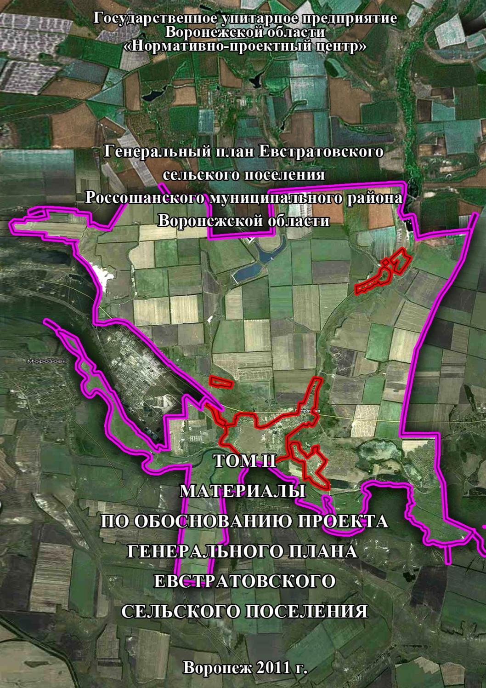
ТОМ II

МАТЕРИАЛЫ ПО ОБОСНОВАНИЮ ПРОЕКТА ГЕНЕРАЛЬНОГО ПЛАНА ЕВСТРАТОВСКОГО СЕЛЬСКОГО ПОСЕЛЕНИЯ РОССОШАНСКОГО МУНИЦИПАЛЬНОГО РАЙОНА ВОРОНЕЖСКОЙ ОБЛАСТИ

(пояснительная записка)

Настоящий проект разработан авторским коллективом Государственного унитарного предприятия Воронежской области “Нормативно-проектный центр”.

Директор ГУП ВО «Нормативно-проектный центр» | ______________________________ | Петрищев Н.И.
Архитектор, главный специалист | ______________________________ | Биркле В.А.
Разработка разделов «Экономическая база» и «Население и демография»:
Инженер-экономист, главный
специалист ______________________________ | Трофимова Ю.С.
Юридическое сопровождение проекта:
Начальник юридического  отдела _____________________________ | Козлов А.И.
Разработка разделов «Охрана окружающей среды» и «Природно-ресурсный потенциал»:
Инженер-эколог, главный  специалист ______________________________ | Ульченок Т.Ф.
Инженер-эколог, главный  специалист ______________________________ | Захарова Н.П.
Разработка раздела «Инженерная инфраструктура»:
Инженер-проектировщик,  главный специалист ______________________________ | Лясота Е.И.
Разработка раздела «Чрезвычайные ситуации природного и техногенного характера»:
Инженер-эколог, специалист I  категории ________________________________________ | Лемзякова Ю.С.
Графическое оформление проекта:
Архитектор, специалист II  категории ______________________________ | Болгов П.А.

СОДЕРЖАНИЕ

ВВЕДЕНИЕ (с изменениями)
1. | АНАЛИЗ СОСТОЯНИЯ ТЕРРИТОРИИ ЕВСТРАТОВСКОГО СЕЛЬСКОГО  ПОСЕЛЕНИЯ, ПРОБЛЕМ И НАПРАВЛЕНИЙ ЕЁ КОМПЛЕКСНОГО РАЗВИТИЯ
1.1. | Особенности экономико-географического положения
1.2. | Административно-территориальное устройство. Границы
1.3. | Историко-градостроительный анализ территории Евстратовского сельского поселения
1.4. | Природно-ресурсный потенциал Евстратовского сельского поселения
1.5. | Население и демография
1.6. | Экономическая база
1.7. | Земельный фонд и категории земель
1.7.1. | Земли населенных пунктов
1.7.2. | Земли сельскохозяйственного назначения
1.7.3. | Земли промышленности, энергетики, транспорта, связи, радиовещания, телевидения, информатики, земли для обеспечения космической деятельности, земли обороны, безопасности и земли иного специального назначения
1.7.4. | Земли особо охраняемых территорий
1.7.5. | Земли лесного фонда
1.7.6. | Земли водного фонда
1.7.7. | Земли запаса
1.7.8. | Кадастровая оценка земель
1.8. | Планировочная организация сельского поселения и функциональное зонирование территории населенных пунктов
1.8.1. | Планировочная организация территории Евстратовского сельского поселения
1.8.2. | Функциональное зонирование и планировочная структура территории населенных пунктов Евстратовского сельского поселения
1.8.3. | Зоны ограничений, зоны с особыми условиями использования территории
1.8.3.1. | Охранные зоны инженерно-транспортных коммуникаций
1.8.3.2. | Охранные зоны объектов промышленности, специального назначения
1.8.3.3. | Зона санитарной охраны источников питьевого водоснабжения
1.8.3.4. | Водоохранные зоны и прибрежные защитные полосы
1.8.3.5. | Ограничения по требованиям охраны объектов культурного наследия:
1.8.3.6. | Ограничения по воздействию на строительство природных и техногенных факторов.
1.9. | Объекты капитального строительства местного значения
1.9.1. | Инженерная инфраструктура
1.9.1.1. | Водоснабжение
1.9.1.2. | Водоотведение
1.9.1.3. | Газоснабжение
1.9.1.4. | Теплоснабжение
1.9.1.5. | Электроснабжение
1.9.1.6. | Связь
1.9.2. | Транспортная инфраструктура
1.9.3. | Организация строительства и содержания муниципального жилищного фонда, создание условий для жилищного строительства
1.9.4. | Объекты социальной инфраструктуры сельского поселения
1.9.5. | Сохранение, использование и популяризация объектов культурного наследия (памятников истории и культуры), находящихся в собственности поселения, охрана объектов культурного наследия (памятников истории и культуры) местного (муниципального) значения, расположенных на территории поселения
1.9.6. | Создание условий для массового отдыха жителей поселения и организация обустройства мест массового отдыха населения. Благоустройство и озеленение территории поселения
1.9.7. | Организация сбора и вывоза бытовых отходов
1.9.8. | Места захоронения
2. | ЗАДАЧИ ТЕРРИТОРИАЛЬНОГО ПЛАНИРОВАНИЯ, ВАРИАНТЫ ИХ РЕШЕНИЯ, ОБОСНОВАНИЕ ПРЕДЛОЖЕНИЙ И ПЕРЕЧЕНЬ МЕРОПРИЯТИЙ ПО ТЕРРИТОРИАЛЬНОМУ ПЛАНИРОВАНИЮ (с изменениями)
2.1. | Базовый прогноз численности населения Евстратовского сельского поселения
2.2. | Предложения по оптимизации административно-территориального устройства Евстратовского сельского поселения (с изменениями)
2.3. | Предложения по усовершенствованию и развитию планировочной структуры сельского поселения, функционального и градостроительного зонирования
2.3.1. | Функциональное зонирование
2.3.2. | Градостроительное зонирование
2.3.3. | Архитектурно-планировочное освоение
2.4. | Мероприятия по сохранению, использованию и популяризации объектов культурного наследия
2.5. | Предложения по размещению на территории Евстратовского сельского поселения объектов капитального строительства местного значения
2.5.1. | Предложения по обеспечению территории сельского поселения объектами инженерной инфраструктуры
2.5.2. | Предложения по обеспечению территории сельского поселения объектами транспортной инфраструктуры
2.5.3. | Предложения по обеспечению территории сельского поселения объектами жилой инфраструктуры
2.5.4. | Предложения по развитию сельскохозяйственного производства, созданию условий для развития малого и среднего предпринимательства (с изменениями)
2.5.5. | Предложения по обеспечению территории сельского поселения объектами социальной инфраструктуры
2.5.6. | Предложения по обеспечению территории сельского поселения объектами массового отдыха жителей, благоустройства и озеленения
2.5.7. | Предложения по обеспечению территории сельского поселения объектами специального назначения - местами сбора мусора и местами захоронения (с изменениями)
3. | ЭКОЛОГИЧЕСКИЕ ПРОБЛЕМЫ И ПУТИ ИХ РЕШЕНИЯ, ЭКОЛОГИЧЕСКИЕ МЕРОПРИЯТИЯ
4. | ПЕРЕЧЕНЬ ОСНОВНЫХ ФАКТОРОВ РИСКА ВОЗНИКНОВЕНИЯ  ЧЕРЕЗВЫЧАЙНЫХ СИТУАЦИЙ ПРИРОДНОГО И ТЕХНОГЕННОГО ХАРАКТЕРА
5. | ПРИЛОЖЕНИЕ

СОСТАВ ПРОЕКТА

№  п/п | Обозначение | Наименование
Текстовая часть
1. | Том I | Положение о территориальном планировании Евстратовского сельского поселения
2. | Том II | Материалы по обоснованию проекта Генерального плана Евстратовского сельского поселения (пояснительная записка)
Графическая часть
1. | 1 | Карта Генерального плана Евстратовского сельского поселения и размещения объектов капитального строительства федерального, регионального и местного значения (утверждаемая схема)
 | 2 | Карта Генерального плана населенных пунктов Евстратовского сельского поселения и размещения объектов капитального строительства федерального, регионального и местного значения (утверждаемая схема)
 | 3 | Карта современного состояния территории с отображением распределения земель по категориям и размещения объектов промышленности, энергетики, транспорта, связи (утверждаемая схема)
 | 4 | Карта современного состояния территории с отображением результатов анализа комплексного развития и зон с особыми условиями использования территории (утверждаемая схема)
 | 5 | Карта развития транспортной инфраструктуры (утверждаемая схема)
 | 6 | Карта развития инженерной инфраструктуры. Система водоснабжения (утверждаемая схема)
 | 7 | Карта развития инженерной инфраструктуры. Система трубопроводного транспорта, газоснабжения и теплоснабжения (утверждаемая схема)
 | 8 | Карта развития инженерной инфраструктуры. Система электроснабжения (утверждаемая схема)
 | 9 | Карта развития инженерной инфраструктуры. Система связи (утверждаемая схема)
 | 10 | Карта современного состояния территории с отображением границ функциональных зон
 | 11 | Карта современного состояния территории с отображением границ землепользований земель сельскохозяйственного назначения
 | 12 | Карта территориальной доступности кредитно-финансовых учреждений, учреждений образования, здравоохранения, управления и спортивных сооружений
 | 13 | Карта территориальной доступности предприятий торговли, общественного питания, досуговых учреждений, отделений связи
 | 14 | Зоны действия поражающих факторов, возможных аварий на транспортных коммуникациях Евстратовского сельского поселения Россошанского муниципального района Воронежской области (утверждаемая схема)
 | 15 | Границы территорий, подверженных риску возникновения чрезвычайных ситуаций природного и техногенного характера (утверждаемая схема)

ВВЕДЕНИЕ
(с изменениями)
Проект Генерального плана Евстратовского сельского поселения разработан в соответствии с Градостроительным кодексом Российской Федерации от 29.12. 2004 года (статья 23), инструкцией, утвержденной постановлением Госстроя РФ от 29.10 2002 года № 150 «О порядке разработки, согласования, экспертизы и утверждения градостроительной документации» (СНиП 11-04-2003), а также с соблюдением технических условий и требований государственных стандартов, соответствующих норм и правил в области градостроительства.
Графические материалы представлены на основных чертежах Генерального плана и на фрагментах чертежей, содержащих границы зон планируемого размещения объектов капитального строительства местного значения.
Генеральный план разработан на следующие периоды реализации:
• расчетный срок – 2030 год; • первая очередь – 2020 год.
В настоящем томе Генерального плана представлены материалы по обоснованию проекта Генерального плана в текстовой форме (пояснительная записка), включающие анализ существующих природных условий и ресурсов, ландшафтно-рекреационного потенциала сельского поселения, территорий, благоприятных для использования по различному функциональному назначению (градостроительному, лесохозяйственному, сельскохозяйственному, рекреационному); предложены варианты социально-экономического развития территории поселения; развития транспортно-инженерной инфраструктуры (автодороги, транспорт, водоснабжение, канализация, отопление, газоснабжение); рассмотрены экологические проблемы и пути их решения; даны предложения по административно-территориальному устройству, планировочной организации и функциональному зонированию территории (развитию населенного пункта, жилищному строительству, организации системы культурно-бытового обслуживания и отдыха и др.).
В соответствии с Градостроительным кодексом Российской Федерации Генеральный план определяет стратегию функционально-пространственного развития территории поселения и устанавливает перечень основных градостроительных мероприятий по формированию благоприятной среды жизнедеятельности.
Подготовка проекта Генерального плана сельского поселения осуществляется на основании результатов инженерных изысканий в соответствии с требованиями технических регламентов, с учетом комплексных программ развития муниципального района, с учетом содержащихся в схемах территориального планирования Воронежской области положений о территориальном планировании, с учетом региональных и (или) местных нормативов градостроительного проектирования, утверждаемых в порядке, установленном частями 5 и 6 статьи 24 Градостроительного Кодекса, а также с учетом предложений заинтересованных лиц.
Генеральный план Евстратовского сельского поселения включает в себя материалы по анализу существующего положения поселения и предложения по градостроительному развитию селитебных, рекреационных, производственных, коммунально-складских и других зон инфраструктуры сельских и сельских населенных пунктов. Специальный раздел включает инженерно-технические мероприятия по предупреждению чрезвычайных ситуаций техногенного и природного характера.
Генеральный план утвержден решением Совета народных депутатов Евстратовского сельского поселения Россошанского муниципального района Воронежской области от 17.10.2011 года № 72 «Об утверждении Генерального плана Евстратовского сельского поселения Россошанского муниципального района Воронежской области» (ред. от 09.01.2014 №164, от 25.12.2014 №208, от 24.10.2015 №11, от 25.09.2018 №176, от 01.08.2019 №227).
Внесение изменений в Генеральный план Евстратовского сельского поселения Россошанского муниципального района Воронежской области выполнено БУВО «Нормативно-проектный центр» на основании постановления от 14.02.2020. №127.
На основании постановления, изменения в генеральный план внесены в части:
- отображения мероприятия по переводу земельного участка с кадастровым номером 36:27:0990013:35 общей площадью 56341 кв.м. из категории земель «сельскохозяйственного назначения» в категорию земель «земли промышленности, энергетики, транспорта, связи, радиовещания, телевидения, информатики, землями для обеспечения космической деятельности, землями обороны, безопасности и землями иного специального назначения» для размещения карьера по добыче строительного песка на участке недр «Евстратовское-III» (класс санитарной классификации IV, в соответствии с СанПиН 2.2.1/2.1.1.1200-03 Санитарно-защитные зоны и санитарная классификация предприятий, сооружений и иных объектов – нормативная СЗЗ 100 м);
- отображения мероприятие по строительству полигона ТКО на земельном участке с кадастровым номером 36:27:0960019:229 общей площадью 360001 кв.м (класс санитарной классификации II, в соответствии с СанПиН 2.2.1/2.1.1.1200-03 Санитарно-защитные зоны и санитарная классификация предприятий, сооружений и иных объектов – нормативная СЗЗ 500 м);
- корректировки границ территории, отведенной для размещения полигона ТКО и предприятия по сортировке отходов, переработке вторичных ресурсов в соответствии со сведениями ЕГРН.
Проект Генерального плана Евстратовского сельского поселения Россошанского муниципального района Воронежской области разработан с использованием следующих материалов, представленных администрацией поселения:
- Паспорт муниципального образования Евстратовского сельского поселения Россошанского муниципального района Воронежской области.
- Описание границ Евстратовского сельского поселения Россошанского муниципального района Воронежской области.
- Картографические материалы.
- Данные БТИ, отделов статистики о занятости населения, об объектах здравоохранения, образования и др.
- Список объектов культурного наследия Россошанского муниципального района Воронежской области, принятых на государственную охрану — Материалы Госинспекции по охране историко-культурного наследия Управления культуры и туризма Воронежской области.
- Материалы Кадастра особо охраняемых территорий Воронежской области.
- Материалы проекта Схемы территориального планирования Воронежской области, утвержденной постановлением от 5 марта 2009 г. N 158 «Об утверждении схемы территориального планирования Воронежской области».
- Реестр (справочник) «Административно-территориальное устройство Воронежской области», Департамент архитектуры и строительной политики, 2009 год.
- Данные анкетного обследования.
- Ответы соответствующих служб и организаций, ведущих хозяйственную деятельность на территории Евстратовского сельского поселения, на запросы разработчика проекта Генерального плана.

При разработке раздела «Природно-сырьевые ресурсы были использованы следующие материалы и документы:

− Атлас Воронежской области, 1994г.
− Повторяемость (%) направлений ветра и штилей январь, июль и среднегодовая (ГУ
«Воронежский ЦГМС» письмо №1081 22.10.2008г.)
− Отчет «Состояние изученности экзогенных геологических процессов на территории Воронежской области и обоснование направления работ по ведению мониторинга ЭГП на 2006г. и последующие годы», составленного специалистами ТЦ «Воронежгеомониторинг» и ВГУ (Воронина М.И., Корабельников Н.А. и др.). (Территориальный фонд информации по природным ресурсам и охране окружающей среды МПР России по Центральному Федеральному округу)
− Доклад о государственном контроле и надзоре за использованием природных ресурсов и состоянием окружающей среды Воронежской области, 2006-2008г. (Управление Федеральной службы по надзору в сфере природопользования по Воронежской области)
− Паспортизации населенных пунктов и объектов хозяйствования по предупреждению чрезвычайных ситуаций от затопления и подтопления на территории Воронежской области, 1994г. (Территориальный фонд информации по природным ресурсам и охране окружающей среды МПР
России по Центральному Федеральному округу)
− Информационная записка по месторождениям муниципальных районов Воронежской области составленная на 02.02.2009г. на основании материалов, находящихся на хранении в Филиале по Воронежской области «Территориальный фонд информации по природным ресурсам и охране окружающей среды МГТР России по Центральному федеральному округу».
− Воронежская энциклопедия: В 2 т. / Гл.ред. М.Д. Карпачев. - Воронеж, 2008г.
− Генеральная схема расселения, природопользования и размещения производственных сил на территории Воронежской области. Размещение месторождений нерудного сырья и подземных вод: книга II. - Воронеж, 1993г.
− Информационный бюллетень «О состоянии геологической среды на территории
Воронежской области за 2008г.» (ТЦ Воронеж-Геомониторинг)
− География Россошанского района: Учебное пособие.-Воронеж: ВГПУ, 2003г.

При разработке раздела «Историко-градостроительный анализ территории Евстратовского сельского поселения» были использованы следующие материалы и документы:

− Административно-территориальное устройство Воронежской области (по состоянию на 1 декабря 2009г.): реестр (справочник);
− Акиньшин А.Н. Материалы к биографическому словарю воронежских архитекторов (конец
ХYII - начало ХХ вв.) // Труды Воронежского областного краеведческого музея. Вып.2. - Воронеж, 1994.;
− Акиньшин А., Ласунский О. Воронежское дворянство в лицах и судьбах. - Воронеж, 1994; − Болотов П.Е. Заселение Воронежского края и возникновение сл.Россошь // Из истории
Воронежского края: сб. статей/ ВГУ; отв.ред.А.Н.Акиньшин - Воронеж, ВГУ, 2003.- Вып.11;
− Воронежские Епархиальные ведомости - Воронеж, 1916. N27;
− Государственный список памятников истории, архитектуры и археологии Воронежской области / Госинспекция охраны историко-культурного наследия Воронежской области;
− Загоровский В.П. Воронежская историческая энциклопедия. – Воронеж, 1992.;
− Загоровский В.П. История Воронежского края от А до Я.- Воронеж, 1982;
− Кадастр особо охраняемых территорий Воронежской области / под ред. О.П.Негробова. Воронеж.: ВГУ, 2001.

При подготовке раздела «Охрана окружающей среды» использована информация федеральных, областных и муниципальных органов власти:
№  п/п | Организация | Информационный фонд
1 | Территориальное управление федеральной службы по надзору в сфере защиты прав потребителей и благополучия человека по Воронежской области | − Реестр санитарно-защитных зон (2009 г.).  − Перечень очагов типичных природно-очаговых болезней на территории Воронежской области (2006-2007 г.г.).  − Доклад о санитарно-эпидемиологической обстановке в Воронежской области в 2007 году.  − Доклад о санитарно-эпидемиологической обстановке в Воронежской области в 2008 году.  − Доклад о санитарно-эпидемиологической обстановке в Воронежской области в 2009 году.
2 | Управление по технологическому и экологическому надзору Ростехнадзора по  Воронежской области | − Источники выбросов загрязняющих веществ по Воронежской области (2007г., 2008г).  − Перечень предприятий - основных источников загрязнения атмосферы по Воронежской области (2007г., 2008г). − Сводные данные инвентаризации объектов размещения крупнотоннажных малотоксичных и нетоксичных отходов производства и потребления на территории муниципальных образований Воронежской области.  − Статистические данные о количество производственных отходов, образующихся за год (2006г., 2007г, 2008г.).
3 | Отдел водных ресурсов по  Воронежской области Донского бассейнового управления Федерального агентства водных ресурсов Министерства природных ресурсов | − Объемы сброшенных загрязняющих веществ в открытые водоемы промышленными объектами (2007г., 2008г, 2009г.).
4 | Управление по экологии и природопользованию Воронежской области | − «Кадастр особо охраняемых природных территорий Воронежской области» / Под ред.проф. О.П. Негробова - Воронеж: Воронежский государственный университет, 2001. - 146с., 4с. ил.
5 | Управление Федеральной службы по надзору в сфере природопользования по Воронежской области | − Доклад о государственном надзоре и контроле за использованием природных ресурсов и состоянием окружающей среды Воронежской области в 2006 году.  − Доклад о государственном надзоре и контроле за использованием природных ресурсов и состоянием окружающей среды Воронежской области в 2007 году.  − Доклад о государственном надзоре и контроле за использованием природных ресурсов и состоянием окружающей среды Воронежской области в 2008 году.  − Доклад о государственном надзоре и контроле за использованием природных ресурсов и состоянием окружающей среды Воронежской области в 2009 году.
6 | Территориальный фонд информации по природным ресурсам и охране окружающей среды МПР России по центральному федеральному округу | Отчет «Состояние изученности экзогенных геологических процессов на территории Воронежской области и обоснование направления работ по ведению мониторинга ЭГП на 2006г. и последующие годы». Ведомость затапливаемых домов по населенным пунктам при максимальном уровне весеннего половодья обеспеченности Р%. Работа по «Паспортизации населенных пунктов и объектов хозяйствования по предупреждению чрезвычайных ситуаций от затопления и подтопления на территории Воронежской области», 1994 г.  Оценка обеспеченности крупных водопотребителей ресурсами подземных вод на 2005 г.
7 | Управление ветеринарии Воронежской области | − Реестр скотомогильников.
8 | Парламентский центр, г.Воронеж | − Областная целевая программа «Экология и природные ресурсы Воронежской области на 2010-2014 годы».
9 | Администрация поселения | − Паспорт муниципального образования.  − Информационные материалы отделов охраны окружающей среды, здравоохранения и других.

Перечень основных руководящих, нормативных и методических документов, используемых при разработке раздела ГО и ЧС
− «О защите населения и территорий от чрезвычайных ситуаций природного и техногенного характера» от 21.12.1994 г. № 68-ФЗ в редакции от 07.05.2009 N 84-ФЗ;
− «О промышленной безопасности опасных производственных объектов» от 21.07.1997 г. №
116-ФЗ;
− «О пожарной безопасности» от 21.12.1994 г. № 69-ФЗ в редакции от 14 марта 2009 г.;
− «Технический регламент о требованиях пожарной безопасности» от 22.07.2008г. №123-ФЗ;
− «Об общих принципах организации местного самоуправления в Российской Федерации» от
24 сентября 2003 года № 131-ФЗ;
− «О подготовке населения в области защиты от чрезвычайных ситуаций природного и техногенного характера». Постановление правительства РФ от 4 сентября 2003г. № 547;
− «О сроках декларирования промышленной безопасности действующих опасных производственных объектов». Постановление правительства РФ от 02.02.1998 №142;
− «О Единой государственной системе предупреждения и ликвидации чрезвычайных ситуаций». Постановление правительства РФ от 30.12.2003 г. №794 в редакции от 03.10.2006 г №
600;
− «О классификации чрезвычайных ситуаций природного и техногенного характера». Постановление правительства РФ от 21.05.2007 г. № 304;
− СНиП 2.01.15-90 "Инженерная защита территорий, зданий и сооружений от опасных геологических процессов. Основные положения проектирования";
− СНиП 23.01 -99 "Строительная климатология";
− СНиП 2.01.07-85 "Нагрузки и воздействия";
− СНиП 22-01-95 "Геофизика опасных природных воздействий";
− ГОСТ Р 22.0.06 "Безопасность в чрезвычайных ситуациях. Источники природных, чрезвычайных ситуаций. Поражающие факторы";
− ГОСТ Р 22.0.07 "Безопасность в чрезвычайных ситуациях. Источники техногенных, чрезвычайных ситуаций";
− СНиП 02.07.01 - 89* «Градостроительство, планировка и застройка городских и сельских поселений»;
− СНиП 2.06.01-86 «Гидротехнические сооружения. Основные положения проектирования».
− Руководство по эвакуации населения в ЧС природного и техногенного характера ГОЧС,
М.1996;
− Методическое пособие по прогнозированию и оценке химической обстановки чрезвычайных ситуациях. - М: ВНИИ ГОЧС, 1993;
− Сборник методик по прогнозированию возможных аварий, катастроф, стихийных бедствий в РСЧС (книги 1и 2)-М: МЧС России, 1994;
− Атлас природных и техногенных опасностей и рисков чрезвычайных ситуаций в Российской Федерации. Под общей ред. С.К. Шойгу. М.: ИПЦ "Дизайн. Информация. Картография", 2005.
− Комплект карт общего сейсмического районирования территории РФ - ОСР-97. Масштаб 1:8000000. Объяснительная записка и список городов и населённых пунктов, расположенных в сейсмоопасных районах. В.И. Уломов, Л.С. Шумилина. М.: Объединённый институт физики Земли им. О.Ю. Шмидта РАН, 1999.

Нормативная база:
В результате анализа требований действующего законодательства и нормативных документов установлено, что разработка Генерального плана должна осуществляться с соблюдением требований следующих документов:

Законы Российской Федерации и Воронежской области:
- Градостроительный кодекс Российской Федерации (от 29.12.2004 N 190-ФЗ);
- Федеральный закон «О введении в действие Градостроительного кодекса Российской
Федерации» (от 29.12.2004 N 191 - ФЗ);
- Федеральный закон «О внесении изменений в Градостроительный кодекс Российской
Федерации и отдельные законодательные акты РФ» (от 24.11.2006 N 232-ФЗ);
- Земельный кодекс Российской Федерации (от 25.10.2001 N 136-ФЗ);
- Лесной кодекс Российской Федерации (от 04.12.2006 N 200-ФЗ);
- Водный кодекс Российской Федерации (от 03.06.2006 N 74-ФЗ);
- Федеральный закон «Об объектах культурного наследия (памятниках истории и культуры) народов Российской Федерации» (от 25.06.2002 N 73-ФЗ);
- Федеральный закон «Об общих принципах организации местного самоуправления в
Российской Федерации» (от 06.10.2003 N 131-ФЗ);
- Закон Воронежской области «О регулировании градостроительной деятельности в
Воронежской области» (от 07.07.2006 N 61-ОЗ);
- Федеральный закон «Об автомобильных дорогах и о дорожной деятельности в Российской
Федерации и о внесении изменений в отдельные законодательные акты Российской Федерации»
(от 18 октября 2007 года N 257-ФЗ);
- Закон Воронежской области «О регулировании градостроительной деятельности в Воронежской области» (от 07.07.2006 N 61-ОЗ).

Строительные нормы и правила
− СНиП 2.07.01-89* «Градостроительство. Планировка и застройка городских и сельских поселений»;
− СНиП 2.02.01-83* «Основание зданий и сооружений»
− СНиП 2.04.03-85 «Канализация, наружные сети и сооружения»;
− СНиП 2.04.02-84* «Водоснабжение. Наружные сети и сооружения»;
− СНиП 2.05.06-85 «Магистральные трубопроводы»;
− СНиП 2.06.15-85 «Инженерная защита территорий от затопления и подтопления»;
− СНиП 32-01-95 «Железные дороги колеи 1520 мм»;
− СНиП 2.05.02-85 «Автомобильные дороги»;
− СП 11-102-97 «Инженерно-экологические изыскания для строительства»;
− СНиП 11-04-2003 «Инструкция о порядке разработки, согласования, экспертизы и утверждения градостроительной документации» и др.

Санитарные правила и нормы (СанПиН):
- СанПиН 2.2.1/2.1.1.1200-03 «Санитарно-защитные зоны и санитарная классификация предприятий, сооружений и иных объектов»;
- СанПиН 2.1.4.1110-02 «Зоны санитарной охраны источников водоснабжения и водопроводов питьевого назначения»;
- СанПин 2.1.7.728-99 «Правила сбора, хранения и удаления отходов лечебнопрофилактических учреждений»;
- СанПиН 2971-84 «Санитарные правила и нормы защиты населения от воздействия электрического поля, создаваемого воздушными линиями электропередачи (ВЛ) переменного тока промышленной частоты»;
- СанПиН 2.4.2.1178-02 «Гигиенические требования к условиям обучения в общеобразовательных учреждениях».

Прочие документы:
− РД 34.20.185-94 «Инструкция по проектированию городских электрических сетей»;
− СП 31-110-2003 «Проектирование и монтаж электроустановок жилых и общественных зданий»;
− МДК 4-05.2004 «Методика определения потребности в топливе, электрической энергии и воде при производстве и передаче тепловой энергии и теплоносителей в системах коммунального теплоснабжения»;
− СП 42-101-2003 «Общие положения по проектированию и строительству
газораспределительных систем из металлических и полиэтиленовых труб»;
− «Методика определения нормативной потребности субъектов Российской Федерации в объектах социальной инфраструктуры», одобренная распоряжением Правительства Российской Федерации от 19 октября 1999г. №1683-р;
− «Правила охраны электрических сетей напряжением свыше 1000 вольт», утвержденные Постановлением Совета Министров СССР №255 от 26. 03. 1984г.;
− «Правила охраны газораспределительных сетей», утвержденные Постановлением
Правительства РФ №878 от 20.11.2000;
− «Правила охраны магистральных трубопроводов», утвержденные постановлением Гостехнадзора России №9 от 22.04.1992;
− «Рекомендации по проектированию улиц и дорог городов и сельских поселений», Москва
1994, Центральный научно-исследовательский и проектный институт по градостроительству Минстроя России;
− Региональная программа «Демографическое развитие Воронежской области на 2008 - 2010 годы и на период до 2016 года», утвержденная Указом губернатора Воронежской области от 7 августа 2008 г. N 102-у,
− Концепция демографической политики Российской Федерации до 2025 года, утвержденная Указом Президента Российской Федерации от 09.10.2007 N 135;
− «Ветеринарно-санитарные правила сбора, утилизации и уничтожения биологических отходов», утвержденные Минсельхозпродом Российской Федерации 04 декабря 1995 № 13-7-2/469;
− Приложение к постановлению администрации Воронежской Области от 24.08.2007 N 782
«Перечень региональных автомобильных дорог общего пользования, являющихся собственностью Воронежской области на 2007 год».

1. АНАЛИЗ СОСТОЯНИЯ ТЕРРИТОРИИ ЕВСТРАТОВСКОГО СЕЛЬСКОГО ПОСЕЛЕНИЯ, ПРОБЛЕМ И НАПРАВЛЕНИЙ ЕЁ КОМПЛЕКСНОГО РАЗВИТИЯ

1.1. Особенности экономико-географического положения

Евстратовское сельское поселение расположено в центральной части Россошанского муниципального района Воронежской области. Административным центром поселения является село Евстратовка, расположенное в 22 км от административного центра г. Россошь. Территория поселения граничит с пятью сельскими поселениями и одним городским поселением, а именно: на севере граничит с Новопостояловским и Алейниковским сельскими поселениями, на востоке – со Старокалитвенским сельским поселением, на юге – с Криничанским и Морозовским сельскими поселениями, на западе – с городским поселением – город Россошь.
Общая площадь территории поселения согласно приложению к Закону Воронежской области от 15.10.2004 N 63-ОЗ (ред. от 19.10.2009) «Об установлении границ, наделении соответствующим статусом, определении административных центров отдельных муниципальных образований
Воронежской области» составляет 9709,57 га.
Сложившаяся планировочная структура сельского поселения представляет собой четыре населенных пункта: село Евстратовка, хутор Малая Меженка, хутор Пинчук, хутор Славянка.
Значительную часть территории в границах муниципального образования занимают земли сельскохозяйственного назначения. Также на территории поселения расположены массивы лесного фонда. Поверхностные воды на территории поселения представлены водотоками - р. Чёрная Калитва, р. Малая Меженка, озёрами, прудами.
Поселение имеет выгодное географическое положение, поскольку через него проходят автомобильные дороги общего пользования регионального значения, также поселение граничит с городским поселением – город Россошь, что в значительной степени влияет на экономическое развитие муниципального образования.

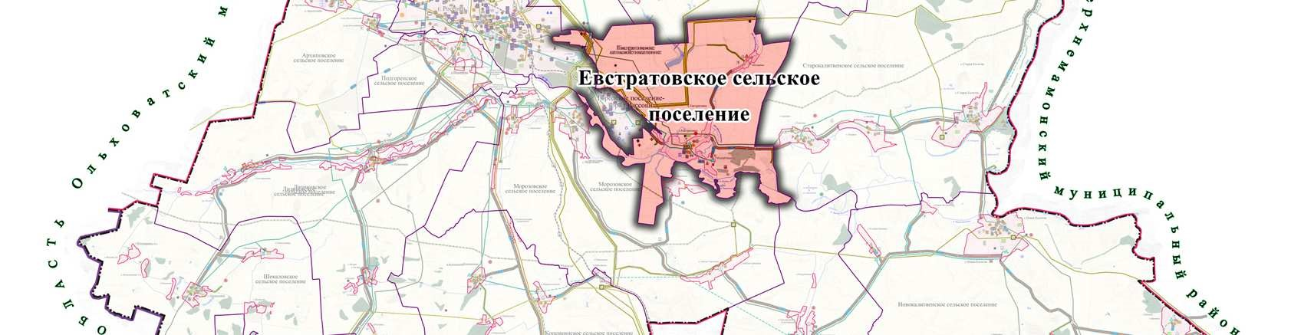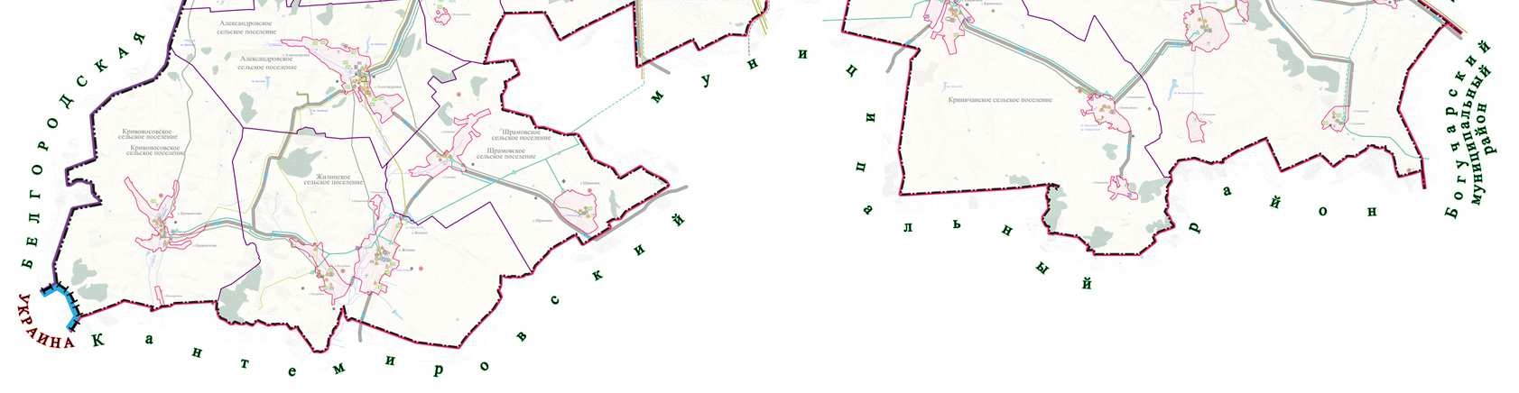

Местоположение Евстратовского сельского поселения в административнотерриториальном устройстве Россошанского муниципального района

1.2. Административно-территориальное устройство. Границы

Общая площадь территории сельского поселения в границах, установленных Законом Воронежской области от 15.10.2004 №63-ОЗ (ред. от 19.10.2009 N 130-ОЗ) «Об установлении границ, наделении соответствующим статусом, определении административных центров отдельных муниципальных образований Воронежской области», составляет 9709,57 га, в том числе площадь с. Евстратовка – 350,66 га, х. Малая Меженка – 78,01 га, х. Пинчук – 12,39 га, х. Славянка – 61 га.
Общая численность населения сельского поселения в соответствие с паспортом муниципального образования по состоянию на 2009 г. - 1439 человек.

Выписка из Закона Воронежской области от 15.10.2004 №63-ОЗ (ред. от 19.10.2009 N 130-ОЗ) «Об установлении границ, наделении соответствующим статусом, определении административных центров отдельных муниципальных образований Воронежской области»:

Описание границ Евстратовского сельского поселения Россошанского муниципального района Воронежской области

I. Линия прохождения границы Евстратовского сельского поселения по смежеству с Новопостояловским сельским поселением

От точки стыка границ 27283732 линия границы идет в общем восточном направлении по ломаной, сначала по карьеру, затем с северной стороны лесной полосы, южнее границы карьера и далее по пашне до точки 27283755.
От точки 27283755 линия границы идет на юг по пашне до точки 27283814.
От точки 27283814 линия границы идет в восточном направлении по полевой дороге вдоль контура пастбища до точки 27283847.
От точки 27283847 линия границы проходит в северо-восточном направлении по полевой дороге вдоль юго-восточной стороны лесной полосы до точки 27283712.
От точки 27283712 линия границы идет в восточном направлении по прямой по пашне, затем по южной стороне лесной полосы до точки стыка 27283698 границ Новопостояловского, Евстратовского и Алейниковского сельских поселений.
Протяженность границы - 5014 метров.

II. Линия прохождения границы Евстратовского сельского поселения по смежеству с Алейниковским сельским поселением

От точки стыка 27283698 линия границы идет в восточном направлении по южной стороне лесной полосы до точки 27283686.
От точки 27283686 линия границы идет в южном направлении по восточной стороне лесной полосы до точки 27283937.
От точки 27283937 линия границы проходит в восточном направлении, пересекая балку яр Шурубьев, далее по южной стороне лесной полосы до точки 27283884.
От точки 27283884 линия границы идет по прямой в северном направлении по восточной стороне лесной полосы до точки 27283670.
От точки 27283670 линия границы идет по прямой в восточном направлении, пересекая балку, затем по южной стороне лесной полосы, по пашне, далее по южной стороне лесной полосы от бровки балки к его днищу до точки 27283631.
От точки 27283631 линия границы идет в общем южном направлении по днищу балки Моргунов Яр до точки 27283763.
От точки 27283763 линия границы идет в восточном направлении вдоль по склону балки, пересекая ручей, до точки 27283753.
От точки 27283753 граница идет в южном направлении вдоль бровки балки Моргунов Яр до точки 27283929.
От точки 27283929 линия границы идет в восточном направлении по северной стороне лесной полосы до точки стыка 27283843 границ Евстратовского, Алейниковского и Старокалитвенского сельских поселений.
Протяженность границы - 14259 метров.

III. Линия прохождения границы Евстратовского сельского поселения по смежеству со Старокалитвенским сельским поселением

От точки стыка границ 27283843 линия границы идет в юго-западном направлении по юговосточной стороне лесной полосы, далее вдоль вершины балки Моргунов Яр, по пашне, затем снова по юго-восточной стороне лесной полосы до пересечения с автомобильной дорогой Россошь - Богучар в точке 27285821.
От точки 27285821 линия границы поворачивает на восток до пересечения с юго-западной границей села Терновка в точке 27285806.
От точки 27285806 линия границы идет в южном направлении по полевой дороге, затем по бровке балки и далее по пойме реки Черная Калитва, пересекая урочище Поломы, до точки 27295064.
От точки 27295064 линия границы идет в юго-восточном направлении по оси реки Черная Калитва, вниз по ее течению, до точки стыка 27294088 границ Евстратовского, Криничанского и Старокалитвенского сельских поселений.
Протяженность границы - 12075 метров.

- Линия прохождения границы Евстратовского сельского поселения по смежеству с Криничанским сельским поселением

От точки стыка границ 27294088 линия границы идет в юго-восточном направлении по ручью до точки стыка 27287456 границ Евстратовского, Морозовского и Криничанского сельских поселений.
Протяженность границы - 988 метров.

- Линия прохождения границы Евстратовского сельского поселения по смежеству с Морозовским сельским поселением

От точки стыка границ 27287456 линия границы идет в общем западном направлении по оси реки Черная Калитва, затем по северной границе озера, далее по оси ручья и снова по оси реки
Черная Калитва до точки 27286781.
От точки 27286781 линия границы поворачивает на юг и идет по пойменным землям реки Черная Калитва, затем по пастбищу до точки 27287506.
От точки 27287506 граница идет в южном направлении вдоль западной границы урочища Бараново, по западной стороне лесной полосы, затем по пашне до точки 27287846.
От точки 27287846 линия границы поворачивает на запад вдоль южной стороны лесной полосы до точки 27287811.
От точки 27287811 граница идет в северном направлении, пересекая овраг, затем по восточной стороне лесной полосы, далее по контуру пастбища, пересекая пойму реки, вниз по склону до точки 27286315.
От точки 27286315 линия границы проходит в общем северо-западном направлении по оси реки Черная Калитва вверх по течению до точки стыка 27284541 границ Евстратовского, Морозовского сельских поселений и городского поселения - город Россошь.
Протяженность границы - 32474 метра.

VI. Линия прохождения границы Евстратовского сельского поселения по смежеству с городским поселением - город Россошь

От точки стыка границ 27284541 линия границы идет в общем юго-восточном направлении по юго-западной границе участка Государственного лесного фонда, затем по сенокосу и далее по юго-западной границе озера до точки 27295005.
От точки 27295005 линия границы идет в юго-восточном направлении по осушительному каналу реки Черная Калитва до точки 27286071.
От точки 27286071 линия границы поворачивает на север и идет по пастбищу до точки 27295022.
От точки 27295022 линия границы идет в восточном направлении по полевой дороге вдоль контура пастбища до точки 27295024.
От точки 27295024 линия границы идет в северном направлении от пересечения с полевой дорогой до точки 27295025.
От точки 27295025 линия границы идет в восточном направлении вдоль южной стороны лесной полосы до точки 27295026.
От точки 27295026 линия границы поворачивает на север и идет вдоль западной стороны лесной полосы до точки 27295030.
От точки 27295030 линия границы идет в юго-восточном направлении по юго-западной стороне автомобильной дороги Калитва - Евстратовка - Химзавод до точки 27285444.
От точки 27285444 линия границы проходит в северном направлении по автомобильной дороге Богучар - Старая Калитва - Россошь вдоль северо-западной границы села Евстратовка в точке 27294847.
От точки 27294847 линия границы идет в юго-восточном направлении, огибая границу тупика железнодорожной станции Калитва, по его южной и юго-западной границе до точки 27294845.
От точки 27294845 граница города проходит по северной и юго-восточной границе полосы отвода железной дороги АО "Минудобрения", включая тупик железнодорожной станции Калитва до его южной границы, до мостового перехода.
От мостового перехода через автомобильную дорогу Россошь - Богучар линия границы идет в северо-западном направлении по юго-западной стороне объездной дороги до точки 27294819.
От точки 27294819 линия границы проходит в западном направлении по южной стороне объездной дороги до точки 27294807.
От точки 27294807 линия границы идет в общем северном направлении от пересечения с объездной дорогой через садовые участки, по балке, далее вдоль северо-восточной границы хутора Малый Лиман, снова по балке до точки 27294796.
От точки 27294796 линия границы идет в общем западном направлении от бровки балки по южной стороне лесной полосы, по полевой дороге до точки 27294792.
От точки 27294792 линия границы проходит в северном направлении по полевой дороге вдоль контура пастбища до точки 27294791.
От точки 27294791 линия границы идет в западном направлении по южной стороне лесной полосы до точки 27294789.
От точки 27294789 - в общем северном направлении от пересечения с лесной полосой до точки 27294784.
От точки 27294784 линия границы идет по южной границе карьеров до точки 27294781.
От точки 27294781 линия границы идет в западном направлении от пересечения с южной границей карьеров кирпичного завода и ОЖ 118/8, далее по южной границе кирпичного завода до точки 27294780.
От точки 27294780 линия границы проходит в северном направлении вдоль восточной границы кирпичного завода ТОО "Союз" до точки 27283732.
Протяженность границы - 22465 метров.
Общая протяженность границы - 87275 метров.

Выписка из реестра «Административно-территориального устройства Воронежской области» (2009г.)

№  п/п | Административно – территориальные единицы | Территориальные единицы (населенные пункты) | Кол-во жителей | Расстояние (км)
 |  |  |  | до адм. центра поселения | до адм. центра района
26.5 | Евстратовское сельское поселение |  | 1522
26.5.1 |  | село Евстратовка | 1235 | Центр | 22
26.5.2 |  | хутор Малая Меженка | 203 | 4
26.5.3 |  | хутор Пинчук | 1 | 3
26.5.4 |  | хутор Славянка | 83 | 7

1.3. Историко-градостроительный анализ территории Евстратовского сельского поселения

Поселение расположено преимущественно на левом берегу р. Черная Калитва, юго- восточнее г. Россошь. Площадь поселения – 9709 га., численность населения -1498 человек. Поселение с севера на юг пересекает река Меженка – левый приток р. Чёрная Калитва.
В состав поселения входят четыре населенных пункта: село Евстратовка, хутора Малая Меженка, Пинчук и Славянка. Ранее входивший в состав сельского совета хутор Малый Лиман упразднен в 1999 г.

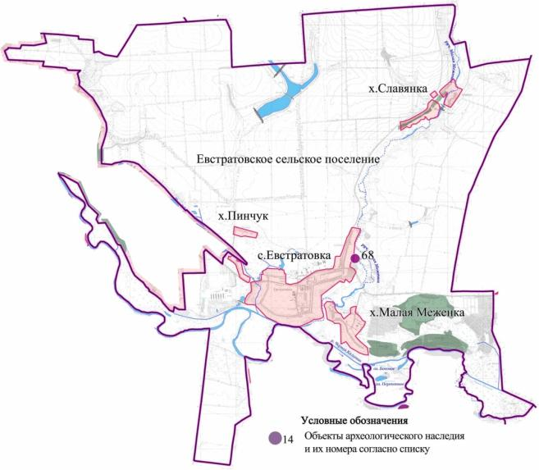

Схема поселения
На территории поселения расположен 1 объект культурного наследия: выявленный объект археологии. Кроме того на территории поселения расположено 2 выявленных объекта, представляющих историческую, научную, художественную или иную культурную ценность.

№ п/п | № на карте | Наименование  ОКН согласно НПА | Датировка  ОКН  согласно  НПА | НПА | Местонахождение ОКН
1 | 68 | Евстратовка. Курган | эпоха бронзы |  | Евстратовское сельское поселение
2 | *17 | Братская могила | 1920-1943 гг. |  | Евстратовское сельское поселение, с. Евстратовка
3 | *18 | Место казни бойцов добровольческого отряда | 1918 г. |  | Евстратовское сельское поселение, с. Евстратовка

* Согласно информации, представленной в перечне объектов культурного наследия, расположенных на территории Воронежской области (письмо управления культуры от 23.04. 2009 г. № 01-21/496).

Село Евстратовка (Меженка)
Село расположено в месте впадения р. Меженка в р. Черная Калитва на правом берегу р. Меженка. Возникло в первой четверти XVIII в., название получило от реки. Самое раннее упоминание о Меженке относится к 1731 году. К тому времени село уже имело церковь. В 1779 году селом владела помещица Анна Куколевская, в нем насчитывалось 102 двора. Свое нынешнее название «Евстратовка» село получило в Х1Хв., после того как перешло в собственность помещика Евстрата Куликовского.
В 1821 г. в селе была выстроена каменная Преображенская церковь.
На рубеже Х1Х и ХХ вв. Куликовские владели 12 тыс. десятинами земли, в списках населенных мест губернии 1900 г. значатся десятки владельческих хуторов и усадеб, принадлежавших Куликовским. Ряд современных сел носят названия, полученные от Куликовских (например, Алейниковское поселение). Центр же землевладений Куликовских находился в сл. Евстратовка. В начале ХХв. в усадьбе постоянно проживало 45 человек.
Николай Александрович Куликовский, выходец из Евстратовки, офицер Ахтырского полка, в 1916г. женился на Великой княгине Ольге Александровне (в первом браке Ольденбургской).
По данным на 1858г. село, еще носившее название «Меженка», насчитывало 31 двор, с населением 263 жителя. С сер.Х1Х в. здесь действовал конный завод, в начале ХХ в. насчитывавший 33 лошадей. Была овчарня, на которой разводились английские и испанские тонкорунные породы овец, особо отмечавшиеся современниками.
Евстратовка во второй половине Х1Х-нач. ХХ вв. являлась волостным центром Острогожского уезда. В 1900 году имела 334 двора и 2213 жителей, 6 общественных зданий, 2 училища, 4 торговых заведения.
Четверть века спустя в 1926 году население села уменьшилось до 1564 человек, а количество дворов сократилось до 301. В 2009г. в селе проживало 1195 жителей.
При разработке документов территориального планирования, в с. Евстратовка, либо каком другом владельческом селе Куликовских, можно предусмотреть музейную инсталяцию, посвященную роду Куликовских.

Хутор Малая Меженка
Расположен в месте впадения р. Меженка в р.Черная Калитва на левом берегу р. Меженка.
Возник как выселок из с. Меженка (Евстратовка). В 1900г. хутор насчитывал 41 двор и 306 жителей. Сегодня в хуторе проживает 174 человека.
Хутор Пинчук расположен севернее с. Евстратовка. Являлся владельческой усадьбой Куликовских. Сегодня в хуторе насчитывается 1 житель.
Хутор Славянка (Дмитриевка) расположен к северу от с. Евстратовка, по берегам р.
Меженка. В 1900г. здесь проживало 194 человека. В 2009г. в хуторе проживало 69 жителя.
Несколько выше хутора, на левом берегу реки Меженка существует Урочище Карачун. На этом месте был хутор Карачун или Виссарионовка, в котором размещалась усадьба Виссариона Павловича Куликовского, в которой проживало 17 человек. Сам же хутор в нач.ХХв. насчитывал 232 человека.

1.4. Природно-ресурсный потенциал Евстратовского сельского поселения

Климатический и агроклиматический потенциал
Климат на территории Евстратовского сельского поселения умеренно-континентальный с жарким и сухим летом и умеренно холодной зимой с устойчивым снежным покровом и хорошо выраженными переходными сезонами.
Продолжительность солнечного сияния за год составляет около 1900 часов. Годовой приток суммарной солнечной радиации составляет 94-96 ккал/см².
Среднегодовая температура воздуха составляет +6,5°С. Абсолютный максимум составил +43°С абсолютный минимум достигал -37°С. Средние из абсолютных максимальных температур составляют +36°С, средние из абсолютных минимальных температур составляют -27°С.
Годовая сумма осадков на территории составляет 450 - 500 мм. Однако их распределение по сезонам неравномерно: в теплый период (апрель — октябрь) выпадает около 300-320 мм, а в холодный (ноябрь — март) не превышает 160 мм. Территория относится к зоне недостаточного увлажнения, что обусловлено достаточно высокой испаряемостью в теплый период. Суммарная величина испарения превосходит 400 мм.
Устойчивый снежный покров на территории устанавливается после 10 декабря, а высота его колеблется от 10 до 15 см.
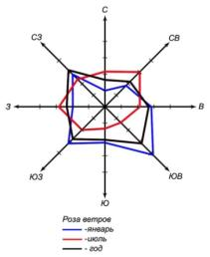
В течение года преобладают средние скорости ветра.

Суммы средних суточных температур за период активной вегетации растений колеблются в пределах 2600-2800°. Сумма осадков за этот период составляет 230-270 мм, ГТК около 1.
К неблагоприятным метеорологическим явлениям, наносящим значительный ущерб сельскохозяйственному производству, относятся заморозки, засухи, суховеи, сильные ветры, ливни и град.
Опасные метеорологические явления, приводящие к ЧС, и главным образом на дорогах, – метели, ливневые дожди, град, шквал, гололёд.

Оценка природного потенциала самоочищающей способности атмосферы
Территория характеризуется достаточно однородными метеорологическими условиями рассеивания примесей в атмосфере. Такие метеорологические условия, как слабые ветры 0-1м/сек, наличие приземных и приподнятых инверсий, туманы способствуют накоплению примесей в атмосфере, а ливневые осадки, умеренные и сильные ветры способствуют рассеиванию примесей.
Территория имеет умеренный потенциал загрязнения атмосферы (ПЗА – возможный показатель уровня загрязнения атмосферы для низких источников) (II зона по классификации
Э.Ю.Безуглой).
Метеорологические условия в равной степени способствуют как накоплению примесей в атмосфере, так и к их рассеиванию, что обусловливает умеренный потенциал загрязнения атмосферы.

Геологическое строение и минерально-сырьевые ресурсы

Геологическое строение
Территория располагается в пределах Воронежского кристаллического массива, являющегося частью Восточно-Европейской платформы. На размытой поверхности кристаллического фундамента залегают девонские отложения, перекрытые меловой системой, а также палеогеновыми, неогеновыми и четвертичными образованиями. Комплекс покровных отложений представлен лессовидными суглинками и супесями и в меньшей степени песками.
С поверхности покровные суглинки, местами лессовидного характера, а также пески и глины.
На территории выявлен комплекс экзогенных геологических процессов, таких как эрозионный, просадочный, заболачивание в поймах рек.
Овражная эрозия приурочена к склонам водоразделов и речных террас, сложенных легко размываемыми горными породами.
Оползни возникают при условии наличия в геологическом строении склонов увлажненных глинистых слоев.
Просадочные процессы распространены на поверхности плоских водоразделов и аллювиальных террас в пределах развития покровных лессовидных суглинков. Просадочные формы представлены степными блюдцами.
Болота и процессы заболачивания на территории развиты в поймах и на участках низких террас.
Минерально-сырьевые ресурсы.
По данным материалов, находящихся на хранении в филиале по Воронежской области «Территориальный фонд информации по природным ресурсам и охране окружающей среды МПР России по Центральному федеральному округу», на территории сельского поселения имеются следующие месторождения полезных ископаемых, представленных ниже в таблице. Месторождений подземных вод с утвержденными запасами на территории не выявлено.

№  п/п | Наименование полезного ископаемого | Месторождение  (участок) | Местоположение | Запасы (тыс. м³, тыс. тонн) балансовые, утвержденные ТКЗ, ГКЗ, год/  Остаток на 01.01.2008 г. | Степень освоения
1 | 2 | 3 | 4 | 5 | 6
1 | Кирпичные глины | Прикарьерный участок | В 3,2 км к СВ от  ж.д.ст. Россошь | C1 -121 Заключение № 5  ЭК ГЭЗ по Воронежской области от 22.12.2005 г. | Оформлена лицензия на разработку
 |  |  |  |  | ООО«Ферф»
2 | Мел | Малолимановско е | ЮВ окраина  г. Россошь,  с. Малый Лиман | A+B+C1-8730/5398 ТКЗ пр. 14 1994 год | Разрабатывается  ООО «Придонхимстрой Известь»
3 | Суглинки | Евстратовское | В 7,5 км к СВ от с. Евстратовка | А+В-323/306 | Не разрабатывается
4 | Песок- отощитель | Евстратовское | В 5,5 км СВ с. Евстратовка | А-34/32 приняты НТС ТГУЦР пр.53 от 27.06.1974 г.  Учтены балансом | Не разрабатывается
5 | Глины | Бабка | В 5,3-6 км к ЮВ от  г. Россошь | C1-211/126 ТКЗ при ГУПР по Воронежской области пр.3 от  27.02.2003 г. | Разрабатывается ОАО  «Минудобрения»
6 | Пески строительные | Евстратовское  Участок  Западный I  Блок С2-1 (юг)  Блок С2-ceвep | В 2 км к 3 от  с. Евстратовское | А+В+C1-1299/1193 С2-  819/819 ТКЗ пр.6 от  24.06.2003 г. дополнение к протоколу от 29.03.2004 г. С₂-  2799/2763 | -
7 | Пески строительные | Участок Евстратовский II | В 0,3 км к 3 от с. Евстратовка | C1-596/586 ТКЗ при ГУПР по Воронежской области пр. 1 от  02.02.2004 г. | Разрабатывается ООО  «Строймаркет»
8 | Пески строительные | Евстратовское III | В 0,6 км к ЮЗ от  с. Евстратовка | C1-924/904 ТКЗ при ГУПР по Воронежской области пр. 4 от 14.04.2004 г. | Разрабатывается  ОАО  «Спецтрансстрой»
9 | Пески строительные | Евстратовское IV | В 600 м к З от СЗ окраины  с.Евстратовка | Запасы не утверждались, ожидаемые запасы 450-500 Выдана лицензия на геол. изучение и добычу ВРН  80009 ТОД от 17.09.2007г. | -

Залежи мела пригодны в качестве сырья для производства строительной извести. Разработка меловых карьеров с внедрением передовых технологий обогащения и измельчения мела позволит получать тонкодисперсный мел, который используется в лакокрасочной, резинотехнической, кабельной и химической промышленности, производстве герметиков и бумаги.
Пески могут использоваться для строительных работ и производства силикатных изделий. Суглинки в основном пригодны для производства кирпича марки “100”.

Водные ресурсы

Подземные воды
Территория располагается в зоне Донецко-Донского гидрогеологического бассейна.
Пресные подземные воды приурочены к четырем основным водоносным комплексам, широко используемым для целей водоснабжения: неоген-четвертичному, турон-коньякскому, аптсеноманскому и девонскому.
Основным водоносным комплексом, широко используемым для целей водоснабжения является турон-коньякский водоносный комплекс.
Турон-коньякский водоносный горизонт используется совместно с апт-сеноманским водоносным горизонтом, занимает обычно водораздельные пространства. Воды гидрокарбонатно кальциевого, хлоридно-гидрокарбонатно-кальциевого и смешанного типа.

Использование подземных вод
Хозяйственно-питьевое водоснабжение населения практически полностью основано на использовании подземных вод. Значительная часть нужд в технической и технологической воде промышленных предприятий обеспечивается также за счет подземных вод. Подземные воды эксплуатируются буровыми скважинами, колодцами. Отпуск воды за год в среднем за последние пять лет всем потребителям составил — 50 тыс.м³. Отпуск воды в среднем населению и на коммунально-бытовые нужды - 50 тыс.м³. На одного жителя среднесуточный отпуск воды составил 120 лит./сутки.

Поверхностные воды
Поверхностные воды представлены водными объектами, относящиеся к бассейну средней части р.Дон. По территории поселения протекает с запада на восток р. Черная Калитва и ее левый приток р.Малая Меженка, а также несколько безымянных водотоков местами пересыхающих. На территории имеется несколько пойменных озер.

Характеристика водотоков
№  №  п\п | Название водотока | Исток | Куда впадает |  | Длина водотока, км
 |  |  | Устье | на каком  расстояние  от устья, км
1 | 2 | 3 | 4 | 5 | 6
1 | Черная Калитва | Белгородская область | Дон, пр. | 1105 | 162
2 | Малая Меженка | У п.Мирошников | Черная Калитва, лв | 21 | 20
3 | Б/н, в 3 км к ЮВ от с.Малая Меженка | В 2,2 км к ЮЗ от с.Терновка | Черная Калитва, лв | 17 | 0,6
4 | Б/н, в 1,2 км к ЮВ от с.Малая Меженка | В 1,3 км к ЮВ от с.Малая Меженка | Черная Калитва, пр | 19,5 | 0,6

Половодье реки Чёрная Калитва в среднем наступает в середине марта. Ширина поймы реки от 200 м в верховье до 4-5 км в устье. Ледовые явления выражены слабо. Ледостав продолжается в среднем 2,5 месяца.
Основным источником питания рек являются талые воды, что определяет характер водного режима водотоков. Основные особенности водного режима реки являются высокое весеннее половодье, летне-осенняя межень, прерываемая дождевыми паводками, и низкая зимняя межень.
Во многих оврагах устроены пруды. Сооружения прудов вынужденная мера, связанная с условиями деградации гидрографической сети. Неумеренная распашка и сведение древесной растительности существенно уменьшают водорегулирующую способность водосборной площади, отчего половодья и ливневые паводки приобретают негативный характер.

Почвенные ресурсы
Почвенные ресурсы представлены черноземами обыкновенными. Также встречаются пятна оподзоленных черноземов. Вследствие неоднородности условий почвообразования среди зональных почв в виде небольших полос и пятен встречаются интразональные почвы: солонцы, солоды, лугово-черноземные, пойменные, лугово-болотные, овражно-балочного комплекса, которые создают пестроту почвенного комплекса.
Водная и ветровая эрозия влечет деградацию почв.
Водная эрозия выражается здесь в расчленении поверхности земельных угодий на более дробные участки и усложнении их конфигурации; невыгодном для полей перераспределении снега и влаги; увеличении количества оползней за счет выхода грунтовых вод; снижении плодородия земли при отложении наносов в поймах рек и днищах балок; заилении малых рек, прудов и водоемов; разрушении дорог, сооружений, коммуникаций; ухудшении гидрологического режима; понижении или повышении уровня грунтовых вод и влажности почвенного покрова и других негативах.
Ветровая эрозия проявляется в виде пыльных бурь и местной (повседневной) дефляции.
Пыльные бури охватывают большие территории и периодически повторяются. Ветер разрушает верхний горизонт почвы и, вовлекая почвенные частицы в воздушный поток, переносит их на различные расстояния от очагов эрозии. Местная ветровая эрозия проявляется в виде верховой эрозии и поземки.

Лесосырьевые ресурсы
Леса, расположенные на землях лесного фонда и землях иных категорий, согласно Лесному кодексу (2006г. ст.10) по целевому назначению относятся к защитным лесам, которые подлежат освоению в целях сохранения средообразующих, водоохранных, защитных, санитарногигиенических, оздоровительных и иных полезных функций лесов с одновременным использованием лесов при условии, если это использование совместимо с целевым назначением защитных лесов и выполняемыми ими полезными функциями.
На территории действует Россошанское участковое лесничество Россошанского лесничества. Лесные насаждения представлены небольшими островными урочищами: Лиманская сосна I, Лиманская сосна II и Лиман. Основными лесообразующими породами являются дуб, сосна, осиновые и другие. В возрастной структуре лесов преобладают средневозрастные насаждения. В площади покрытой лесной растительностью почти 80% преобладают твердолиственные породы.

Система особо охраняемых природных территорий
На территории сельского поселения не имеется особо охраняемых природных территорий.

Ландшафтно-рекреационный потенциал
Территория расположена на Среднерусской возвышенности, характеризующаяся пологохолмистым рельефом. Рельеф сельского поселения сравнительно ровный с небольшим уклоном на восток. Леса расположены в юго-восточной части поселения в пойме р. Черная Калитва. Растительность представлена лесными, кустарниковыми, полукустарничковыми и травяными сообществами.
Наибольшую рекреационную ценность представляют пляжи реки Черная Калитва. Спокойный гидрологический режим рек предполагает развитие здесь любых околоводных видов отдыха. Долина реки Черная Калитва затопляемая паводком 1% обеспеченности, что ограничивает развитие рекреации только сезонным использованием. Кроме того на пойменных территориях развиваются процессы заболачивания.
При перспективном планировании развития рекреации и туризма должны, прежде всего, учитываться природные особенности территории, среди которых основными являются климатические.
Факторами, способствующими развитию рекреации в поселение, являются следующие:
- наличие рек, водоемов, песчаных пляжей, привлекающих рекреантов для курортного отдыха, отдыха выходного дня, для водного байдарочного туризма, любительского лова и спортивной охоты;
- купальный период с температурами массового купания 20-22⁰С продолжается в среднем 80-
90 дней;
- наличие лесных массивов естественного и искусственного происхождения; - хорошая транспортная доступность.
Основными лимитирующими факторами развития рекреации в поселение являются следующие:
- наличие оползней, овражно-балочного рельефа;
- наличие гнуса в мае-июне-июле на реке; - заболачивание пойменных территорий; - затопление пойменных территорий паводком.

1.5. Население и демография

Население, его динамика и возрастная структура являются важнейшими социальноэкономическими показателями, влияющими на сбалансированное и устойчивое развитие территории поселения. Демографическая структура и состав населения во многом определяют перспективы и проблемы рынка труда, а значит, и трудовой потенциал той или иной территории.
По состоянию на 01.01.2009 г. численность населения Евстратовского сельского поселения составила 1439 человек. ( По данным паспорта муниципального образования)

Динамика численности населения Евстратовского сельского поселения

№  п/п | Показатели | 2005 год | 2006 год | 2007 год | 2008 год | 2009 год
1 | Численность постоянного населения на 1 января, всего | 1458 | 1503 | 1432 | 1455 | 1439
2 | Родилось | 19 | 11 | 11 | 23 | 9
3 | Умерло | 24 | 21 | 23 | 17 | 33
4 | Естественный прирост населения прирост  (+), убыль (-) | -5 | -10 | -12 | 6 | -24
5 | Прибыло | 65 | 54 | 57 | 52 | 54
6 | Выбыло | 37 | 35 | 50 | 38 | 46
7 | Миграционный прирост (+), убыль (-) | 28 | 19 | 7 | 14 | 8
8 | Общий прирост (убыль) населения | 23 | 9 | -5 | 20 | -16
9 | Общий коэффициент рождаемости, промилле | 13,0 | 7,3 | 7,7 | 15,8 | 6,3
10 | Общий коэффициент смертности, промилле | 16,5 | 14,0 | 16,1 | 11,7 | 22,9

По состоянию на 01.01.2005 г. численность населения Евстратовского сельского поселения составила 1458 человек. За последние годы численность населения муниципального образования сократилась на 19 человек (1,3 %) и в 2009 году данный показатель составил 1439 человек.
Анализируя данные таблицы можно сделать вывод о том, что демографическая ситуация в поселении является непростой, и в целом подчиняется общероссийской тенденции (высокая смертность при низких показателях рождаемости).
Воспроизводство населения, как процесс замещения поколений является определяющим фактором изменения динамики численности населения.
В рассматриваемый период (2005 - 2009 гг.) наблюдается снижение как абсолютных, так и относительных показателей рождаемости. В 2009 году в сельском поселении родилось 9 детей, что на 53% ниже показателя 2005 года. Общий коэффициент рождаемости снизился с 13,0 ‰ в 2005 году до 6,3 ‰ в 2009 году.
Вторым компонентом, определяющим естественный прирост населения, является показатель смертности, который в период 2005 – 2009 г.г. характеризовался ростом. Коэффициент смертности вырос с 16,5 ‰ в 2005 году до 22,9 ‰ в 2009 году. Необходимо отметить, что смертность в поселении на протяжении рассматриваемых лет превышает рождаемость в среднем в 2,3 раза. Срединный за период 2005 - 2009 гг. условный коэффициент депопуляции (отношение числа родившихся к числу умерших) в сельском поселении составил 0,45 при пороговых значениях 1,0-1,3.

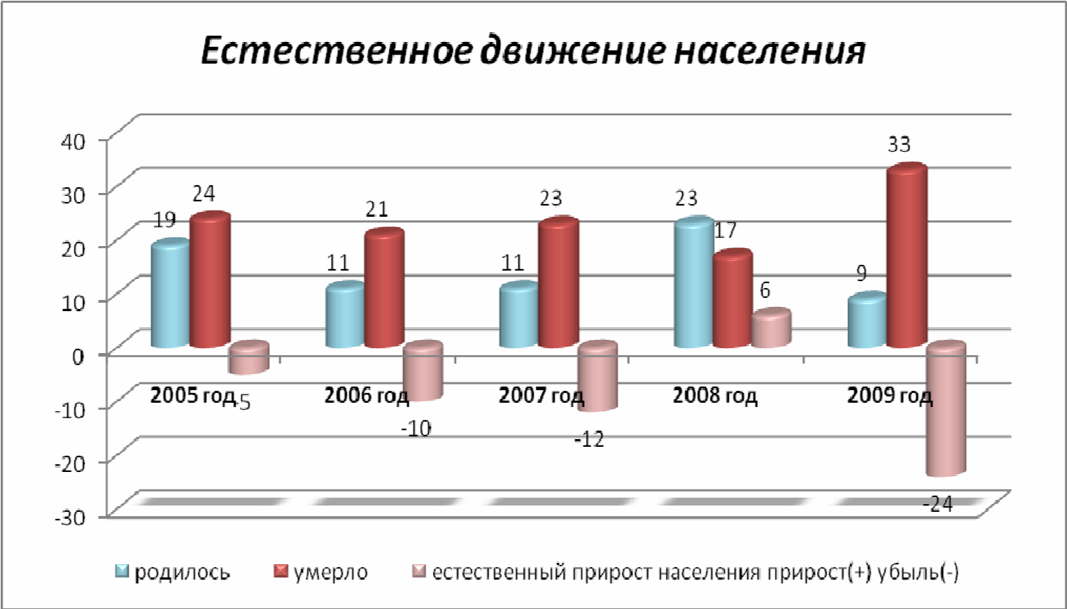

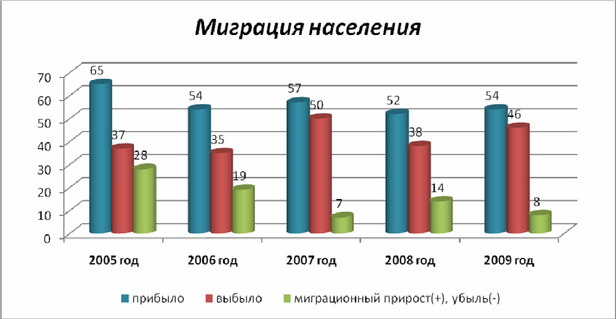

Миграционные процессы в Евстратовском сельском поселении характеризуются миграционным приростом. Максимальное значение данного показателя зарегистрировано в 2005 году и составило 28 человек. В 2009 году зарегистрирован миграционный прирост в количестве 8 человек.
Число прибывших в 2009 году снизилось на 17% по сравнению с уровнем 2005 года. Число выбывших в 2009 году составило 46 человек, что выше показателя 2005 года на 24%. Таким образом, миграционные процессы немного улучшают ситуацию с депопуляцией населения в поселении.
Анализ естественного и механического движения населения за 2005 - 2009 год свидетельствует о том, что в Евстратовском сельском поселении сложилась неблагополучная ситуация в процессах естественного воспроизводства населения. Основным фактором сокращения численности населения сельского поселения является его естественная убыль, вызванная превышением смертности над рождаемостью, причем естественная убыль населения имеет в течение рассматриваемых лет достаточно стабильный отрицательный тренд, что свидетельствует о системном демографическом кризисе.
Ввиду неблагоприятных демографических процессов прослеживается стабильная тенденция к уменьшению численности экономически активного населения в поселении, а также ежегодному снижению доли людей, занятых в отраслях экономики.

Динамика возрастной структуры населения Евстратовского сельского поселения за 2005 - 2009 г.г. представлена в таблице:

Показатели | 2005 год | 2006 год | 2007 год | 2008 год | 2009 год
Численность населения моложе трудоспособного возраста, всего чел. | 239 | 239 | 234 | 245 | 237
Численность населения трудоспособного возраста, всего, чел | 564 | 839 | 823 | 835 | 839
Численность населения старше трудоспособного возраста, | 695 | 425 | 375 | 375 | 363

В Евстратовском сельском поселении основную часть населения составляют люди трудоспособного возраста, и на протяжении рассматриваемых лет этот показатель характеризуется ростом на 49%. В 2009 году данный показатель составил 839 человек. Количество людей молодых возрастов за рассматриваемый период снизилось на 0,8% и в 2009 году составило 237 человек. За счёт высокой доли населения старше трудоспособного возраста и небольшого количества людей молодых возрастов сложилась неблагоприятная демографическая ситуация. Данный тип возрастной структуры может оказать негативное влияние на перспективную динамику демографических процессов в поселении.
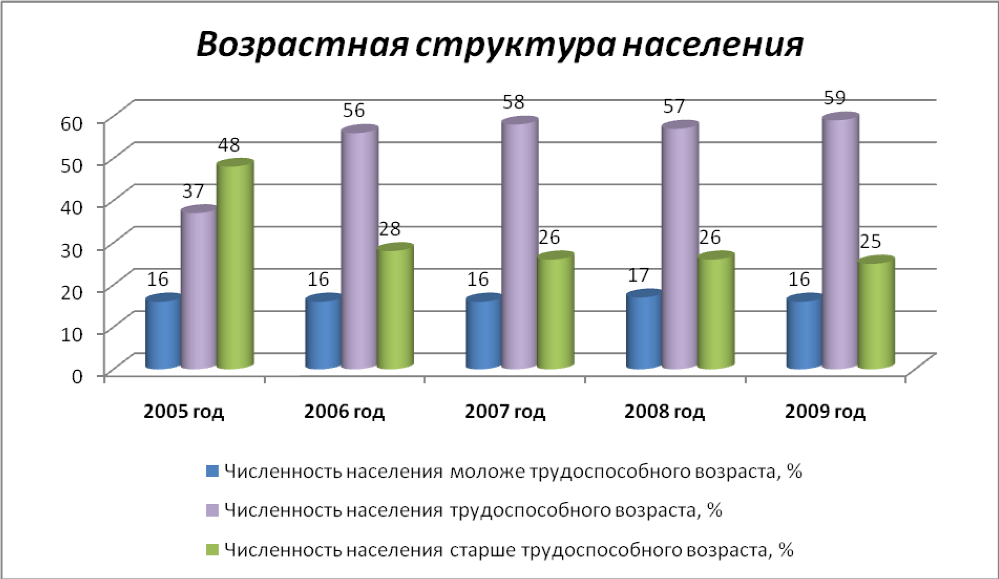

Для сравнения, данные по Воронежской области:
- численность населения моложе трудоспособного возраста — 14%;
- численность населения трудоспособного возраста — 61%;
- численность населения старше трудоспособного возраста — 25%.
Демографическая ситуация в Евстратовском сельском поселении подчинена тенденции естественной убыли населения за счёт превышения смертности над рождаемостью.
Главными особенностями динамики возрастного состава населения на современном этапе является снижение доли населения молодых возрастов, а также небольшое снижение численности населения старше трудоспособного возраста. В 2009 году численность населения старше трудоспособного возраста превысила численность молодого населения в 1,5 раза.
Проблема старения населения всё же остаётся актуальной для Евстратовского сельского поселения. В свою очередь, старение населения и изменение его возрастной структуры находят отражение в изменении показателя демографической нагрузки: соотношение численности населения трудоспособного и нетрудоспособного возраста. В настоящее время в поселении на 1000 человек трудоспособного возраста приходится 715 человек нетрудоспособных возрастов. Высокая демографическая нагрузка - это весьма острая социально-демографическая и экономическая проблема, так как со снижением рождаемости и ростом продолжительности жизни усиливается «давление» на трудоспособное население за счет лиц пожилого возраста.
Старение населения в перспективе ставит серьезные социально-экономические, социальнопсихологические, медико-социальные и этические проблемы – это проблемы рабочей силы, увеличения экономической нагрузки на общество, необходимость учета изменений уровня и характера потребления, проблемы здоровья пожилых людей. Вывод:
Современная демографическая ситуация в сельском поселении характеризуется процессами естественной убыли населения, с показателями воспроизводства, не обеспечивающими простого воспроизводства населения, миграционной убылью, а также старением населения. Для улучшения демографической ситуации в поселении, требуется осуществить комплекс мер, включающих широкий круг социально-экономических мероприятий, которые определяют демографическое развитие и направлены на:
- укрепление репродуктивного здоровья населения, здоровья детей и подростков, сокращение уровня материнской и младенческой смертности;
- сокращение общего уровня смертности населения, в том числе от социально значимых заболеваний и внешних причин;
- повышение уровня рождаемости;
- укрепление института семьи, возрождение и сохранение традиций крепких семейных отношений, поддержку материнства и детства.

Трудовые ресурсы и занятость населения

Основную часть трудовых ресурсов территории составляют лица в трудоспособном возрасте. По данным за 2009 год их численность составила 381 человек, то есть 26 % численности населения поселения. В 2005 году их доля составляла 30% населения поселения. Таким образом, на протяжении рассматриваемых лет произошло снижение численности трудоспособного населения в трудоспособном возрасте. Количество людей занятых в экономике сельского поселения за рассматриваемый период снизилось на 6,2 %.
В Евстратовском сельском поселении в 2005 году зарегистрировано 65 человек безработных или 4,5% численности населения поселения. По состоянию на 01.01.2009 года эта цифра составила 23 человека. Таким образом, уровень безработицы за анализируемый период имеет тенденцию к снижению, что является позитивным моментом.
Основными сферами приложения труда в Евстратовском сельском поселении являются сельское хозяйство, добыча полезных ископаемых, а так же базовые сферы услуг (здравоохранение, предоставление коммунальных и социальных услуг, образование).
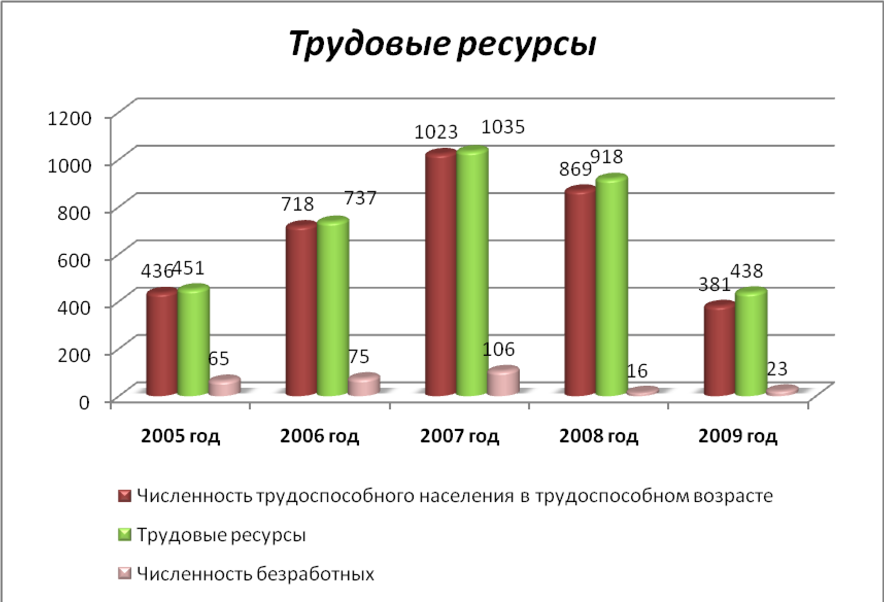

Структура занятости населения в экономике сельского поселения представлена на диаграмме:
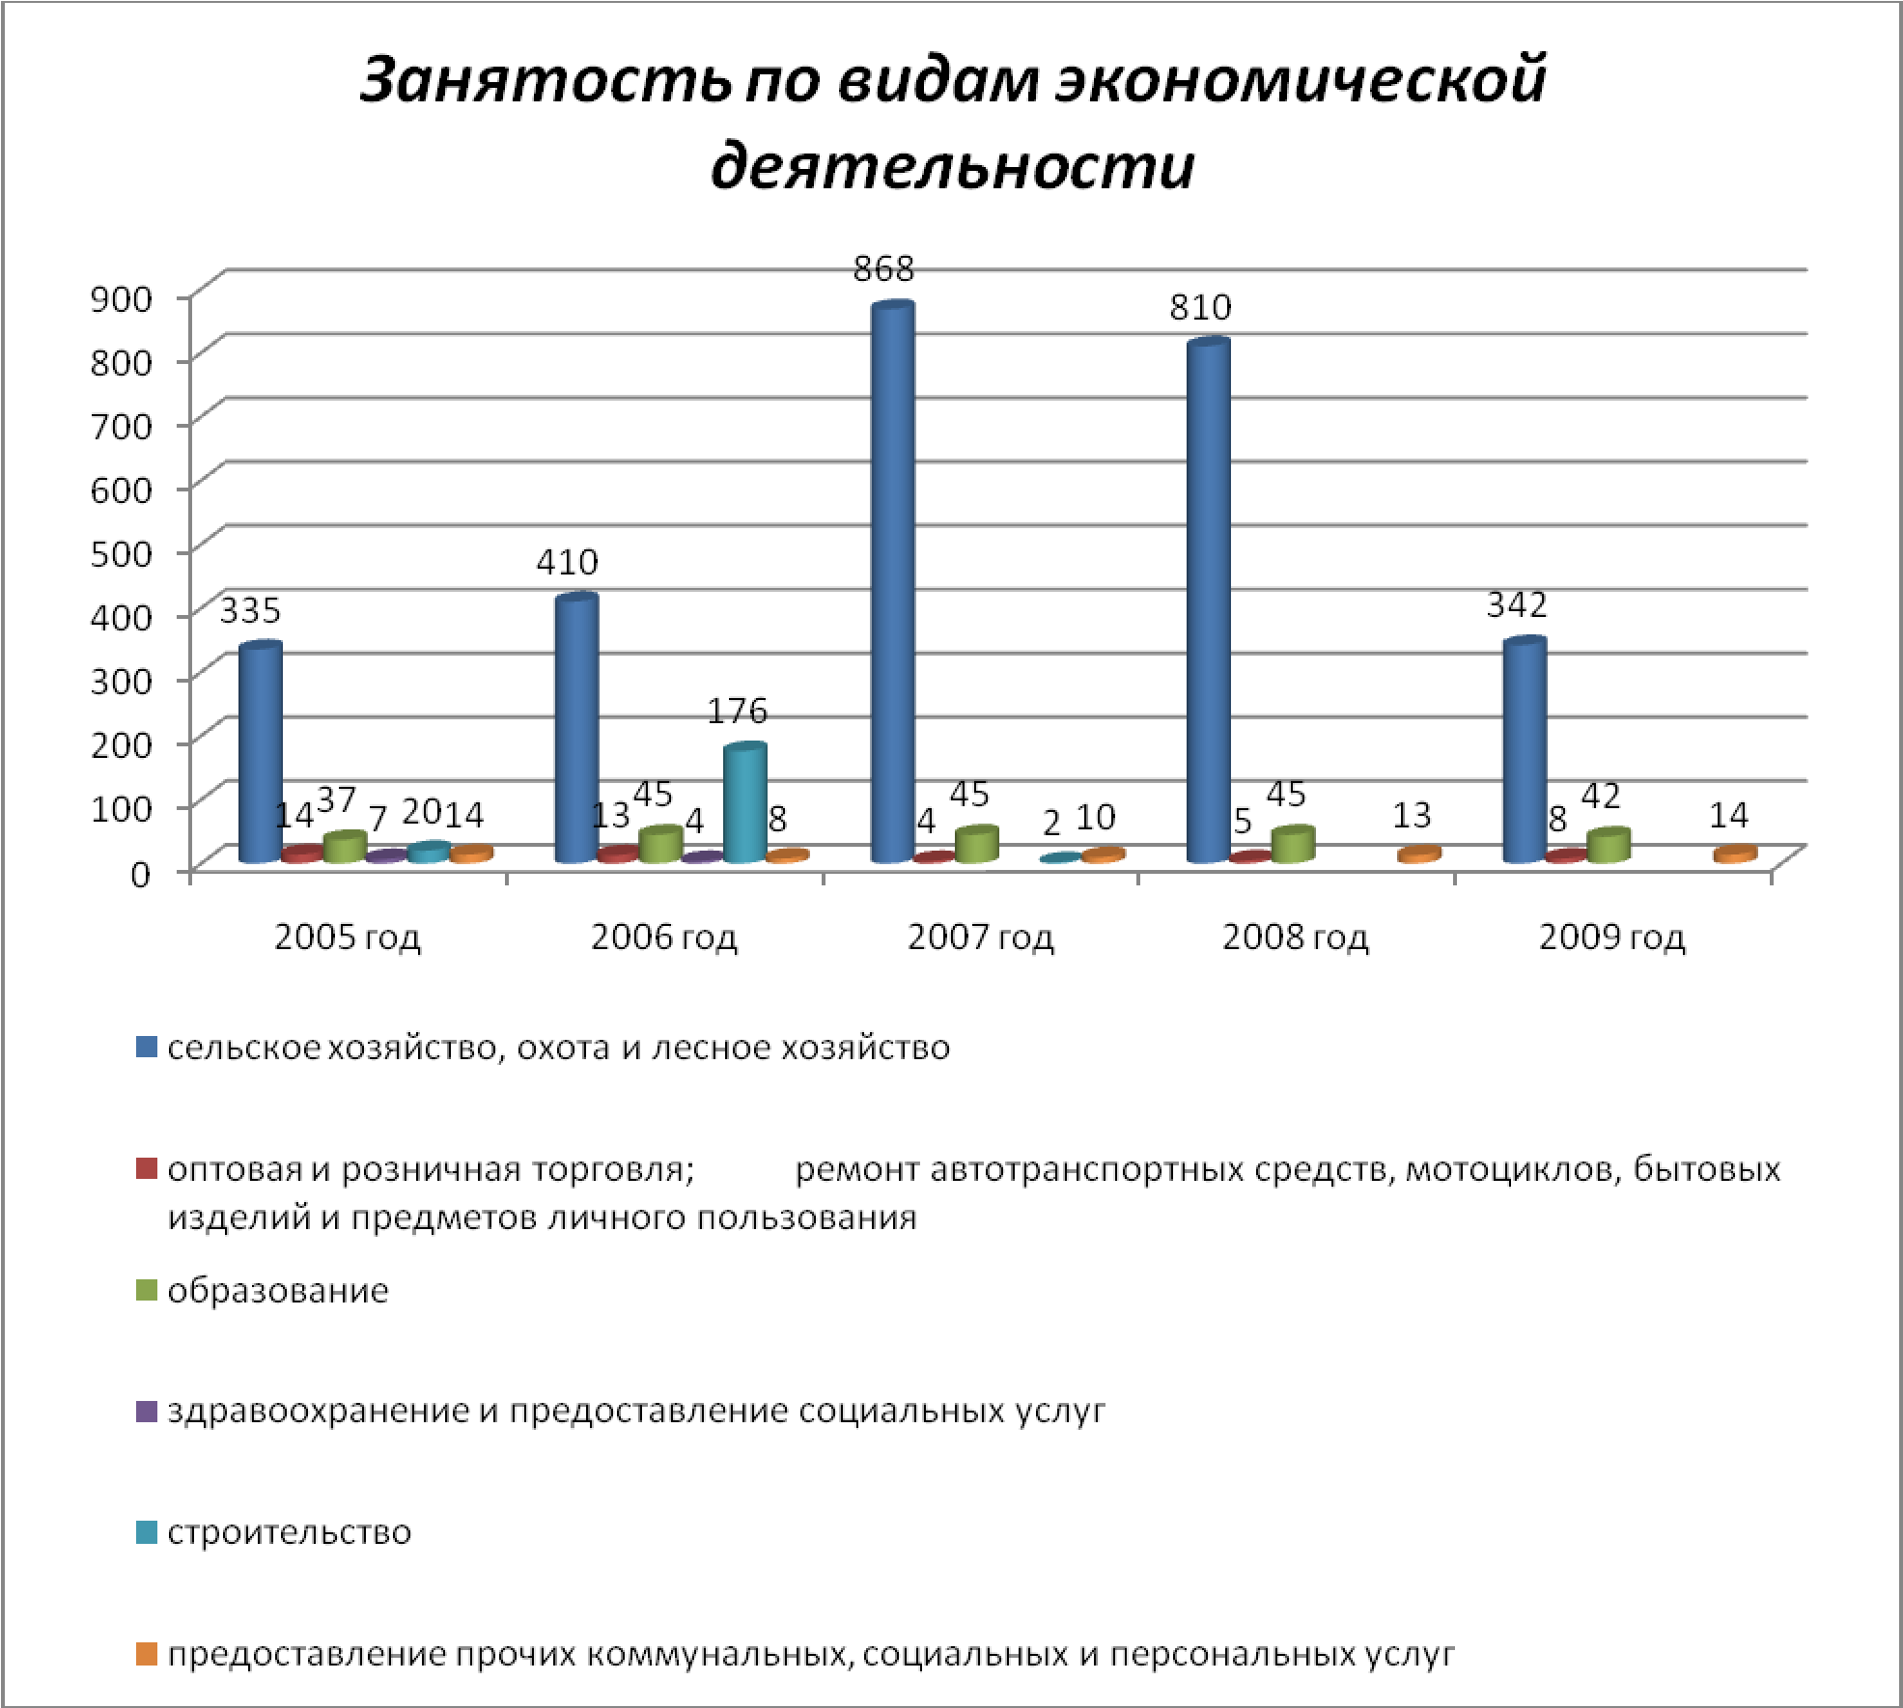

Основными видами хозяйственной деятельности на территории Евстратовском сельского поселения являются сельское хозяйство; оптовая и розничная торговля, ремонт автотранспортных средств, здравоохранение и предоставление социальных услуг, предоставление прочих коммунальных, социальных и персональных услуг.
Наибольший удельный вес всех занятых в экономике поселения составляют занятые в сфере сельского хозяйства, являющегося традиционным для Центрально-Черноземного региона и, в частности, Воронежской области. В 2009 году количество занятых в данной отрасли составило 342 человека, что ниже показателя 2005 года на 2%. Число работающих в сфере образования за рассматриваемый период выросло на 13,5% и в 2009 году составило 42 человека. В структуре занятости по формам собственности, наибольший удельный вес принадлежит частному сектору экономики, который характеризуется снижением на 3,7%. Частный сектор в основном представлен занятыми в домашнем хозяйстве, а также индивидуальным трудом. Численность населения в муниципальном секторе экономики в 2009 году составила 51 человек, что ниже данного показателя в 2005 году на 12%.
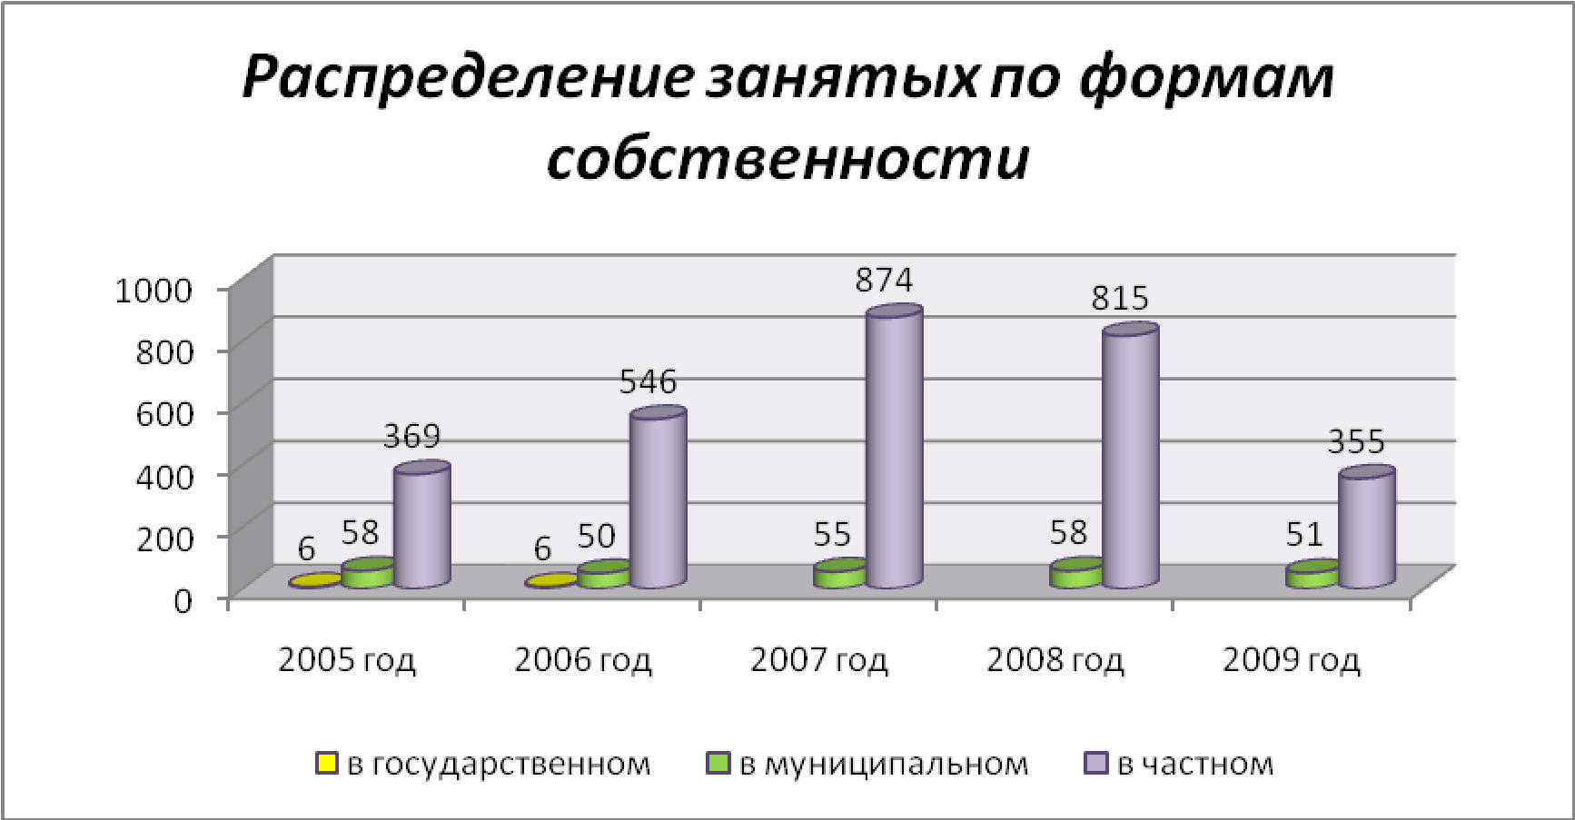

1.6. Экономическая база

Необходимым условием жизнеспособности и расширенного воспроизводства поселения в целях сбалансированного территориального развития является наличие эффективно развивающейся системы хозяйственного комплекса в поселении. Экономика поселения по формам хозяйствования представлена частным, государственным и муниципальным секторами экономики.
Экономическая база Евстратовском сельского поселения представлена предприятиями, организациями и учреждениями по следующим видам экономической деятельности: сельское хозяйство, охота и лесное хозяйство, оптовая и розничная торговля; ремонт автотранспортных средств, мотоциклов, бытовых изделий и предметов личного пользования; образование; здравоохранение и предоставление социальных услуг.
В 2009 году общее число предприятий организаций и учреждений в поселении составило 11 единиц, и по сравнению с 2005 годом данный показатель снизился на 59% в основном за счёт предприятий частной формы собственности. В 2009 году предприятия частной формы собственности составили 64 % от общего количества предприятий. Доля муниципальных предприятий в 2009 году составила 36%.
На территории Евстратовского сельского поселения зарегистрированы следующие предприятия:

Наименование предприятия | Вид деятельности
ООО «Хлеб-Агро» Хлебзавод | Производство хлебобулочных изделий
ООО «Восток-Агро», МТФ и др. | Производство сырого молока; зерновые, сах.  свекла, подсолнечник
ООО «Восток-Агро», МТФ 2 | Производство сырого молока
ООО «Восток-Агро», РММ | Ремонт с/х техники
ООО «Восток-Агро», колбасный цех | Производство по переработке мяса

Сельское хозяйство
Сельское хозяйство является основной отраслью материального производства Евстратовского сельского поселения. Климатические условия территории поселения позволяют заниматься выращиванием различных сельскохозяйственных культур, разведением крупного рогатого скота, свиней и птицы.
Объём продукции сельского хозяйства в хозяйствах всех категорий в действующих ценах:

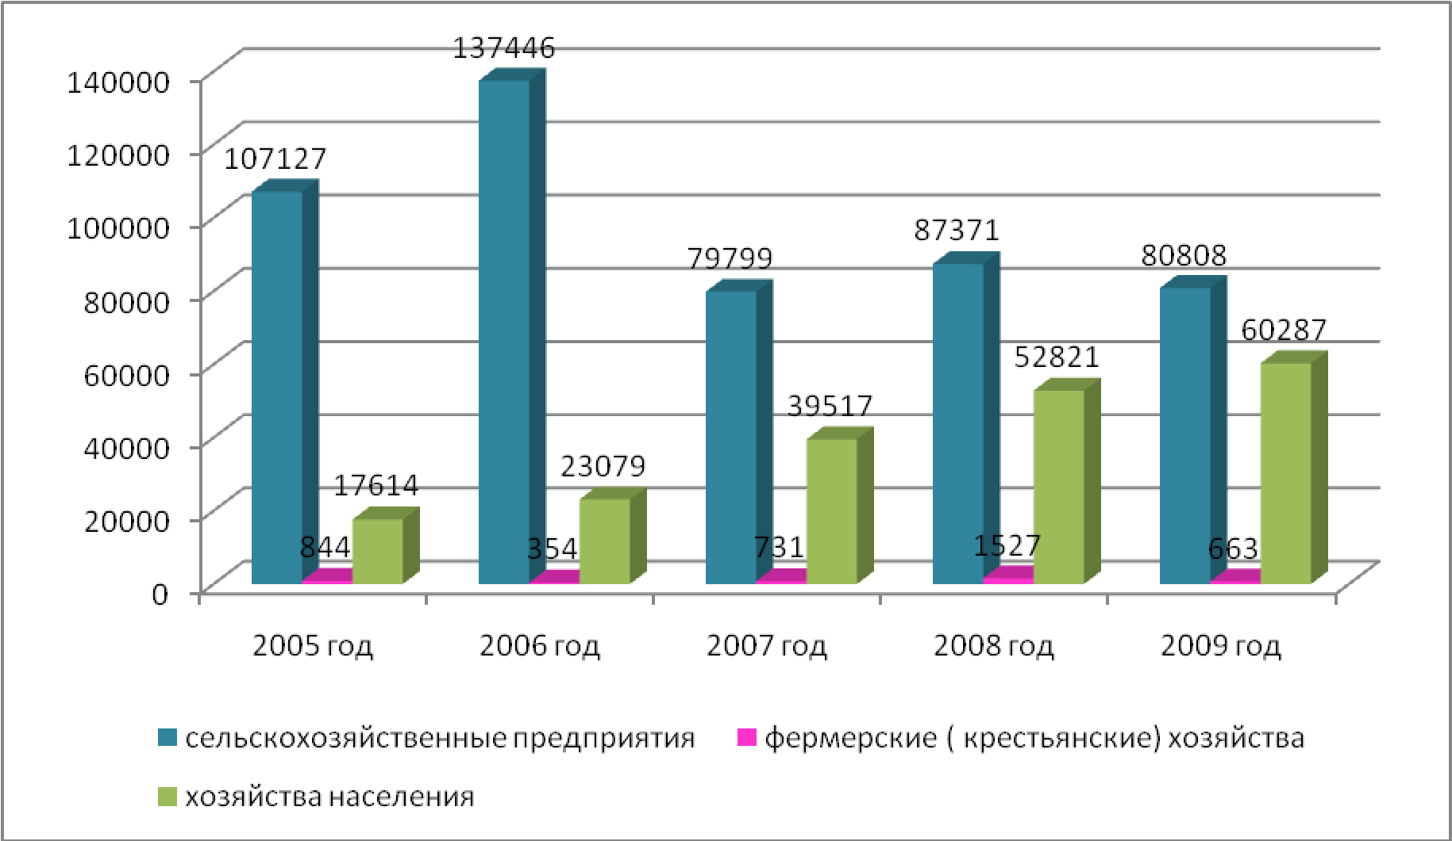

Объём продукции сельского хозяйства в хозяйствах всех категорий в действующих ценах за рассматриваемый период увеличился на 16173 тыс. руб.
В 2009 году объём продукции сельского хозяйства в сельскохозяйственных предприятиях снизился на 24,6% по сравнению с показателями 2005 года. Объём продукции в фермерских (крестьянских) хозяйствах в 2009 году составил 663 тыс. руб., что ниже показателя 2005 года в 1,3 раза. В хозяйствах населения объём продукции сельского хозяйства в 2009 году составил 60287 тыс. рублей, в 2005 году значение данного показателя было в 3,4 раза меньше.

Производство основных сельскохозяйственных продуктов в хозяйствах всех категорий
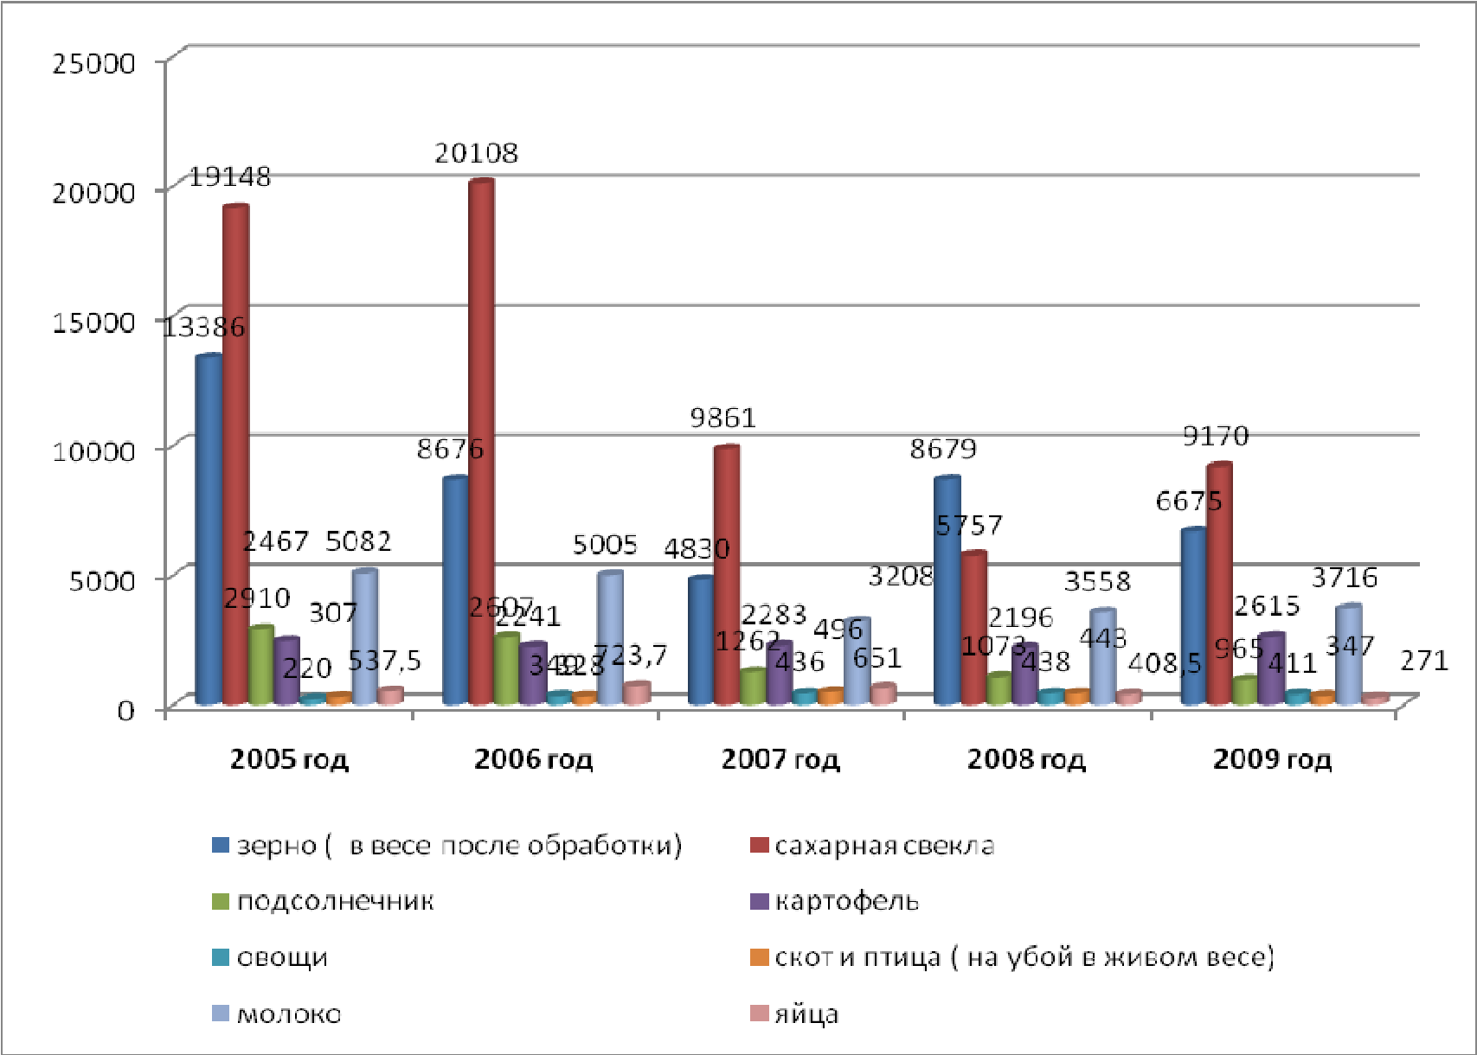

Важное место в структуре растениеводства и сельского хозяйства в целом занимают производство зерна и сахарной свеклы. В 2009 году производство подсолнечника снизилось по сравнению с 2005 годом в 3 раза. В 2009 году зерна произвели в 2 раза меньше чем в 2005 году. Немного скромнее в поселении представлено овощеводство, для него характерны колебания показателей возделывания по отдельным годам и по структуре производимой продукции. Производство молока в 2009 году снизилось в 1,4 раза по сравнению с показателем 2005 года.

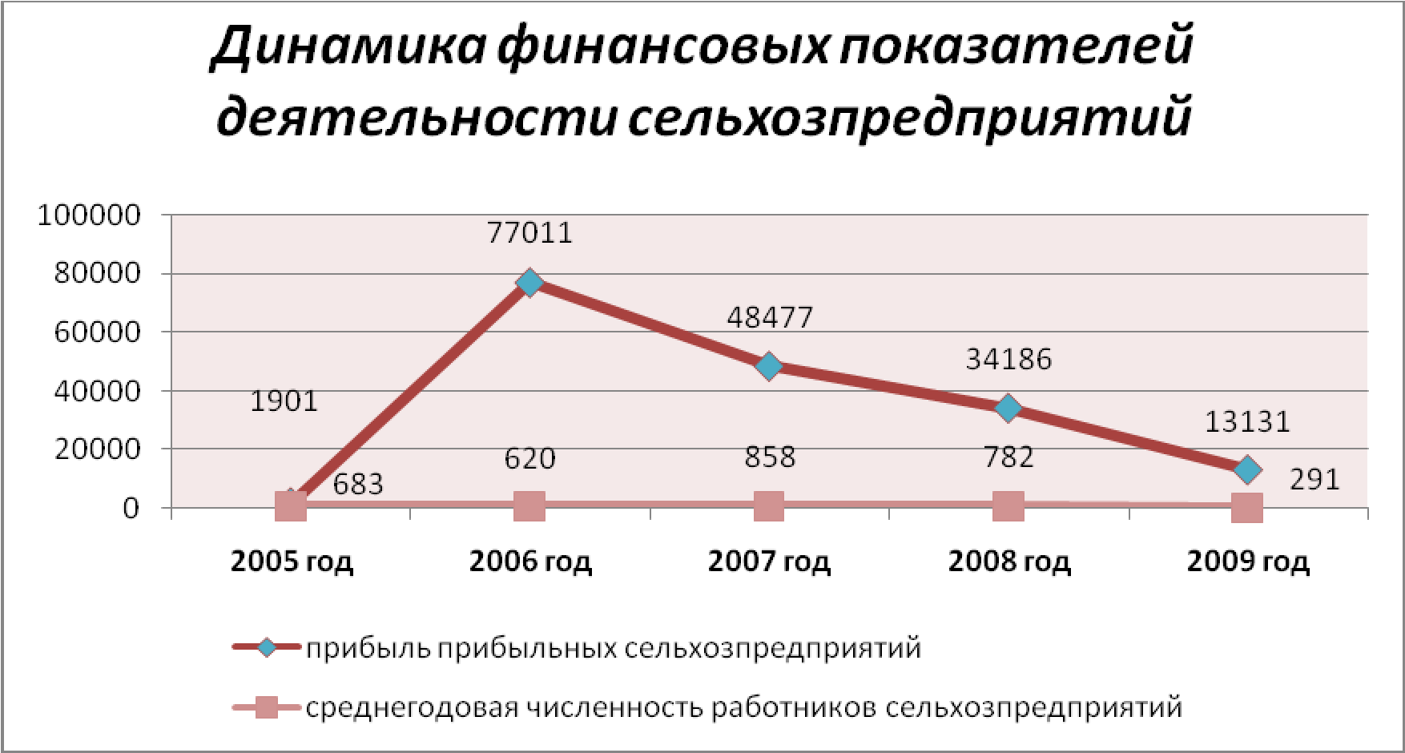

Анализ бюджета
Главной задачей бюджетного процесса в поселении является выполнение доходной части бюджета, так как без этого невозможно развитие территории поселения.
Основной статьей собственных доходов бюджета поселения являются налоговые поступления.

Налоговые поступления в бюджет Евстратовского сельского поселения по видам налогов

Наименование | Ед.изм. | 2006 год | 2007 год | 2008 год | 2009 год
Налог на имущество физических лиц | Тыс.руб. | 20,6 | 20,7 | 39,2 | 43,2
Единый сельхозналог | Тыс.руб. | - | 15,9 | 1,2 | 0,9
Налог на доходы физических лиц | Тыс.руб. | - | 739 | 1135,6 | 634
Земельный налог | Тыс.руб. | 414 | 661 | 689 | 690

Наибольшие доходы в бюджет поселения получены за счёт налога на доходы физических лиц. В 2009 году сумма налога на доходы физических лиц составила 634 тыс.руб., что ниже уровня 2007 года на 14%. За рассматриваемый период сумма взимаемого земельного налога увеличилась на 67% и в 2009 году составила 690 тыс. рублей. Доходы от налога на имущество физических лиц за рассматриваемый период характеризуется ростом в 2,1 раза.

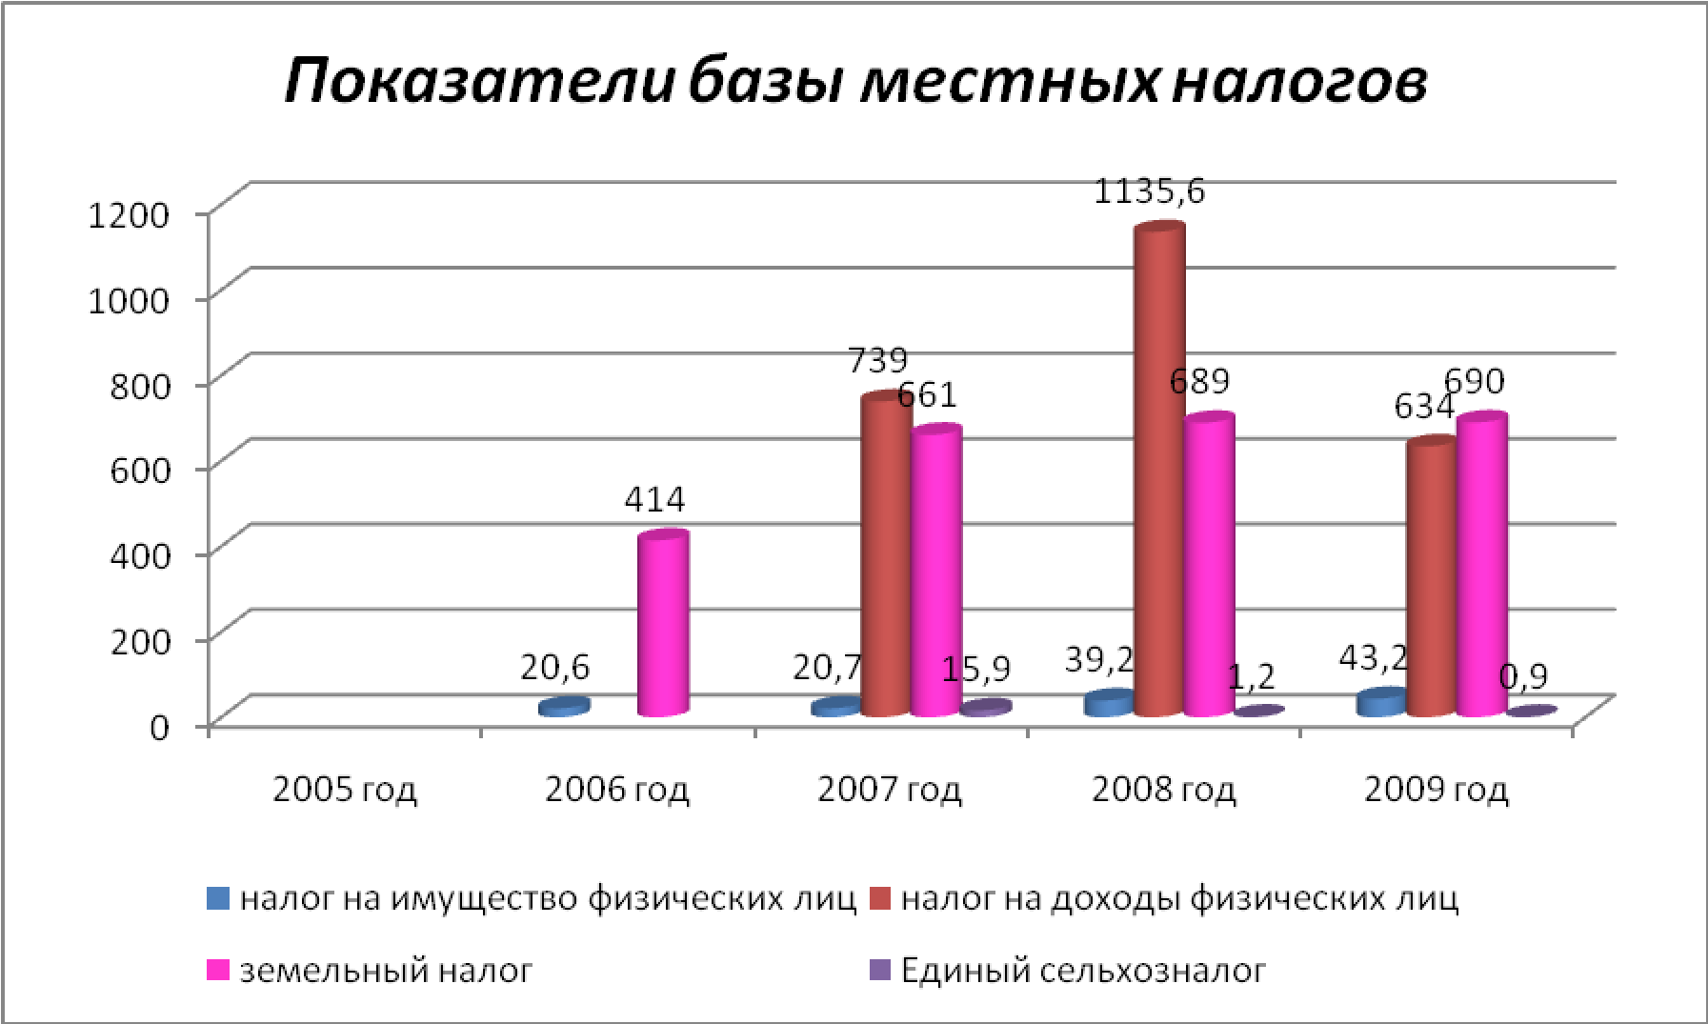

Доходы бюджета муниципального образования

Наименование показателя | ед.изм. | 2006год | 2007 год | 2008 год | 2009 год
Доходы бюджета поселения, всего | тыс.руб. | 2399,3 | 2781,4 | 3279,9 | 5528,8
Собственные доходы | тыс.руб. | 1303,1 | 1640,8 | 2487,2 | 1714,5
Безвозмездные перечисления от других бюджетов бюджетной  системы РФ | Тыс.руб. | 1096,2 |  | 792,6 | 3814,3
Доходы бюджета на душу  населения | руб. | 1658 | 1140,6 | 2250 | 3800
Расходы бюджета  муниципального образования | тыс.руб. | 1845,5 | 2916,4 | 3151,2 | 6068,1
Исполнение к плану за отчётный период | % | 88 | 86 | 98 | 100
Расходы бюджета на душу  населения | руб. | 1275 | 1985 | 2161 | 4171

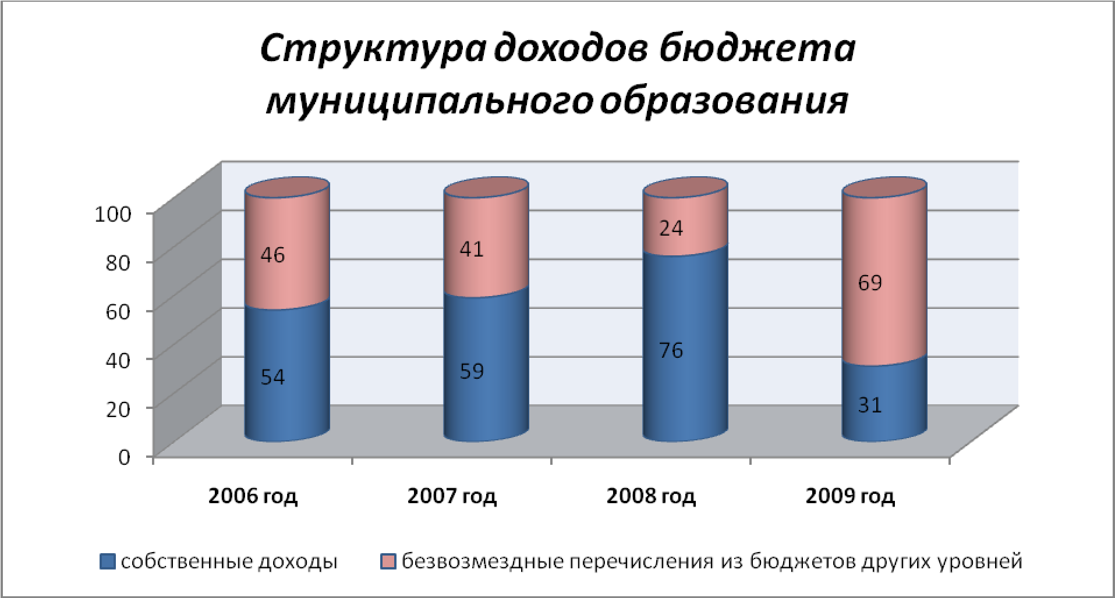

Анализ бюджета Евстратовского сельского поселения за 2006-2009 гг. показал, что доходная часть бюджета выросла на 3129,5 тыс. руб. Повысилась доля безвозмездных перечислений в общем объеме доходов поселения с 46% в 2006 году до 69% в 2009 году. Доходы бюджета на душу населения в 2009 году составили 3800 рублей, что в 2,3 раза выше показателя 2006 года. Расходы бюджета муниципального образования в 2009 годы выросли по сравнению с показателем 2006 года в 3,3 раза.
Несмотря на положительную динамику доходов бюджета поселения, существующие местные налоги и налогооблагаемая база поселения по-прежнему не обеспечивают необходимый объем расходов местного бюджета. Исходя из этого, для Евстратовского сельского поселения является актуальным решение множества задач в социально- экономической сфере.
Вывод:
Проведенный анализ исполнения бюджета сельского поселения за 2006-2009 гг. свидетельствует о недостаточно высокой степени развития налогооблагаемой базы поселения и зависимости от финансовой помощи из бюджетов других уровней. Налоговые поступления в бюджет не обеспечивают формирование доходной части местного бюджета, достаточной для решения вопросов местного значения, закрепленных за поселением.
В связи с этим необходимо:
-повышать социально-экономическое развитие территории;
-усиливать контроль за оформлением земельных участков в собственность;
-регулярно и своевременно обновлять сведения, необходимые для начисления местных налогов;
-активизировать работу по легализации заработной платы;
-принимать меры административного воздействия в отношении недоимщиков по местным налогам.

1.7. Земельный фонд и категории земель

Согласно законодательству, земли в Российской Федерации по целевому назначению подразделяются на следующие категории:
- земли сельскохозяйственного назначения;
- земли населенных пунктов;
- земли промышленности, энергетики, транспорта, связи, радиовещания, телевидения, информатики, земли для обеспечения космической деятельности, земли обороны, безопасности и земли иного специального назначения;
- земли особо охраняемых территорий и объектов;
- земли лесного фонда; 6) земли водного фонда; 7) земли запаса.
В свою очередь, каждая из категорий имеет разделение по целевому назначению и соответствующему разрешенному использованию.
Согласно данным паспорта муниципального образования за 2009 г. общая площадь земель Евстратовского сельского поселения составляет 9709 га, общая площадь населенных пунктов, входящих в состав поселения, составляет – 290 га.
Структура земельного фонда поселения характеризуется высоким удельным весом земель сельскохозяйственного назначения, а именно - 91% от общей площади территории поселения.
Ниже приводится таблица, где представлены данные о распределении земель Евстратовского сельского поселения по категориям в соответствии с данными паспорта муниципального образования 2009 года.

№ п/п | Категория | Площадь, га
Общая площадь земель в границах муниципального образования, всего |  | 9709
1 | Земли населенных пунктов | 290
2 | Земли сельскохозяйственного назначения | 8834
3 | Земли промышленности, транспорта, связи, энергетики, обороны | 206
4 | Земли лесного фонда | 379
5 | Земли водного фонда | -
6 | Земли запаса | -

1.7.1. Земли населенных пунктов

В соответствии со ст. 83 Земельного кодекса РФ №136-ФЗ от 25.10.2001, землями населенных пунктов признаются земли, используемые и предназначенные для застройки и развития населенных пунктов. Одновременно с установлением категории земель населенных пунктов вводится и новое определение границ этих земель. В соответствии с п.2 ст.83 Земельного кодекса РФ «границы городских, сельских населенных пунктов отделяют земли населенных пунктов от земель иных категорий».
По Земельному кодексу в состав земель населенных пунктов могут входить земельные участки, отнесенные в соответствии с градостроительными регламентами к следующим территориальным зонам: жилым; общественно-деловым; производственным; инженерных и транспортных инфраструктур; рекреационным; сельскохозяйственного использования; специального назначения; военных объектов; иным территориальным зонам.
На территории Евстратовского сельского поселения находится 4 населенных пункта, а именно: с. Евстратовка, х. Малая Меженка, х. Пинчук, х. Славянка.
Согласно данным паспорта муниципального образования общая площадь земель населенных пунктов Евстратовского сельского поселения составляет 290 га.
Проектом предусмотрено изменение границ с. Евстратовка и х. Славянка и, соответственно, увеличение площади земель населенных пунктов.

1.7.2. Земли сельскохозяйственного назначения

В рамках выполнения работ по подготовке генерального плана муниципального образования, согласно статье 23 Градостроительного кодекса РФ, необходимо однозначно установить и отобразить в документах территориального планирования границы земель различных категорий, находящихся на территории муниципального образования, в том числе земель сельскохозяйственного назначения.
На основании Земельного кодекса РФ (п.1 ст.77) «землями сельскохозяйственного назначения признаются земли, находящиеся за границами населенного пункта и предоставленные для нужд сельского хозяйства, а также предназначенные для этих целей».
В соответствии с данными, предоставленными администрацией Евстратовского сельского поселения, площадь земель сельскохозяйственного назначения составляет 8834 га.

№ п/п | Наименование показателя | Площадь, га
Земли сельскохозяйственного назначения, всего |  | 8834
1 | в т.ч. пашня | 5337
2 | сенокосы | 893
3 | пастбища | 621
4 | многолетние насаждения | 173
5 | залежь | -
6 | прочие | 1810

1.7.3. Земли промышленности, энергетики, транспорта, связи, радиовещания, телевидения, информатики, земли для обеспечения космической деятельности, земли обороны, безопасности и земли иного специального назначения

В соответствии с п.6 ст. 23 Градостроительного кодекса РФ, на картах (схемах), содержащихся в генеральных планах городских поселений отображаются существующие и планируемые границы земель промышленности, энергетики, транспорта и связи, а также границы зон инженерной и транспортной инфраструктур.
В соответствии с данными паспорта муниципального образования площадь земель промышленности, транспорта и пр. на территории Евстратовского сельского поселения составляет
206 га.
Границы земель промышленности. В соответствии с п.1 ст. 88 Земельного кодекса РФ, «землями промышленности признаются земли, которые используются или предназначены для обеспечения деятельности организаций и (или) эксплуатации объектов промышленности и права на которые возникли у участников земельных отношений по основаниям, предусмотренным настоящим Кодексом, федеральными законами и законами субъектов Российской Федерации».
Границы земель транспорта. В соответствии с п. 1 ст. 90 Земельного кодекса РФ «землями транспорта признаются земли, которые используются или предназначены для обеспечения деятельности организаций и (или) эксплуатации объектов автомобильного, морского, внутреннего водного, железнодорожного, воздушного и иных видов транспорта и права на которые возникли у участников земельных отношений по основаниям, предусмотренным настоящим Кодексом, федеральными законами и законами субъектов Российской Федерации».
Для создания нормальных условий эксплуатации автомобильных дорог и их сохранности, обеспечения требований безопасности дорожного движения и требований безопасности населения создаются придорожные полосы в виде прилегающих с обеих сторон к полосам отвода автомобильных дорог земельных участков с установлением особого режима их использования, включая ограничения на строительство зданий, строений и сооружений и иной хозяйственной деятельности в пределах придорожных полос.
По территории Евстратовского сельского поселения проходят автомобильные дороги общего пользования регионального значения.
Границы земель связи. На основании ст.23 Градостроительного кодекса, на картах (схемах), содержащихся в генеральных планах отображаются существующие и планируемые границы земель связи, а также границы зон инженерной инфраструктуры.
На основании ст. 91 Земельного кодекса, землями связи, радиовещания, телевидения, информатики признаются земли, которые используются или предназначены для обеспечения деятельности организаций и (или) объектов связи, радиовещания, телевидения, информатики и права на которые возникли у участников земельных отношений по основаниям, предусмотренным настоящим Кодексом, федеральными законами и законами субъектов Российской Федерации.
К категории земель связи на территории Евстратовского сельского поселения следует отнести территории земельных участков, предоставленные для размещения следующих объектов: кабелей междугородней связи.
Границы земель специального назначения. К землям специального назначения в зависимости от характера специальных задач, для решения которых они используются или предназначены, могут относиться земельные участки, предоставленные для специализированной деятельности.
К категории земель специального назначения на территории Евстратовского сельского поселения следует отнести территории земельных участков, предоставленных для размещения скотомогильников, свалок твердых бытовых отходов, кладбищ.

По результатам проведенного анализа выявлена проблема:
Необходимо однозначно определить границы земель промышленности, энергетики, транспорта, связи, радиовещания, телевидения, информатики и земель иного специального назначения. Требуется проведение инвентаризации земель данной категории и внесение изменений в соответствующую учетную документацию.

1.7.4. Земли особо охраняемых территорий

На основании п.3 ст.2 Федерального закона «Об особо охраняемых природных территориях», в целях защиты особо охраняемых природных территорий от неблагоприятных антропогенных воздействий на прилегающих к ним участках земли и водного пространства могут создаваться охранные зоны или округа с регулируемым режимом хозяйственной деятельности.
На основании п. 4 ст. 2 Федерального закона «Об особо охраняемых природных территориях» от 14 марта 1995 г. №33, все особо охраняемые природные территории учитываются при разработке территориальных комплексных схем, схем землеустройства и районной планировки.
В соответствии со статьей 94 Земельного кодекса РФ к землям особо охраняемых территорий относятся земли, которые имеют особое природоохранное, научное, историко-культурное, эстетическое, рекреационное, оздоровительное и иное ценное значение, которые изъяты в соответствии с постановлениями федеральных органов государственной власти, органов государственной власти субъектов Российской Федерации или решениями органов местного самоуправления полностью или частично из хозяйственного использования и оборота и для которых установлен особый правовой режим. Основное целевое назначение земель особо охраняемых территорий – обеспечение сохранности природных территорий и объектов путем полного и частичного ограничения хозяйственной деятельности.
В соответствии с данными администрации муниципального образования на территории Евстратовского сельского поселения земли особо охраняемых территорий не учтены.

1.7.5. Земли лесного фонда

Согласно статье 101 Земельного кодекса РФ к землям лесного фонда относятся лесные земли (земли, покрытые лесной растительностью и не покрытые ею, но предназначенные для ее восстановления - вырубки, гари, редины, прогалины и другие) и предназначенные для ведения лесного хозяйства нелесные земли (просеки, дороги, болота и другие).
На территории земель лесного фонда могут выделяться земельные участки, предназначенные для осуществления рекреационной деятельности, при этом в целях организации туризма, отдыха, спортивной и физкультурно-оздоровительной деятельности в лесах допускается возведение временных построек и осуществление их благоустройства. Вопросы охраны и использования земель лесного фонда регулируются положениями Лесного Кодекса.
Согласно паспорту муниципального образования площадь земель лесного фонда на территории Евстратовского сельского поселения составляет 379 га. Леса на территории поселения относятся к Россошанскому участковому лесничеству Россошанского лесничества.

1.7.6. Земли водного фонда

Согласно законодательству, к землям водного фонда относятся земли, покрытые поверхностными водами, сосредоточенными в водных объектах; занятые гидротехническими и иными сооружениями, расположенными на водных объектах.
Перевод земель другой категории или земельных участков в составе таких земель в земли водного фонда допускается в случае:
- если земли заняты водными объектами;
- строительства водохранилищ и иных искусственных водных объектов, а также гидротехнических и иных сооружений, расположенных на водных объектах;
- изменения русла рек и иных изменений местоположения водных объектов.
Согласно паспорту муниципального образования земли водного фонда на территории Евстратовского сельского поселения не зарегистрированы.
Через территорию Евстратовского сельского поселения протекают р. Чёрная Калитва, р. Малая Меженка, водотоки без названия, также имеются озёра, пруды и ручьи.

1.7.7. Земли запаса
К землям запаса относятся земли, находящиеся в государственной или муниципальной собственности и не предоставленные гражданам или юридическим лицам, за исключением земель фонда перераспределения земель, формируемого в соответствии со статьей 80 Земельного кодекса
РФ.
В соответствии с данными администрации муниципального образования на территории Евстратовского сельского поселения земли запаса не выявлены.

1.7.8. Кадастровая оценка земель
Использование земли в Российской Федерации является платным согласно ст. 65 Земельного кодекса РФ. Плата взимается в виде земельного налога или арендной платы. Порядок исчисления и уплаты земельного налога устанавливается законодательством Российской Федерации о налогах и сборах.
Территориальное развитие населенных пунктов невозможно без изъятия земель, и, прежде всего, земель сельскохозяйственного назначения. При этом допускается изъятие земель худшего качества. В этих условиях вопрос сравнительной оценки сельскохозяйственных земель для выбора территорий под новое строительство приобретает особую актуальность.
Основной целью проведения работ по государственной кадастровой оценке земель является создание налоговой базы для исчисления земельного и ряда других имущественных налогов («Земельный кодекс РФ, ст.ст. 65, 66; Постановление Правительства РФ от 08.04.2000г. №316). Кадастровая стоимость земельного фонда определяет объём потенциально возможных поступлений земельного налога в бюджеты муниципальных образований.
Материалы кадастровой оценки земель по каждой категории подвергаются актуализации (переоценке) каждые 3-5 лет и утверждаются постановлениями правительства Воронежской области.
Завершены работы по актуализации (переоценке) государственной кадастровой оценки земель населенных пунктов Воронежской области, земель промышленности, энергетики, транспорта, связи, радиовещания, телевидения, информатики, земель для обеспечения космической деятельности, земель обороны, безопасности и земель иного специального назначения Воронежской области.
Завершены работы по актуализации (переоценке) государственной кадастровой оценки земель садоводческих, огороднических и дачных объединений. Результаты кадастровой оценки утверждены Постановлением Правительства Воронежской обл. от 30.11.2009 N 1023 «Об утверждении результатов государственной кадастровой оценки земель садоводческих, огороднических и дачных объединений».
Кадастровая оценка земель сельскохозяйственного назначения, особо охраняемых территорий и объектов, земель лесного и водного фонда утверждена следующими документами:
Постановление Администрации Воронежской обл. от 29.11.2006 N 975 «Об утверждении результатов государственной кадастровой оценки земель сельскохозяйственного назначения»;
Постановление Администрации Воронежской обл. от 04.10.2005 N 981 «Об утверждении результатов государственной кадастровой оценки земель особо охраняемых территорий и объектов
Воронежской области»;
Постановление Администрации Воронежской обл. от 23.07.2005 N 706 «Об утверждении результатов государственной кадастровой оценки земель лесного фонда II уровня Воронежской области»;
Постановление Администрации Воронежской обл. от 19.09.2005 N 928 «Об утверждении результатов государственной кадастровой оценки земель водного фонда Воронежской области».

Вывод:
в связи с незавершенностью работ по постановке земельных участков на кадастровый учет невозможно произвести точный подсчет площадей земель различных категорий. Анализ земель на территории Евстратовского сельского поселения показывает, что площади земель многих категорий не установлены.
Таким образом, в составе земельного фонда поселения необходимо установить границы земельных участков и территорий:
− в составе земель сельскохозяйственного назначения – границы участков под инженерными коммуникациями, зданиями, строениями, сооружениями для производства сельскохозяйственной продукции;
− в составе земель промышленности, энергетики, транспорта, связи и земель иного специального назначения – границы земель промышленности, энергетики, связи, телевидения и иного специального назначения (кладбища, скотомогильники, свалки
ТБО);
− уточнить наличие, площадь и границы земель водного фонда;
− уточнить наличие и границы земель запаса;
− уточнить наличие и границы земель особо охраняемых территорий;
− уточнить площади и границы земель лесного фонда − уточнить площади и границы земель населенных пунктов.

1.8. Планировочная организация сельского поселения и функциональное зонирование территории населенных пунктов

- Планировочная организация территории сельского поселения включает в себя следующие элементы:
  - сельское поселение;
  - сельский населенный пункт;
  - планировочный микрорайон;
  - планировочный квартал;
  - сформированный земельный участок.
- Территория сельского поселения определяется границей муниципального образования.
- Территория сельского населенного пункта определяется границей сельского населенного пункта.
- Планировочный микрорайон включает в себя межмагистральные территории или территории с явно выраженным определенным функциональным назначением. При определении границ планировочных микрорайонов на незастроенных территориях учитываются положения действующего генерального плана поселения и прочей градостроительной документации.
- Планировочный квартал включает территории, ограниченные жилыми улицами, бульварами, границами земельных участков промышленных предприятий и другими обоснованными границами.

1.8.1. Планировочная организация территории Евстратовского сельского поселения

Планировочная организация территории Евстратовского сельского поселения складывалась под влиянием основных факторов: рельефа местности, водных объектов, сложившейся транспортной структуры, расположения производственных объектов. Градостроительный каркас представлен 4 населенными пунктами: село Евстратовка, х. Малая Меженка, х. Пинчук, х. Славянка.
Въезд в поселение осуществляется с западной стороны по региональной автодороге Богучар
– Старая Калитва – Россошь.
Южную и западную границы поселения частично образует р. Чёрная Калитва.
Населенные пункты расположены преимущественно в южной части сельского поселения, за исключением х. Славянка, который находится в северо-восточной части поселения.
Основная часть территории в границах муниципального образования представлена землями сельскохозяйственного назначения. В южной части поселения располагаются массивы лесного фонда и два массива садоводческих товариществ.

1.8.2. Функциональное зонирование и планировочная структура территории населенных пунктов Евстратовского сельского поселения

Функциональное зонирование территории населенных пунктов Евстратовского сельского поселения является одним из базовых элементов регулирования территориального развития поселения, определяющим хозяйственно-градостроительную направленность использования территорий функциональных зон.
Функциональная зона – это территория в определенных границах с однородным функциональным назначением.
Функциональное назначение территории понимается как преимущественный вид деятельности (функция), для которого предназначена территория.
Задачами функционального зонирования территории являются:
-определение номенклатуры и количества функциональных зон, подлежащих выделению на территории населенного пункта;
-привязка определенных типов функциональных зон к конкретным элементам территории и определение их перспективной хозяйственной направленности;
-разработка рекомендаций по оптимизации режима использования территорий в пределах функциональных зон разного типа.
Функциональное зонирование на уровне поселения предполагает выделение зон приоритетного функционального использования с учетом следующих факторов:
-современного использования территории;
-концепции пространственного развития населенных пунктов сельского поселения;
-градостроительных ограничений использования, определяемых аспектами природного и техногенного характера.
Функциональные зоны в существующих границах населенных пунктов определяются по фактическому использованию.

Жилые зоны включают в себя территории всех видов жилой застройки различных строительных типов в соответствии с этажностью и плотностью застройки: зоны застройки многоэтажными жилыми домами; зоны застройки среднеэтажными жилыми домами; зоны застройки индивидуальными жилыми домами с участками; зоны садово-дачных участков.
В жилых зонах могут размещаться отдельно стоящие, встроенные и пристроенные объекты социального и культурно-бытового обслуживания населения, культовые здания, стоянки автомобильного автотранспорта, промышленные, коммунальные и складские объекты, для которых не требуется установление санитарно-защитных зон и деятельность которых не оказывает вредное воздействие на окружающую среду.
Общественно-деловые зоны – территории размещения учреждений здравоохранения и социальной защиты, учреждений высшего и среднего профессионального образования, прочих общественно-деловых зданий и сооружений (административные, деловые, культурно-зрелищные, торговые и др. объекты).
Согласно п.6 ст. 85 Земельного кодекса РФ: общественная зона - территория, предназначенная для застройки административными зданиями, объектами образовательного, культурно-бытового, социального назначения и иными объектами.
Производственные зоны - предназначены для размещения промышленных, коммунальных и складских объектов, объектов инженерной и транспортной инфраструктур с соответствующими санитарно-защитными зонами.
Согласно п.7 ст. 85 Земельного кодекса РФ: производственная зона - территория, предназначенная для застройки промышленными, коммунально-складскими, иными, предназначенными для этих целей производственными объектами.
Зоны инженерной и транспортной инфраструктуры - предназначены для размещения сооружений и коммуникаций железнодорожного, автомобильного и трубопроводного транспорта, связи, инженерного оборудования.
Для предотвращения вредного воздействия от сооружений и коммуникаций транспорта, связи, инженерного оборудования на среду жизнедеятельности обеспечивается соблюдение необходимых расстояний до территорий жилых, общественно-деловых и рекреационных зон и других требований в соответствии с государственными градостроительными нормативами и правилами, правилами застройки и другими нормативами.
В состав зон сельскохозяйственного использования могут включаться:
- зоны сельскохозяйственных угодий - пашни, сенокосы, пастбища, залежи, земли, занятые многолетними насаждениями (садами, виноградниками и др.);
- зоны, занятые объектами сельскохозяйственного назначения и предназначенные для ведения сельского хозяйства, дачного хозяйства, садоводства, личного подсобного хозяйства, развития объектов сельскохозяйственного назначения.
Рекреационные зоны предназначаются для организации мест отдыха населения и включают в себя парки, сады, лесопарки, пляжи, водоемы, спортивные сооружения, учреждения отдыха.
Зеленые насаждения и благоустройство в сочетании с рациональными приемами планировки позволяют создать на территории сельского населенного пункта наиболее благоприятные условия труда, отдыха и быта населения. Зеленые насаждения по характеру использования распределяются:
- общего пользования - парки, скверы, сады;
- ограниченного пользования – на приусадебных участках, на участках общественных учреждений, на территории производственной зоны;
- специального назначения – защитные, санитарно-защитные, водоохранные, ветрозащитные, шумозащитные.
Зоны специального назначения предназначены для размещения кладбищ и иных объектов, использование которых несовместимо с видами использования других территориальных зон.

Село Евстратовка
Село Евстратовка является административным центром Евстратовского сельского поселения. Планировка села складывалась под влиянием рельефа местности. Населенный пункт сформирован на берегу реки Чёрная Калитва.
Общественно-деловая зона организована в центральной части населенного пункта. Застройка улиц преимущественно двухсторонняя.

Жилые зоны представлены одноэтажными, малоэтажными жилыми домами с приусадебными участками и многоквартирными домами. Кварталы жилой застройки имеют правильную и неправильную форму.
Общественно-деловые зоны
На территории общественно-деловой зоны располагаются администрация поселения, предприятия торговли, отделение связи, средняя общеобразовательная школа, детский сад, ФАП, отделение банка, СДК и т.д.
Зоны сельскохозяйственного использования представлены территорией недействующих предприятий, землями, занятыми пастбищами, сенокосами.
Производственные зоны в населенном пункте представлены территориями ООО «Восток-
Агро».
Рекреационная зона представлена сквером.

Хутор Малая Меженка
Населенный пункт располагается в южной части поселения. Планировка села складывалась под влиянием рельефа местности. Населенный пункт сформирован между двух рек: р. Чёрная Калитва и р. Малая Меженка.
Жилые зоны представлены одноэтажными домами с приусадебными участками.
Общественно-деловая зона представлена предприятием торговли.
Зона сельскохозяйственного использования представлена территорией недействующего предприятия.
Производственная зона в населенном пункте представлена территорией ООО «ВостокАгро».

Хутор Пинчук
Жилая зона представленf одноэтажными, малоэтажными жилыми домами с приусадебными участками.

Хутор Славянка
Населенный пункт располагается в северо-восточной части поселения. Планировка села складывалась под влиянием рельефа местности. Населенный пункт сформирован по берегам р.
Малая Меженка.
Жилые зоны представлены одноэтажными домами с приусадебными участками.
Общественно-деловая зона представлена предприятием торговли.
Зона сельскохозяйственного использования представлена территорией недействующего предприятия и землями, занятыми пастбищами, сенокосами.

1.8.3. Зоны ограничений, зоны с особыми условиями использования территории

При разработке Генерального плана сельского поселения необходимо учитывать наличие зон, оказывающих влияние на развитие территории. В данном проекте учитывались следующие планировочные ограничения:
− Охранные зоны инженерно-транспортных коммуникаций;
− Охранные зоны объектов промышленности, специального назначения;
− Зона санитарной охраны источников питьевого водоснабжения;
− Водоохранные зоны и прибрежные защитные полосы;
− Ограничения по требованиям охраны объектов культурного наследия;
− Ограничения по воздействию на строительство природных и техногенных факторов.
Границы предполагаемых зон с особыми условиями использования территорий не определены соответствующими проектами. В генеральном плане сельского поселения границы этих зон отображаются в соответствии с действующими нормативными документами.

1.8.3.1. Охранные зоны инженерно-транспортных коммуникаций

-охранная зона магистральных трубопроводов, газораспределительных сетей; - охранная зона воздушных линий электропередач; - охранная зона линий связи.

Полоса отвода и придорожная полоса автомобильных дорог
Под полосой отвода автодороги понимается совокупность земельных участков, предоставленных в установленном порядке для размещения конструктивных элементов и инженерных сооружений такой дороги, а также зданий, строений, сооружений, защитных и декоративных лесонасаждений и устройств, других объектов, имеющих специальное назначение по обслуживанию дороги и являющихся ее неотъемлемой технологической частью.
В пределах полосы отвода автомобильной дороги могут размещаться объекты дорожного сервиса. Их размещение осуществляется в соответствии с нормами проектирования и строительства этих объектов. Также в пределах полосы отвода автомобильной дороги могут размещаться: инженерные коммуникации, линии электропередачи, линии связи, объекты трубопроводного и железнодорожного транспорта, а также иные сооружения и объекты, которые располагаются вдоль дороги либо пересекают ее; подъезды, съезды и примыкания к объектам, расположенным вне полосы отвода дороги и требующим доступа к ним.
Для автомобильных дорог, за исключением автомобильных дорог, расположенных в границах населенных пунктов, устанавливаются придорожные полосы. Для автодорог первой и второй технической категории ширина каждой придорожной полосы устанавливается в размере 75 метров, для автодорог третьей и четвертой технической категории ширина каждой придорожной полосы устанавливается в размере 50 метров, для автодорог пятой технической категории ширина каждой придорожной полосы устанавливается в размере 25 метров.
По территории поселения проходят следующие автодороги регионального значения: Богучар – Старая Калитва – Россошь (В13-0); «Богучар – Старая Калитва – Россошь» - с. Евстратовка (3527); «Богучар – Старая Калитва – Россошь» - Малая Меженка – х. Малая Меженка (34-27);
«Богучар – Старая Калитва – Россошь» - х. Малая Меженка (25-27); «Богучар – Старая Калитва – Россошь» - х. Славянка (32-27). Данные автодороги относятся к третьей, четвертой и пятой техническим категориям.
Решение об установлении границ придорожных полос автомобильных дорог, или об изменении границ таких придорожных полос принимаются органами исполнительной власти или органами местного самоуправления (их компетенция предусмотрена в статье 26 Федерального закона от 08.11.2007 № 257-ФЗ «Об автомобильных дорогах и дорожной деятельности в Российской Федерации и о внесении изменений в отдельные законодательные акты Российской Федерации»).

Охранные зоны магистральных газопроводов, газораспределительных сетей
При разработке Генерального плана должны учитываться как охранные зоны трубопроводов, так и зоны минимально допустимых расстояний от оси трубопроводов до населенных пунктов, отдельных зданий и сооружений, которые принимаются в зависимости от класса и диаметра трубопроводов, степени ответственности объектов и необходимости обеспечения их безопасности в соответствии со СНиП 2.05.06-85 «Магистральные трубопроводы».
Ширина охранных зон газопроводов принята в соответствие с «Правилами охраны магистральных трубопроводов», утвержденными постановлением Гостехнадзора России №9 от 22.04.1992.
По территории Евстратовского сельского поселения проходит газопровод-отвод на г. Россошь. Ширина охранных зон данного газопровода 25 метров от осей трубопровода в каждую сторону наряду с зоной минимально допустимых расстояний от оси трубопровода до населенных пунктов, которая имеет размеры 150 м.
Для газораспределительных сетей устанавливаются охранные зоны в соответствии с «Правилами охраны газораспределительных сетей», утвержденными постановлением правительства РФ №878 от 20.11.2000г.:
а) вдоль трасс наружных газопроводов - в виде территории, ограниченной условными
линиями, проходящими на расстоянии 2 метров с каждой стороны газопровода;
б) вдоль трасс подземных газопроводов из полиэтиленовых труб при использовании медного провода для обозначения трассы газопровода - в виде территории, ограниченной условными линиями, проходящими на расстоянии 3 метров от газопровода со стороны провода и 2 метров - с противоположной стороны;
в) вокруг отдельно стоящих газорегуляторных пунктов - в виде территории, ограниченной замкнутой линией, проведенной на расстоянии 10 метров от границ этих объектов. Для газорегуляторных пунктов, пристроенных к зданиям, охранная зона не регламентируется.
г) вдоль трасс межпоселковых газопроводов, проходящих по лесам и древесно- кустарниковой растительности, - в виде просек шириной 6 метров, по 3 метра с каждой стороны газопровода. Для надземных участков газопроводов расстояние от деревьев до трубопровода должно быть не менее высоты деревьев в течение всего срока эксплуатации газопровода.
Отсчет расстояний при определении охранных зон газопроводов производится от оси газопровода - для однониточных газопроводов и от осей крайних ниток газопроводов - для многониточных.

Охранные зоны магистральных трубопроводов в соответствии с «Правилами охраны магистральных трубопроводов», утвержденными постановлением Госгортехнадзора России от 22.04.1992 № 9 (ред. от 23.11.1994 - действие документа распространено на магистральные аммиакопроводы постановлением Госгортехнадзора РФ от 23.11.1994 N 61 с учетом дополнений, внесенных указанным документом) устанавливаются:
− вдоль трасс трубопроводов, транспортирующих нефть, природный газ, нефтепродукты, нефтяной и искусственный углеводородные газы, - в виде участка земли, ограниченного условными линиями, проходящими в 25 метрах от оси трубопровода с каждой стороны;
− вдоль трасс трубопроводов, транспортирующих сжиженные углеводородные газы, нестабильные бензин и конденсат, - в виде участка земли, ограниченного условными линиями, проходящими в 100 метрах от оси трубопровода с каждой стороны;
− вокруг технологических установок подготовки продукции к транспорту, головных и промежуточных перекачивающих и наливных насосных станций, резервуарных парков, компрессорных и газораспределительных станций, узлов измерения продукции, наливных и сливных эстакад, станций подземного хранения газа, пунктов подогрева нефти, нефтепродуктов - в виде участка земли, ограниченного замкнутой линией, отстоящей от границ территорий указанных объектов на 100 метров во все стороны.

В охранных зонах трубопроводов запрещается производить всякого рода действия, могущие нарушить нормальную эксплуатацию трубопроводов либо привести к их повреждению, в частности:
- перемещать, засыпать и ломать опознавательные и сигнальные знаки, контрольно - измерительные пункты;
- открывать люки, калитки и двери необслуживаемых усилительных пунктов кабельной связи, ограждений узлов линейной арматуры, станций катодной и дренажной защиты, линейных и смотровых колодцев и других линейных устройств, открывать и закрывать краны и задвижки, отключать или включать средства связи, энергоснабжения и телемеханики трубопроводов;
- устраивать всякого рода свалки, выливать растворы кислот, солей и щелочей;
- разрушать берегоукрепительные сооружения, водопропускные устройства, земляные и иные сооружения (устройства), предохраняющие трубопроводы от разрушения, а прилегающую территорию и окружающую местность - от аварийного разлива транспортируемой продукции;
- бросать якоря, проходить с отданными якорями, цепями, лотами, волокушами и тралами, производить дноуглубительные и землечерпальные работы;
- разводить огонь и размещать какие-либо открытые или закрытые источники огня.
Для обеспечения нормальных условий эксплуатации и исключения возможности повреждения трубопроводов (при любом виде их прокладки) помимо охранных устанавливаются буферные зоны. Буферная зона устанавливается вдоль трассы магистрального аммиакопровода в виде участка земли, ограниченного условными линиями, проходящими на расстоянии 1000 м от оси трубопровода с каждой стороны. В буферной зоне запрещается: строить объекты, указанные в Правилах безопасности для наземных складов синтетического жидкого аммиака (ПБ 03-182-98), утвержденных Постановлением Госгортехнадзора России от 26.12.97 N 55, устраивать спортивные соревнования и мероприятия с массовым участием зрителей, стоянки автомобильного транспорта, строительной и сельскохозяйственной техники, располагать временные полевые станы любого назначения, загоны для скота.
По территории Евстратовского сельского поселения проходит аммиакопровод «Тольятти – Одесса» и «Тольятти – Россошь».

Охранная зона воздушных линий электропередач
По территории поселения проходят линии электропередач напряжения 220 кВ, 110 кВ, 10 кВ.
В целях защиты населения от воздействия электрического поля, создаваемого воздушными линиями электропередач, устанавливаются санитарные разрывы в соответствии с постановлением от 24 февраля 2009 г. № 160 о порядке установления охранных зон, объектов электросетевого хозяйства и особых условий использования земельных участков, расположенных в границах таких зон:
-ЛЭП 220 кВ - 25 м;
-ЛЭП 110 кВ - 20 м;
-ЛЭП 10 кВ - 10 м от проекции крайних проводов.
Охранная зона вдоль воздушных линий электропередачи устанавливается в виде воздушного пространства над землей, ограниченного параллельными вертикальными плоскостями, отстоящими по обе стороны линии на расстоянии от крайних проводов по горизонтали.

Охранная зона линий связи
Уровни электромагнитных излучений не должны превышать предельно допустимые уровни (далее - ПДУ) согласно приложению 1 к СанПиН 2.1.8/2.2.4.1383-03.
В целях защиты населения от воздействия электромагнитных полей, создаваемых передающими радиотехническими объектами, устанавливаются санитарно-защитные зоны и зоны ограничения с учетом перспективного развития передающих радиотехнических объектов и населенного пункта. Границы санитарно-защитных зон определяются на высоте 2 м от поверхности земли по ПДУ. Зона ограничения представляет собой территорию, на внешних границах которой на высоте от поверхности земли более 2 м уровни электромагнитных полей превышают ПДУ. Внешняя граница зоны ограничения определяется по максимальной высоте зданий перспективной застройки, на высоте верхнего этажа которых уровень электромагнитного поля не превышает ПДУ.
По территории Евстратовского сельского поселения проходит кабель межпоселковой связи, кабели связи внутри населенных пунктов.

1.8.3.2. Охранные зоны объектов промышленности, специального назначения
- санитарно-защитные зоны промышленных предприятий;
- санитарно-защитные зоны кладбищ, скотомогильников, свалок ТБО.

Санитарно-защитные зоны промышленных предприятий

В соответствии с СанПиН 2.2.1/2.1.1.1200-03 предприятия, группы предприятий их отдельные здания и сооружения с технологическими процессами, являющимися источниками негативного воздействия на среду обитания и здоровье человека, необходимо отделять от жилой застройки, ландшафтно-рекреационной зоны, зоны отдыха санитарно-защитными зонами (СЗЗ).
Территория санитарно-защитной зоны предназначена для:
− обеспечения снижения уровня воздействия до требуемых гигиенических нормативов по всем факторам воздействия за ее пределами (ПДК, ПДУ);
− создания санитарно-защитного барьера между территорией предприятия (группы предприятий) и территорией жилой застройки;
− организации дополнительных озелененных площадей, обеспечивающих экранирование, ассимиляцию и фильтрацию загрязнителей атмосферного воздуха и повышения комфортности микроклимата.
Промышленные предприятия должны иметь утвержденные проекты санитарно-защитных зон. При отсутствии утвержденной СЗЗ принимаются нормативные размеры СЗЗ по СанПин 2.2.1/2.1.1.1200-03 в соответствии с санитарной классификацией предприятий, производств и объектов.
На территории поселения имеются предприятия, являющиеся источником негативного воздействия на состояние окружающей среды. Для них принимаются индивидуальный класс опасности и санитарно-защитные зоны.

Реестр основных предприятий и санитарно-защитных зон:

№ п/ п | адрес | Наименование предприятия | Вид деятельности | Класс опасности | СЗЗ по СанПиН  2.2.1-2.1.1 1200-03
1 | с. Евстратовка, ул. Луговая, 1а | ООО «Хлеб-Агро» Хлебзавод | Производство хлебобулочных изделий | IV | 100
2 | с. Евстратовка | ООО «Восток-Агро», МТФ и др. | Производство сырого молока; зерновые, сах. свекла, подсолнечник | III | 300
3 | с. Евстратовка | ООО «Восток-Агро», МТФ 2 | Производство сырого молока | III | 300
4 | с. Евстратовка | ООО «Восток-Агро», РММ | Ремонт с/х техники | III | 300
5 | с. Евстратовка | ООО «Восток-Агро», колбасный цех | Производство по переработке мяса | III | 300

Санитарно-защитные зоны кладбищ, скотомогильников, свалок ТБО

На территории сельского поселения располагаются кладбища. В соответствии с СанПин
2.2.1/2.1.1.1200-03 они имеют V класс опасности как сельские кладбища, и размер их санитарнозащитных зон составляет 50 м.

Населённый пункт | Действующее/дата последнего захоронения, г. | Площадь, га | Класс опасности | СЗЗ по СанПиН 2.2.1-  2.1.1 1200-03
с. Евстратовка | действующее | 1,36 | V | 50
х. Малая Меженка | действующее | 0,72 | V | 50
х. Славяка | действующее | 0,5 | V | 50
С.т. «Химик» | 1975 | 0,2 | V | 50

На территории Евстратовского сельского поселения расположен один скотомогильник (биотермическая яма).

Населённый пункт | Дата открытия | Действующий/закрытый | Годовой объем приним. отходов, т | Класс опасности | Расстояние до населенного пункта, км | СЗЗ по  СанПиН 2.2.1-  2.1.1 1200-03
с. Евстратовка | 2006 | действующий | 0,7 | II | 1 | 500

Также на территории поселения имеются свалки ТБО.

Населённый пункт | Площадь, га | Год начала эксплуатации | Кол-во размещ. отходов, м³ | Заполненность, % | Класс опасности | СЗЗ по СанПиН  2.2.1-2.1.1 1200-03
с. Евстратовка | 1,5 | 1998 | 240 | 80 | I | 1000
х. Малая Меженка | 0,5 | 1998 | 40 | 20 | I | 1000

Также на территории Евстратовского сельского поселения располагается городская свалка г. Россошь.

1.8.3.3. Зона санитарной охраны источников питьевого водоснабжения

На территории Евстратовского сельского поселения источниками питьевого водоснабжения являются подземные артезианские скважины. В соответствии с СанПиН 2.1.4.1110-02 источники водоснабжения должны иметь зоны санитарной охраны (ЗСО).
Основной целью создания и обеспечения режима в ЗСО является санитарная охрана от загрязнения источников водоснабжения и водопроводных сооружений, а также территорий, на которых они расположены.
Зоны санитарной охраны организуются в составе трех поясов. Первый пояс (строгого режима) включает территорию расположения водозаборов, площадок всех водопроводных сооружений и водоподводящего канала. Второй и третий пояса (пояса ограничений) включают территорию, предназначенную для предупреждения загрязнения воды источников водоснабжения.
В каждом из трех поясов, а также в пределах санитарно-защитной полосы, соответственно их назначению, устанавливается специальный режим и определяется комплекс мероприятий, направленных на предупреждение ухудшения качества воды, которые определены СанПиН 2.1.4.1110-02 «Зоны санитарной охраны источников водоснабжения и водопроводов питьевого назначения» и СНиП 2.04.02-84* «Водоснабжение. Наружные сети и сооружения».
Для водозаборов подземных вод граница первого пояса ЗСО устанавливается не менее 30 м от водозабора и на расстоянии не менее 50 м - при использовании недостаточно защищенных подземных вод.
Граница второго пояса ЗСО определяется гидродинамическими расчетами, исходя из условий, что микробное загрязнение, поступающее в водоносный пласт за пределами второго пояса, не достигает водозабора.
Граница третьего пояса ЗСО, предназначенного для защиты водоносного пласта от химических загрязнений, также определяется гидродинамическими расчетами.
В соответствии с Санитарными правилами и нормами «Зоны санитарной охраны источников водоснабжения и водопроводов питьевого назначения» СанПиН 2.1.4.1110-02 (14.03.2002), утвержденными Постановлением Главного государственного санитарного врача РФ в зоне охраны источников водоснабжения запрещается:
− размещение складов горюче-смазочных материалов, ядохимикатов и минеральных удобрений, накопителей промстоков, шламохранилищ и других объектов, обусловливающих опасность химического загрязнения подземных вод;
− размещение кладбищ, скотомогильников, полей ассенизации, полей фильтрации, навозохранилищ, силосных траншей, животноводческих и птицеводческих предприятий и других объектов, обусловливающих опасность микробного загрязнения подземных вод, рубка леса главного пользования и реконструкции.
Ширину санитарно-защитной полосы следует принимать по обе стороны от крайних линий водопровода:
а) при отсутствии грунтовых вод - не менее 10 м при диаметре водоводов до 1000 мм и не
менее 20 м при диаметре водоводов более 1000 мм;
б) при наличии грунтовых вод - не менее 50 м вне зависимости от диаметра водоводов.
В случае необходимости допускается сокращение ширины санитарно-защитной полосы для водоводов, проходящих по застроенной территории, по согласованию с центром государственного санитарно-эпидемиологического надзора.
На территории Евстратовского сельского поселения располагаются башни Рожновского, артезианские скважины.

1.8.3.4. Водоохранные зоны и прибрежные защитные полосы

Водоохранные зоны и прибрежные защитные полосы, создаваемые с целью поддержания в водных объектах качества воды, удовлетворяющего всем видам водопользования, имеют определенные регламенты хозяйственной деятельности, в том числе градостроительной, которые установлены Водным кодексом Российской Федерации.
Схема границ водоохранных зон и прибрежных защитных полос выполнена с учетом того, что в Водном кодексе РФ существует понятие береговой линии и береговой полосы – полосы земли вдоль береговой линии водного объекта и предназначенной для общего пользования. В соответствии со ст. 6 Водного кодекса РФ каждый гражданин вправе пользоваться (без использования механических транспортных средств) береговой полосой водных объектов общего пользования для передвижения и пребывания около них, в том числе для осуществления любительского и спортивного рыболовства и причаливания плавучих средств.
К объектам общего пользования в границах муниципального образования относятся р. Чёрная Калитва, р. Малая Меженка, водотоки без названия, озера, пруды, расположенные на территории Евстратовского сельского поселения.
Согласно п.15 и п.17 статьи 65 Федерального закона №74 –ФЗ существуют ограничения на хозяйственную и иную деятельность в водоохранных зонах и пребрежно-защитных полосах.
В границах водоохранных зон запрещается:
- использование сточных вод для удобрения почв;
- размещение кладбищ, скотомогильников, мест захоронения отходов производства и потребления, радиоактивных, химических, взрывчатых, токсичных, отравляющих и ядовитых веществ;
3.осуществление авиационных мер по борьбе с вредителями и болезнями растений;
4. движение и стоянка транспортных средств (кроме специальных транспортных средств), за исключением их движения по дорогам и стоянки на дорогах и в специально оборудованных местах, имеющих твердое покрытие.
В границах прибрежных защитных полос ограничениями запрещается:
- распашка земель;
- размещение отвалов размываемых грунтов;
- выпас сельскохозяйственных животных и организация для них летних лагерей, ванн.
В границах водоохранных зон допускаются проектирование, строительство, реконструкция, ввод в эксплуатацию, эксплуатация хозяйственных и иных объектов при условии оборудования таких объектов сооружениями, обеспечивающими охрану водных объектов от загрязнения, засорения и истощения вод в соответствии с водным законодательством (РФ от 03.06.2006 N 74ФЗ) и законодательством в области охраны окружающей среды.
Ширина водоохранной зоны по Водному кодексу РФ устанавливается от соответствующей береговой линии.
Границы водоохранных зон и прибрежных защитных полос на схеме Генерального плана отображены с учетом положений Водного кодекса (от 03.06.2006 N 74-ФЗ). В соответствии с пунктом 4 статьи 65 Водного кодекса РФ ширина водоохраной зоны строго регламентирована в зависимости от протяженности реки. Ширина водоохранной зоны рек или ручьев устанавливается от их истока для рек или ручьев протяженностью:
1) до десяти километров - в размере пятидесяти метров; 2) от десяти до пятидесяти километров - в размере ста метров; 3) от пятидесяти километров и более - в размере двухсот метров.
Исходя из этого, размеры прибрежных защитных и водоохранных зон, установленных на территории поселения, представлены в таблице.

Название водного объекта | Полная длина, км | Размер береговой полосы, м | Размер прибрежной защитной зоны, м | Размер водоохранной зоны, м
р. Чёрная Калитва | 162 | 20 | 50 | 200
р. Малая Меженка | 20 | 20 | 50 | 100
Б/н, в 3 км к ЮВ от с.Малая Меженка | 0,6 | 5 | 50 | 50
Б/н, в 1,2 км к ЮВ от с.Малая Меженка | 0,6 | 5 | 50 | 50

На территории прибрежных защитных полос рекомендуется посадка или сохранение древесно-кустарниковой или луговой растительности.
На территории сельского поселения пруды рассматриваются только как составная часть земельных участков, на которых расположены. Для таких водоемов водоохранных зон не предусмотрено.
Согласно ст.14 Федерального закона №73-ФЗ от 03.06.2006 запрещается приватизация земельных участков в пределах береговой полосы, установленной в соответствии с Водным кодексом Российской Федерации.
К мероприятиям в отношении водных объектов, находящихся в собственности муниципального образования, должны относиться (в соответствии со ст. 27 №74-ФЗ):
- осуществление мер по предотвращению негативного воздействия вод и ликвидации его последствий;
-осуществление мер по охране таких водных объектов.
К полномочиям органов местного самоуправления в области водных отношений, кроме полномочий собственника, относится установление правил использования водных объектов общего пользования, расположенных на территории муниципального образования, для личных и бытовых нужд; предоставление гражданам информации об ограничениях водопользования на водных объектах общего пользования, расположенных на территориях муниципальных образований.

1.8.3.5. Ограничения по требованиям охраны объектов культурного наследия

В целях обеспечения сохранности объектов культурного наследия в их исторической среде на сопряженной с ними территории устанавливаются зоны охраны объекта культурного наследия: охранная зона, зона регулирования застройки и хозяйственной деятельности, зона охраняемого природного ландшафта. Границы зон охраны, режимы использования земель и градостроительные регламенты в границах этих зон устанавливаются и утверждаются на основании проекта зон охраны объектов культурного наследия. Границы зон охраны должны быть установлены в соответствии с историко-архитектурным и историко-археологическим планами территории.
Охранная зона объекта культурного наследия – территория, в пределах которой в целях обеспечения сохранности объекта культурного наследия в его историческом ландшафтном окружении устанавливается особый режим использования земель, ограничивающий хозяйственную деятельность и запрещающий строительство, за исключением применения специальных мер, направленных на сохранение и регенерацию историко-градостроительной или природной среды объекта культурного наследия.
Зона охраны культурного слоя включает территорию распространения археологического культурного слоя, ареалы вокруг отдельных памятников археологии: руинированных построек, городищ, стоянок, селищ и курганов; устанавливается на территории, где верхние напластования земли до материка, образовавшиеся в результате деятельности человека, содержат остатки исторической материальной культуры и являются памятником археологии.
Для обеспечения сохранности объектов культурного наследия при выполнении работ по хозяйственному освоению территорий, предусмотренных проектом Генерального плана, на указанных территориях требуется полное или частичное ограничение хозяйственной деятельности. Кроме того, следует учитывать, что в соответствии с требованиями ст. 30 Федерального закона от 25.06.2002 № 73-ФЗ «Об объектах культурного наследия (памятниках истории и культуры) народов РФ» земельные участки, подлежащие хозяйственному освоению, являются объектами историкокультурной экспертизы.
Рекомендуется устанавливать следующие границы охранных зон:
1) для памятников археологии:
а) минимальная охранная зона устанавливается от основания кургана с учетом возможных прикурганных сооружений, отсыпки грунта при снятии курганной насыпи с помощью землеройной техники для курганов:
- высотой до 1 м, диаметром до 40 м – в радиусе 30 м;
- высотой до 2 м, диаметром до 50 м – в радиусе 40 м;
- высотой до 3 м, диаметром до 60 м – в радиусе 50 м;
- высотой свыше 3 м – определяется индивидуально в каждом конкретном случае. При этом минимальный радиус зоны равен радиусу кургана, увеличенному на 10 метров;
- для курганных групп – радиусы те же, что и для одиночных курганов, а также межкурганное пространство;
б) минимальная охранная зона для городищ, селищ, поселений, грунтовых могильников – в
радиусе 25 м от границ памятника;
2) для памятника архитектуры, ансамбля:
а) зона охраны – не менее территории земельного участка, отведенного для данного
объекта, согласно кадастровому плану;
б) зона регулирования застройки и хозяйственной деятельности – не менее внешних границ
смежных земельных участков;
в) зона охраняемого природного ландшафта при условии неразрывной исторической и визуальной связи объекта культурного наследия с сохранившимися природными элементами (холм, склон, мыс, река, пруд, озеро, лес, луг и т.п.) – по естественным границами указанных природных ландшафтов, но не менее чем в радиусе 25 м от границ территории объекта культурного наследия».
Согласно Постановлению Правительства Российской Федерации от 26 апреля 2008 г. N 315 «Об утверждении положения о зонах охраны объектов культурного наследия (памятников истории и культуры) народов Российской Федерации» (в ред. Постановления Правительства РФ от 07.11.2008 N 821) «Утвержденные границы зон охраны объекта культурного наследия, режимы использования земель и градостроительные регламенты в границах данных зон обязательно учитываются и отображаются в документах территориального планирования, правилах землепользования и застройки, документации по планировке территории (в случае необходимости в указанные документы вносятся изменения в установленном порядке)» (п.20).
Согласно ст. 36 Федерального закона от 25.06.2002 № 73-ФЗ «Об объектах культурного наследия (памятниках истории и культуры) народов Российской Федерации» необходимо учитывать следующее:
- проектирование и проведение землеустроительных, земляных, строительных, мелиоративных, хозяйственных и иных работ осуществляются при отсутствии на данной территории объектов культурного наследия, включенных в реестр, выявленных объектов культурного наследия, либо при обеспечении заказчиком сохранности расположенных на данной территории объектов культурного наследия;
- в случае обнаружения на территории, подлежащей хозяйственному освоению, объектов, обладающих признаками объекта культурного наследия в проекты проведения землеустроительных, земляных, строительных, мелиоративных, хозяйственных и иных работ должны быть внесены разделы об обеспечении сохранности обнаруженных объектов до включения данных объектов в реестр в порядке, установленном настоящим Федеральным законом, а действие положений землеустроительной, градостроительной и проектной документации, градостроительных регламентов на данной территории приостанавливается до внесения соответствующих изменений;
- в случае расположения на территории, подлежащей хозяйственному освоению, объектов культурного наследия, включенных в реестр, и выявленных объектов культурного наследия землеустроительные, земляные, строительные, мелиоративные, хозяйственные и иные работы на территориях, непосредственно связанных с земельными участками в границах территории указанных объектов, проводятся при наличии в проектах проведения таких работ разделов об обеспечении сохранности данных объектов культурного наследия или выявленных объектов культурного наследия, получивших положительные заключения государственной экспертизы проектной документации.
На территории поселения располагаются объекты культурного наследия местного значения, регионального значения. Перечень объектов культурного наследия регионального значения приведен в пункте 1.3. «Историко-градостроительный анализ территории Евстратовского сельского поселения».

1.8.3.6. Ограничения по воздействию на строительство природных и техногенных факторов:

− зона затопления весенними паводками;
− овражные и прибрежно-склоновые территории, территории подверженные экзогенным геологическим процессам (карсты, оползни, и т.д.); − заболоченные территории; − нарушенные территории.

Зона затопления весенними паводками
Зона затопления прибрежных территорий речными паводками повторяемостью один раз в 100 лет является неблагоприятной для градостроительного освоения без проведения дорогостоящих мероприятий по инженерной подготовке территории (подсыпка, гидронамыв, дренаж, берегоукрепление).

Река | Населенный пункт | Максимальные уровни весеннего половодья/кол. затапливаемых домов
 |  | 1% | 5% | 10% | 25% | 50%
Чёрная  Калитва | с.  Евстратовка | 75,79/ 12 | 75,19/  - | 74,79/  - | 74,04/  - | 73,09/  -

Овражные и прибрежно-склоновые территории, территории подверженные экзогенным геологическим процессам (карсты, оползни, и т.д.)
Территории, подверженные эрозионным процессам, которые вызваны морфографическими особенностями рельефа, режимом поверхностного и подземного стока и физико-механическими свойствами грунтов.
На этапе выбора площадки под строительство необходимы инженерно-геологические изыскания с целью выявления просадочных грунтов и карста. В большинстве случаев основанием для фундаментов зданий и сооружений будут служить покровные суглинки, которые могут обладать просадочными свойствами.
Заболоченные территории. Территории, характеризующиеся переувлажненностью, наличием влаголюбивой (болотной) растительности и не разложившейся органической массы (торфа), с плоским рельефом с затрудненным стоком поверхностных вод; неглубоким залеганием водоупорных пластов, препятствующих оттоку грунтовых вод; сменой уклонов местности, приводящей к выклиниванию грунтовых вод на поверхность; притоком грунтовых вод из глубинных горизонтов.
В Евстратовском сельском поселении заболоченные территории выявлены в пойменной зоне р. Чёрная Калитва, р. Малая Меженка.
Нарушенные территории - территории отработанных карьеров строительных материалов, техногенные нарушения рельефа, отвалы грунта и пр.
На территории Евстратовского сельского поселения расположено большое количество карьеров строительных материалов.

Вывод:
- Требуется разработка и утверждение проектов санитарно-защитных зон предприятий, расположенных на территории поселения.
- Требуется вынос на местность границ водоохранных зон и прибрежных защитных полос; границ охранных зон объектов культурного наследия по мере разработки специальных программ и проектов этих зон.
- Требуется проведение историко-культурной экспертизы для участков, подлежащих хозяйственному освоению.

1.9. Объекты капитального строительства местного значения

1.9.1. Инженерная инфраструктура

1.9.1.1. Водоснабжение

В настоящее время организация и ответственность за водоснабжение Евстратовского сельского поселения лежит на администрации сельского поселения и на эксплуатирующих организациях.
Источником водоснабжения, являются подземные воды.
Служба водопроводного хозяйства (по данным администрации) включает в себя эксплуатацию и обслуживание водоразборных колонок — 49 штук; пожарных гидрантов; артезианских скважин - 6 штук; водонапорных башен — 5 штук, объёмом до 25 куб. м; сетей и водоводов (протяженностью 17,5 км). Общая производительность водозаборов составляет 0,42 тыс.куб.м./сут. Качество питьевой воды соответствует СанПиН 2.1.4.1074-01.
На территории Евстратовского сельского поселения действует 6 водозаборов. Основным оборудованием являются погружные насосы ЭЦВ. Зоны санитарной охраны водозаборов, в целях санитарно-эпидемиологической надежности, предусмотрены в соответствии с требованиями СНиП 2.04.02-84 и СанПиН 2.1.41110-02.
Мероприятия по первому поясу ЗСО:
- территория должна быть спланирована для отвода поверхностного стока за ее пределы, озеленена, ограждена и обеспечена охранной. Дорожки к сооружениям должны быть за асфальтированы;
- не допускается посадка высокоствольных деревьев, все виды строительства, не имеющие непосредственного отношения к эксплуатации, реконструкции и расширению водопроводных сооружений, в том числе прокладка трубопроводов различного назначения, размещение жилых и хозяйственно — бытовых зданий, проживание людей, применение ядохимикатов и удобрений; - здания должны быть оборудованы канализацией с отведением сточных вод в ближайшую систему бытовой или производственной канализации или на местные станции очистных сооружений, расположенные за пределами первого поясаЗСО с учетом сан режима на территории второго пояса;
- в исключительных случаях при отсутствии канализации должны устраиваться водонепроницаемые приемники нечистот и бытовых отходов, расположенные в местах, исключающих загрязнение территории первого пояса ЗСО при их вывозе;
- водопроводные сооружения, расположенные в первом поясе зоны санитарной охраны, должны быть оборудованы с учетом предотвращения возможности загрязнения питьевой воды через оголовки и устья скважин, люки и переливные трубы резервуаров и устройства заливки насосов;
- все водозаборы должны быть оборудованы аппаратурой для систематического контроля соответствия фактического дебита при эксплуатации водопровода проектной производительности, предусмотренной при его проектировании и обосновании границ ЗСО.
Мероприятия по второму и третьему поясам:
− выявление, тампонирование или восстановление всех старых, бездействующих, дефектных или неправильно эксплуатируемых скважин, представляющих опасность в части возможности загрязнения водоносных горизонтов;
− бурение новых скважин и новое строительство, связанное с нарушением почвенного покрова, производится при обязательном согласовании с центром государственного санитарноэпидемиологического надзора;
− запрещение закачки отработанных вод в подземные горизонты, подземного складирования твердых отходов и разработки недр земли;
− запрещение размещения складов горюче-смазочных материалов, ядохимикатов и минеральных удобрений, накопителей промстоков, шламохранилищ и других объектов, обуславливающих опасность химического загрязнения подземных вод; размещение таких объектов допускается в пределах третьего пояса ЗСО только при использовании защищенных подземных вод, при условии выполнения специальных мероприятий по защите водоносного горизонта от загрязнения при наличии санитарно-эпидемиологического заключения центра госсанэпиднадзора, выданного с учетом заключения органов геологического надзора;
− своевременное выполнение необходимых мероприятий по санитарной охране поверхностных вод, имеющих непосредственную гидрогеологическую связь с используемым водоносным горизонтом, в соответствии с гигиеническими требованиями к охране поверхностных вод.
Мероприятия по второму поясу:
Кроме мероприятий указанных выше, в пределах второго пояса ЗСО подземных источников водоснабжения подлежат выполнению следующие дополнительные мероприятия:
− не допускается, размещение кладбищ, скотомогильников, полей ассенизации, полей фильтрации, навозохранилищ, силосных траншей, птицефабрик и животноводческих предприятий, а также иных объектов, обуславливающих опасность микробиологического загрязнения подземных вод;
− не допускается, применение удобрений и ядохимикатов;
− не допускается, рубка леса главного пользования и реконструкции.
Мероприятия по санитарно-защитной полосе водоводов:
− в пределах санитарно-защитной полосы водоводов должны отсутствовать источники загрязнения почвы и грунтовых вод;
− не допускается прокладка водоводов по территории свалок, полей ассенизации, полей фильтрации, полей орошения, кладбищ, скотомогильников, а также прокладка магистральных водоводов по территории промышленных и сельскохозяйственных предприятий.
Учитывая, что износ основных фондов составляет в среднем около 70 %, а также в связи с повышением требований к водоводам и качеству хозяйственно-питьевой воды, усовершенствованием технологического оборудования, повышением требований к системам сигнализации и диспетчеризации, автоматического управления технологическими процессами, необходимо провести реконструкцию систем и сооружений.
Система водоснабжения поселения, централизованная, объединенная для хозяйственнопитьевых и противопожарных нужд. Так же на сети установлены водоразборные колонки.
Сети водопровода выполнены из стали, чугуна и асбеста, диаметр труб до 100 мм. Общая протяженность сети составляет 17,5 км. Трассировка водоводов и разводящих сетей ниже глубины промерзания.
Фактическая норма водопотребления составляет 120 литров на человека в сутки.
Необходимо проводить расширение сети водопровода, для 100% охвата всех жилых районов поселения.

1.9.1.2. Водоотведение

Система канализации в Евстратовском сельском поселении отсутствует. Канализование зданий, имеющих внутреннюю канализацию, происходит в выгребы с последующим вывозом спецтехникой.
На данном этапе развития поселения назрела острая необходимость в системе централизованной канализации. Сейчас вопрос вывоза сточных вод решается при помощи наемной техники, а именно путем вывоза за пределы поселения ассенизаторскими машинами, что значительно удорожает стоимость коммунальных услуг и ложится дополнительным бременем на платежеспособную часть населения.
На территории поселения ливневая канализация отсутствует. Отвод дождевых и талых вод не регулируется и осуществляется в пониженные места существующего рельефа.

1.9.1.3. Газоснабжение

В настоящее время газоснабжение Евстратовского сельского поселения развивается на базе природного газа через ГРС «Россошь» от МГ «Северный Кавказ — Центр».
По территории поселения проходят аммиакопроводы «Тольятти — Одесса» и «Тольятти — Россошь».
Природный газ давлением 0,6 МПа подается в поселение от существующей ГРС «Евстратовское».
Распределение газа по поселению осуществляется по 3-х ступенчатой схеме: I-я ступень — газопровод высокого давления II - ой категории р ≤ 0,6 МПА; II-я ступень — газопровод среднего давления р ≤ 0,03 МПА.
III-я ступень — газопровод низкого давления р ≤ 0,005 МПА.
Связь между ступенями осуществляется через газорегуляторные пункты (ГРП, ШРП). Всего в поселении насчитывается 1 ГРП и 6 ШРП. По типу прокладки газопроводы всех категорий давления делятся на подземный и надземный. Надземный тип прокладки в основном для газопровода низкого давления.
По данным администрации Евстратовского сельского поселения: природным газом газифицировано 537 квартир; сжиженным — 77 квартир; общая протяженность газопроводов составляет 24,67 км:
− газопровод высокого давления — 3,876 км;
− газопровод среднего давления — 5,166 км; − газопровод низкого давления — 15,628 км.

Направления использования газа: − На хозяйственно-бытовые нужды населения; − В качестве энергоносителя для теплоисточников.
Существующая жилая застройка сельского поселения состоит из: − индивидуальных жилых домов усадебного типа ( 1-2 этажных); − малоэтажных многоквартирных домов.
В индивидуальную застройку усадебного типа газ по газопроводам низкого давления подается для пищеприготовления, горячего водоснабжения и отопления. В домах усадебной застройки установлены газовые плиты и 2-х контурные отопительные котлы.

1.9.1.4. Теплоснабжение

В Евстратовском сельском поселении Россошанского муниципального района теплоснабжение социально значимых объектов осуществляется в основном от отдельно стоящих и встроенно-пристроенных котельных.
В качестве топлива используется в основном газ, в качестве резервного топлива уголь.
Основные технические характеристики оборудования сведены в таблицу (данные выданы администрацией сельского поселения):

Наименование и  местоположение котельной |  | Установлен- ная мощность  (Гкал/час) | Подключенная тепловая нагрузка  (Гкал/час) | Год ввода в эксплуатацию | Кол-во (шт) и тип котлов | Вид топлива | Протяженность  тепловых сетей, км
МУП  «Теплосеть  — Восток»,  с.  Евстратовка |  | 3,44 | 1,72 | 1988 | Братск-1Г — 4 шт | Газ/ 442,8 тысч.куб.м | 5,46
Годовой расход топлива на отопление социально значимых объектов (по данным топливноэнергетического баланса):
− природный газ — 442,8 тысч.куб.м;
Теплоносителем для систем отопления и горячего водоснабжения является сетевая вода с расчетными температурами Т = 150-70⁰С, Т = 95-70⁰С.
Система теплоснабжения от вышеперечисленных котельных — закрытая.
Схема теплоснабжения тупиковая, двухтрубная, с насосным оборудованием.
Трубопроводы смонтированы из стальных электросварных труб по ГОСТ 10704-91 для систем отопления и вентиляции и оцинкованных — для систем горячего водоснабжения.
Обеспечение теплом жилой застройки осуществляется в зависимости от степени газификации населенных пунктов. Часть жилой застройки отапливается от индивидуальных автономных отопительных и водонагревательных систем (работающих на природном газе), часть имеет печное отопление.
Обеспечение теплом промышленных предприятий в данном разделе не рассматривается в связи с отсутствием данных.
Топливо-энергетический баланс Евстратовского сельского поселения на 2010 год.

Муниципальное образование | Потребность в тепле в МВт/Гкал/ч | Обеспечение теплом
1 | 2 | 3
I Существующий: а) жилой фонд | 9,51 8,2 | От индивидуальных источников
б) соцкультбыт и с/х предприятия поселения | Нет данных | От отдельно стоящих и встроеннопристроенных котельных
Всего: | 9,51 8,2
II Новое строительство: а) жилой фонд | в связи с демографическим спадом увеличения нет
б) Соцкультбыт | расходы определяются в течении разработки проектной документации по объектам, с уточнениями производственных мощностей
Всего: | 8,1  6,98

1.9.1.5. Электроснабжение

В настоящее время электроснабжение Евстратовского сельского поселения в основном осуществляется по распределительным линиям ВЛ 10 кВ от подстанции ПС 110/10 кВ «Кислотная». По балансовой принадлежности электросетевые объекты Евстратовского сельского поселения относятся к производственному отделению «Лискинские электрические сети», которое входит в состав филиала ОАО «МРСК Центра» - «Воронежэнерго».
Распределение электроэнергии по потребителям поселения осуществляется на напряжении
10, 0,4 кВ, через понижающие трансформаторные подстанции 10/0,4кВ (в количестве 11 шт, присоединенной мощностью — 2660 кВа.)
Технические характеристики трансформаторных подстанций, обслуживающих Евстратовское сельское поселение, сведены в таблицу:

 | Наименование подстанций |  |  | Напряжение (тыс.кВ) |  | Кол-во и мощность  трансформаторов на каждой  подстанции
 |  |  |  |  | (шт * тыс. кВа)
КТП 305 |  |  | 10 / 0,4 |  | 160
КТП 316 |  |  | 10 / 0,4 |  | 400
КТП 326 |  |  | 10 / 0,4 |  | 400
КТП 327 |  |  | 10 / 0,4 |  | 250
КТП 332 |  |  | 10 / 0,4 |  | 160
КТП 342 |  |  | 10 / 0,4 |  | 400
КТП 333 |  |  | 10 / 0,4 |  | 160
КТП 311 |  |  | 10 / 0,4 |  | 250
КТП 313 |  |  | 10 / 0,4 |  | 160
КТП 317 |  |  | 10 / 0,4 |  | 160
КТП 335 |  |  | 10 / 0,4 |  | 160
Общая протяженность электрических сетей 21,76 км.
Электрические сети напряжением 10кВ - 3-х проводные. Схема электроснабжения открытая, выполненная проводом АС по опорам ВЛ.
Электрические сети напряжением 0,4 кВ — четырех проводные. Схема электроснабжения в основном открытого типа, выполненная проводом А по опорам ВЛ.
Оборудование на подстанциях находится в удовлетворительном состоянии.

1.9.1.6. Связь

В настоящее время организациям и населению Евстратовского сельского поселения Россошанского муниципального района Воронежской области предоставляются следующие основные виды телекоммуникационных услуг:
− | местная телефонная связь;
− | универсальная телефонная связь с использованием таксофонов;
− | телеграфная связь;
− | услуги подвижной радиотелефонной связи;
− | услуги связи для цели эфирного вещания;
− | почтовая связь;
− | междугородная и международная связь;
− связь по передаче данных.
С 2004 по 2008 годы прослеживается ежегодное уменьшение средней численности работников в сфере связи за счет модернизации и автоматизации технологических процессов.
Основными направлениями развития отрасли являются:
− формирование мультисервисной сети (региональной) на основе интеграции сетей фиксированной и подвижной связи;
− повышение уровня цифровизации телефонной сети общего пользования;
− расширение видов услуг на основе внедрения новых технологий на стационарных телефонных сетях;
− переход на технологии 3G на сетях подвижной связи.

Система фиксированной связи Евстратовское сельское поселение телефонизировано.
По данным паспорта 2009 года, на территории поселения расположена одна телефонная станция, емкостью — 300 номеров. В населённых пунктах, входящих в поселение размещено 4 таксофона. Наличие заявлений на установку квартирного телефона, не удовлетворенных на конец года - 10.

Почтовая связь
Почтовое отделение связи предоставляет следующие виды услуг:
− | прием и доставка письменной корреспонденции;
− | прием и выдача бандеролей, посылок;
− | доставка счетов, извещений, уведомлений;
− | прием и оплата денежных переводов;
− | доставка пенсий и пособий;
− | прием коммунальных, муниципальных и других платежей;
− | прием платежей за услуги электросвязи и сотовой связи;
− | проведение подписной компании, доставка периодических изданий;
− | реализация товаров розничной торговли, лотерей;
− | телекоммуникационные и телеграфные услуги;
− | продажа знаков ГЗПО.
−
Населен. пункты, где размещены операторы по оказанию услуг  почтовой связи | Отделения связи (количество единиц) | Количество обрабатываемых ежедневно почтовых отправлений (ед) |  |  |  |  | Наличие услуг передачи данных и телематических услуг
 |  | писем | Пери одичес ких изданий | Посылок | Пере- водов | Телеграмм
с. Евстратовка | 1 | 35 | 280 | 2 | 25 | 1 | +

Кроме традиционных услуг связи развитие получают услуги по передаче данных, телематические услуги. Развивается пользование сетью «Интернет». Количество образовательных учреждений подключенных к сети Интернет в сельском поселении — 100 %. Доля пользователей интернет, использующих систему Dial Up — 50 %.

Услуги сотовой подвижной связи
Услуги подвижной сотовой связи в Евстратовском сельском поселении оказывают следующие операторы: ОАО «МТС», ОАО «МегаФон», ОАО «ВымпелКом». Уровень покрытия территории поселения сетями сотовой связи составляет от 60 до 100%.

Система телевидения и радиовещения
Радио- и телевещание на территории поселения осуществляется Филиалом ФГУП РТРС «Воронежский ОРТПЦ». На территории сельского поселения осуществляется устойчивый прием 4-х телепрограмм: 1-ый канал, канал «Россия», ТНТ, ТВЦ. Охват населения телевизионным вещанием — 100 %.
Операторы, осуществляющие трансляцию программ радиовещания — радио «Россия» и местное радио. Охват населения радиовещанием — от 40% до 100%.
В рамках положения о порядке разработки, утверждения и реализации ведомственных целевых программ (постановление администрации Воронежской области от 10.02.2006 №81) разработана программа «Развитие областного государственного телевидения 2011-2013 годы», основной целью которой является, создание условий для развития сети распространения государственных телевизионных программ и стабильной работы ГУП "Студия "Губерния", обеспечение более широкого доступа населения области к информации о социальноэкономическом, общественном развитии Воронежской области.
Основные задачи программы, создание условий для стабильной работы ГУП ВО «Студия
«Губерния» по производству, выпуску и распространению программ областного государственного телевидения, созданию и развитию областного государственного радиовещания, проведению представительских организационно-массовых мероприятий.
Основные задачи программы:
− обеспечение суточного объема вещания собственных программ областного государственного телевидения в 2011 году – не менее 3 час. 40 мин. в г. Воронеже, не менее 1 час. 50 мин. в районах области, в 2012 году – не менее 3 час. 40 мин. в г. Воронеже, не менее 1 час. 50 мин. в районах области, в 2013 году – 3 час. 40 мин. в г. Воронеже, не менее 1 час. 50 мин. в районах области;
− обеспечение распространения телевизионного сигнала программ ГУП ВО «Студия
«Губерния» в соответствии с расширением зоны вещания;
− создание и развитие областного государственного радиовещания.

1.9.2. Транспортная инфраструктура

В полномочия органов местного самоуправления входят: дорожная деятельность в отношении автомобильных дорог местного значения в границах населенных пунктов поселения, осуществление иных полномочий в области использования автомобильных дорог и осуществления дорожной деятельности в соответствии с законодательством Российской Федерации, а также создание условий для предоставления транспортных услуг населению и организация транспортного обслуживания населения в границах поселения.
Транспорт играет важную роль для жизнедеятельности и экономики сельского поселения. Территория Евстратовского сельского поселения обслуживается автомобильным транспортом.

Автомобильный транспорт
По территории сельского поселения проходят автодороги общего пользования регионального значения. Согласно Постановлению администрации Воронежской области от 30 декабря 2005 г. N 1239 «Об утверждении показателей отнесения автомобильных дорог общего пользования к собственности Воронежской области» (в ред. постановлений администрации Воронежской области от 01.03.2006 N 141, от 24.08.2007 N 782, постановления правительства Воронежской области от 19.01.2010 N 21), размещаемые на территории поселения дороги регионального значения, являются собственностью Воронежской области. Характеристики данных автодорог представлены в таблице.

Шифр  дороги | Наименование дороги | Начало, км + | Конец, км+ | Всего, км | Категория
В13-0 | Богучар – Старая Калитва – Россошь | 29.336 | 51.900 | 22.564 | III
В13-0 | Богучар – Старая Калитва – Россошь | 52.883 | 80.200 | 27.317 | III
35-27 | «Богучар – Старая Калитва – Россошь» - с. Евстратовка | 0.000 | 1.902 | 1.902 | V
34-27 | «Богучар – Старая Калитва – Россошь» -  Малая Меженка – х. Малая Меженка | 0.000 | 1.566 | 1.566 | V
25-27 | «Богучар – Старая Калитва – Россошь» - х. Малая Меженка | 0.000 | 1.200 | 1.200 | IV
32-27 | «Богучар – Старая Калитва – Россошь» - х. Славянка | 0.000 | 5.964 | 5.964 | V

Реконструкция автомобильных дорог общего пользования регионального значения не входит в полномочия органов местного самоуправления и не рассматривается в данном генеральном плане.
Необходимо завершение строительства дороги х. Славянка – х. Никаноровка, связывающей Евстратовское сельское поселение и Алейниковское сельское поселение.
Перевозки воздушным, железнодорожным, водным видами транспорта на территории поселения отсутствуют.
Автозаправочные станции в поселении отсутствуют. Предлагается строительство АЗС. Данный проект является инвестиционным.

Улично-дорожная сеть
Единая система транспорта и улично-дорожной сети в увязке с планировочной структурой поселения и прилегающей к ней территорией должна обеспечивать удобные, быстрые и безопасные транспортные связи между функциональными зонами, объектами внешнего транспорта и автомобильными дорогами общей сети.
Улично-дорожную сеть населённых пунктов следует проектировать в виде непрерывной системы с учётом функционального назначения улиц и дорог, интенсивности транспортного, велосипедного и пешеходного движения, архитектурно-планировочной организации территории и характера застройки. В составе улично-дорожной сети сельских поселений следует выделить главные улицы. Главная улица – связь жилых территорий с общественным центром.
В составе населённых пунктов Евстратовского сельского поселения следует выделить главные улицы, которые составляют основу планировочной структуры улично-дорожной сети. Данные улицы и дороги должны обеспечивать удобные транспортные связи населения с основными местами приложения труда, районными центрами, зонами отдыха, а также с внешними автомобильными дорогами.
В с. Евстратовка к главным улицам можно отнести: ул. Пролетарская, ул. Садовая, ул. Первомайская; в х. Малая Меженка: ул. х. Малая Меженка; х. Пинчук: ул. х. Пинчук; х. Славянка: ул. х. Славянка.
Перечень улиц с их характеристиками, расположенных на территории сельского поселения (по данным предоставленным администрацией сельского поселения):

Наименование улиц, переулков | Тип покрытия | Протяженность, м
 | село Евстратовка
Луговая | асфальтовое | 400
Мира | грунтовое
Молодежная | асфальтовое | 500
Набережная | асфальтовое | 1400
Октябрьская | грунтовое
Пролетарская | грунтовое
Первомайская | грунтовое
Садовая | асфальтовое
Советская | асфальтовое | 800
Школьный | асфальтовое
Хребтова | асфальтовое | 500
 | Хутор Малая Меженка
х. Малая Меженка | асфальтовое
 | Хутор Пинчук
х. Пинчук | грунтовое
 | Хутор Славянка
х. Славянка | асфальтовое

Общественный пассажирский транспорт. Индивидуальный транспорт
Поселение обслуживается автотранспортными предприятиями ИП Суховерша и
«Автоколонна №1501» г. Россошь.
По территории сельского поселения проходит автобусный маршрут: «Россошь – Малая
Меженка». Периодичность - 5 рейсов в сутки, 1800 рейсов в год. Также имеются проходящие маршруты: «Россошь – Богучар» (4 раза в неделю), «Россошь – Новая Калитва» (4 раза в день). Также в поселении работает школьный автобус.
На территории с. Евстратовка располагается 10 остановок общественного пассажирского транспорта: на ул. Октябрьская – 1 шт., на ул. Советская – 2 шт., на ул. Набережная – 2 шт., на ул. Первомайская – 2 шт., на ул. Пролетарская – 2 шт., на ул. Садовая – 1 шт.; на территории х. Малая Меженка – 1 остановка, х. Славянка – 1 остановка. Согласно СНиП 2.07.01-89 в районах индивидуальной застройки допускаемая дальность пешеходных подходов к остановкам пассажирского транспорта - 800 м.
Существующий пассажирский транспорт удовлетворяет потребности населения. Предлагается устройство (или реконструкция) остановочных павильонов на месте официальных остановок общественного транспорта, также необходимо устройство остановочных павильонов на месте остановок «по требованию».
Наряду с пассажирским транспортом общественного пользования продолжается рост количества индивидуального автомобильного транспорта. Хранение автомобилей на территории сельского поселения осуществляется в индивидуальных гаражах на приусадебных участках.

Вывод:
- Требуется капитальный ремонт дорог с асфальтовым покрытием в населенных пунктах Евстратовского сельского поселения.
- Требуется устройство дорог с асфальтовым покрытием на грунтовых дорогах и дорогах с щебневым покрытием в населенных пунктах Евстратовского сельского поселения.
- Требуется установка остановочных павильонов на месте остановок общественного транспорта.
- Общественные зоны необходимо оборудовать стоянками автотранспорта.
- Требуется устройство дороги с твердым покрытием до скотомогильника.
- Требуется устройство дорог с твердым покрытием до пляжей.
- Требуется строительство АЗС в Евстратовском сельском поселении (инвестиционный проект).
- Требуется завершение строительства региональной автодороги «Обход г. Россошь».
- Требуется завершение строительства автодороги местного значения «Славянка – Никоноровка».
- Требуется строительство пешеходного моста через р. Малая Меженка в х. Славянка.
- Требуется реконструкция моста через р. Чёрная Калитва в районе ул. Октябрьская в с. Евстратовка.

1.9.3. Организация строительства и содержания муниципального жилищного фонда, создание условий для жилищного строительства

Жилая застройка на территории населенных пунктов Евстратовского сельского поселения представлена одноэтажными, малоэтажными домами усадебного типа с приусадебными участками и многоквартирными жилыми домом. Размер приусадебных участков в сельском поселении составляет от 1,5 до 50 соток.
По состоянию на 2009 г. в Евстратовском сельском поселении насчитывается 570 домовладений. Общая площадь жилищного фонда составляет 32,1 тыс. кв.м, из которых жилищному фонду, находящемуся в личной собственности принадлежит 30,3 тыс. кв.м., муниципальному жилищному фонду принадлежит 1,6 тыс. кв.м, ведомственному жилищному фонду принадлежит 0,2 тыс. кв.м.
Характеристика жилищного фонда представлена в таблице (в соответствии с паспортом муниципального образования по состоянию на 2009 г.).

№  п/п | Наименование показателя | Единица измерения | 2007 год | 2008 год | 2009 год
1. | Общая площадь жилищного фонда, всего | тыс.кв.м | 31,8 | 32,1 | 32,1
 | в том числе:
 | - муниципальный жилищный фонд | тыс.кв.м | 1,757 | 1,6 | 1,6
 | - ведомственный жилищный фонд | тыс.кв.м | 0,166 | 0,2 | 0,2
 | - жилищный фонд, находящийся в личной собственности | тыс.кв.м | 29,88 | 30,3 | 30,3
2. | Число домовладений (квартир) | квартир | 568 | 570 | 570
3. | Обеспеченность общей площадью одного жителя | кв.м | 22,21 | 22,07 | 22,31
4. | Общая площадь жилищного фонда, находящегося в ветхом и аварийном состоянии или требующего капитального ремонта, всего | тыс.кв.м | - | - | -
 | в том числе:
 | - муниципального | тыс.кв.м | - | - | -
5. | Оборудование жилищного фонда (в % к размеру общей площади)
 | водопроводом | % | 68 | 70,1 | 70,1
 | канализацией | % | - | - | -
 | горячим водоснабжением | % | - | - | -
 | газоснабжением | % | 100 | 100 | 100
 | в том числе:
 | - природным газом | % | 84,5 | 84,5 | 84,5
 | - сжиженным газом | % | 9,7 | 9,7 | 9,7
 | ваннами и душем | %
 | центральным отоплением | % | 7,5 | 7,5 | 7,5
6. | Количество семей, имеющих право на получение субсидий по услугам ЖКХ | ед. | 18 | 25 | 5
7. | Сумма субсидий, выплачиваемх населению по услугам ЖКХ | тыс. руб. | 42,5 | 40,31 | 15,1

На территории поселения располагаются многоквартирные жилые дома. Их характеристики представлены в таблице.

Наименование | Кол-во, шт. | Этажность | Общее кол-во квартир/комнат | Общая  площадь, кв. м | Кол-во жителей
Жилой дом | 3 | 2 | 54 | 2563,6 | 135

Согласно статье 14 Федерального закона №131-ФЗ от 06.10.2003 г. к вопросам местного значения поселения относится обеспечение малоимущих граждан, проживающих в поселении и нуждающихся в улучшении жилищных условий, жилыми помещениями в соответствии с жилищным законодательством, организация строительства и содержания муниципального жилищного фонда, создание условий для жилищного строительства.

1.9.4. Объекты социальной инфраструктуры сельского поселения

Социальная инфраструктура - это комплекс объектов обслуживания и взаимосвязей между ними, наземных, пешеходных и дистанционных, в пределах муниципального образования - территории Евстратовского сельского поселения.
К учреждениям и предприятиям социальной инфраструктуры относятся учреждения образования, здравоохранения, социального обеспечения, спортивные и физкультурно- оздоровительные учреждения, учреждения культуры и искусства, предприятия торговли, общественного питания и бытового обслуживания, организации и учреждения управления, кредитно-финансовые учреждения и предприятия связи, административные организации и другие учреждения и предприятия обслуживания.
Все объекты обслуживания социальной инфраструктуры можно разделить на группы по следующим признакам:
- по функциональному назначению (предприятия образования, здравоохранения, физкультуры и спорта, культуры, торговли, общественного питания, бытового обслуживания, отделения связи, отделения сбербанка, пункты охраны правопорядка, административные учреждения);
- по формам собственности и рангу административного подчинения (государственные (федеральные), областные (региональные), районного и местного значения (муниципальные), ведомственные и частные);
- по интенсивности использования (объекты повседневного спроса, периодического спроса и эпизодического спроса).
«Методика определения нормативной потребности субъектов Российской Федерации в объектах социальной инфраструктуры», одобренная распоряжением Правительства Российской Федерации от 19 октября 1999г. №1683-р (далее «Методика...»), относит к необходимым сферам обслуживания населения:
1) образование (образовательные учреждения, включая дошкольные); 2) здравоохранение;
- культуру и искусство;
- физическую культуру и спорт.
Кроме «Методики...» нормы расчета объектов этих и других сфер обслуживания даются в
СНиП 2.07.01-89* «Градостроительство. Планировка и застройка городских и сельских поселений» и Региональном нормативе градостроительного проектирования «Планировка жилых, общественноделовых зон населенных пунктов Воронежской области».
Согласно СНиП 2.07.01-89* «Градостроительство. Планировка и застройка городских и сельских поселений», в сельских поселениях, как правило, формируется единый общественный центр, дополняемый объектами повседневного пользования в жилой застройке сельских населенных пунктов.
В сельской местности предусматривается подразделение учреждений и предприятий обслуживания на объекты первой необходимости в каждом населенном пункте, начиная с 50 жителей, и базовые объекты более высокого уровня на группу населенных мест, размещаемые в центре местного самоуправления (поселения, муниципального района).
Согласно ст. 14 Федерального закона №131-ФЗ от 06.10.2003 г. (в действующей ред.) к полномочиям органов местного самоуправления сельского поселения относятся: организация библиотечного обслуживания населения, комплектование и обеспечение сохранности библиотечных фондов библиотек поселения; создание условий для организации досуга и обеспечения жителей поселения услугами организаций культуры; создание условий для развития местного традиционного народного художественного творчества, участие в сохранении, возрождении и развитии народных художественных промыслов в поселении; обеспечение условий для развития на территории поселения физической культуры и массового спорта, организация проведения официальных физкультурно-оздоровительных и спортивных мероприятий поселения.
На территории Евстратовского сельского поселения расположен ряд объектов, относящийся к компетенции муниципального района, без которых жизнедеятельность сельского поселения невозможна. Поэтому в рамках генерального плана сельского поселения рассматриваются и эти вопросы.

Объекты народного образования. К минимально необходимым населению, нормируемым учреждениям образования относятся детские дошкольные учреждения и общеобразовательные школы (повседневный уровень), объекты начального профессионального и среднего специального образования (периодический уровень).

В систему образования Евстратовского сельского поселения входят:

Населенный пункт | Наименование учреждения | Емкость, мест | Фактическая загрузка, чел.
с. Евстратовка | МДОУ Евстратовский детский сад | 40 | 42
с. Евстратовка | МОУ СОШ | 320 | 125

Для школ существует следующий норматив числа мест в общеобразовательных учреждениях - 102 места на 1000 человек. Для детских дошкольных учреждений существует норматив числа мест – 40 мест на 1000 жителей (Региональный норматив градостроительного проектирования «Планировка жилых, общественно-деловых зон населенных пунктов Воронежской области»).
Необходимо расширение детского сада до нормативной емкости путем пристройки к существующему зданию.
Также необходимо проведение капитальных ремонтов в отношении детского сада и школы в с. Евстратовка.

Кроме нормативного, существует территориальный подход. Для дошкольных учреждений принят радиус доступности - 500 м. Для начальных школ радиус доступности принят - 2 км, для средних школ – 4 км (в соответствии с СанПиН 2.4.2.1178-02 «Гигиенические требования к условиям обучения в общеобразовательных учреждениях»).
На схеме системы социального и культурно-бытового обслуживания Евстратовского сельского поселения видно, что радиусы обслуживания детского сада в с. Евстратовка охватывает только центральную часть населенного пункта. Необходим капитальный ремонт детского сада в с. Евстратовка. Также требуется увеличение емкости детского сада до нормативной за счет пристройки новых помещений.
Радиус обслуживания школы не охватывает х. Славянка. Требуется капитальный ремонт школы в с. Евстратовка.

Объекты здравоохранения
В расчете потребности муниципальных образований в объектах здравоохранения «Методика определения нормативной потребности субъектов Российской Федерации в объектах социальной инфраструктуры», одобренная распоряжением Правительства Российской Федерации от 19 октября 1999г. №1683-р, опирается на Концепцию развития здравоохранения и медицинской науки в Российской Федерации, одобренную Постановлением Правительства Российской Федерации от 5 ноября 1997 г. N 1387, Программу государственных гарантий обеспечения граждан Российской Федерации бесплатной медицинской помощью, утвержденную Постановлением Правительства Российской Федерации от 11 сентября 1998 г. N 1096, и Методические рекомендации о порядке формирования и экономического обоснования территориальных программ государственных гарантий обеспечения граждан Российской Федерации бесплатной медицинской помощью, утвержденные Минздравом России, ФОМС, Минфином России.
К необходимым населению нормируемым объектам здравоохранения относятся врачебные амбулатории (I, повседневный уровень обслуживания) и больницы (II, периодический уровень обслуживания). Кроме того в структуре учреждений первого уровня обслуживания могут быть аптечные пункты и фельдшерско-акушерские пункты (ФАП), которые должны заменять врачебные амбулатории в тех районах, где их нет. Ко второму уровню обслуживания относятся пункты и станции скорой медицинской помощи, инфекционные больницы, роддома, поликлиники для взрослых и детей, стоматологические поликлиники, городские аптеки, молочные кухни.

В Евстратовском сельском поселении действует ФАП мощностью 12 посещений в смену в с. Евстратовка. При ФАП работает пункт Скорой помощи (4 вызова в сутки).
Генеральным планом предлагается проектирование ФАП, совмещенного с аптекой в с. Евстратовка.
Необходимые вместимость и структура лечебно-профилактических учреждений определяется органами здравоохранения и указывается в задании на проектирование (СНиП «Градостроительство...»).
Оценка обеспеченности муниципальных образований учреждениями здравоохранения требует специального и достаточно специализированного медицинского исследования и в данной работе дается только обзорно.
Доступность амбулаторий, ФАП и аптек в сельской местности принимается в пределах 30 минут, с использованием транспорта - 5000 м. На схеме системы социального и культурнобытового обслуживания Евстратовского сельского поселения видно, что территория х. Славянка не охвачена радиусом обслуживания объектов здравоохранения.

Учреждения социального обеспечения
К учреждениям социального обеспечения граждан относятся дома престарелых, реабилитационные центры, дома-интернаты, приюты, центры социальной помощи семье и детям. Все они относятся к уровню периодического обслуживания, поэтому могут располагаться в районном центре.
В Евстратовском сельском поселении учреждения социального обеспечения отсутствуют.

Организации и учреждения управления, кредитно-финансовые учреждения, отделения связи
На данный вид общественного обслуживания нормы расчета даются в СНиПе 2.07.01-89* «Градостроительство. Планировка и застройка городских и сельских поселений» и Региональном нормативе градостроительного проектирования «Планировка жилых, общественно-деловых зон населенных пунктов Воронежской области».
К учреждениям повседневного обслуживания относятся объекты административнохозяйственного назначения, отделения связи и банка, опорный пункт охраны порядка. На периодическом уровне находятся административно-управленческие организации, банки, конторы, офисы, отделения связи и милиции, суд, прокуратура, юридическая и нотариальные конторы. Сюда же отнесены объекты, предназначенные для официального опубликования муниципальных правовых актов и иной официальной информации.

В Евстратовском сельском поселении в с. Евстратовка функционируют: отделение связи, отделения банка, опорный пункт охраны порядка, администрация поселения.
По территориальному принципу, учреждения и предприятия обслуживания в сельских поселениях следует размещать из расчета обеспечения жителей каждого поселения услугами первой необходимости в пределах пешеходной доступности не более 30 мин. (2,5-3 км). Радиусы обслуживания отделения связи и отделения банка не охватывают х. Славянка.

Объекты отдыха и туризма, санаторно-курортные и оздоровительные учреждения
К данной группе объектов относятся санатории детские и взрослые, санаториипрофилактории, школьные лагеря и дома отдыха, базы отдыха, курортные и туристские гостиницы, туристические базы, мотели, кемпинги, приюты.
В Евстратовском сельском поселении данные учреждения отсутствуют.
В связи с богатым рекреационным потенциалом территории Евстратовского сельского поселения возможны размещения туристической базы, детских оздоровительных лагерей и др.

Объекты торговли, общественного питания, бытового обслуживания и жилищнокоммунального хозяйства
На данный вид общественного обслуживания нормы расчета даются в СНиП 2.07.01-89* «Градостроительство. Планировка и застройка городских и сельских поселений» и Региональном нормативе градостроительного проектирования «Планировка жилых, общественно-деловых зон населенных пунктов Воронежской области». На сегодняшний день в структуре этих предприятий практически не осталось объектов муниципальной собственности, отрасль развивается на основе частных предприятий.
К первому уровню обслуживания относятся магазины товаров повседневного спроса, пункты общественного питания, приемные пункты бытового обслуживания, прачечные-химчистки, бани. На периодическом уровне находятся более крупные магазины, торговые центры, мелкооптовые и розничные рынки, базы; предприятия общественного питания, рестораны, кафе и т.д.; специализированные предприятия бытового обслуживания, фабрики-прачечные, химчистки, пожарные депо, банно-оздоровительные учреждения, гостиницы.

В населенных пунктах Евстратовского сельского поселения функционируют предприятия торговли – 3 магазина в с. Евстратовка, 1 магазин в х. Малая Меженка, 1 магазин в х. Славянка; предприятие общественного питания для работников ООО «Восток - агро», школьная столовая; парикмахерская в с. Евстратовка; пожарное депо на 1 машину в с. Евстратовка.
В настоящее время ведется строительство кафе на 30 посадочных мест в с. Евстратовка, в х. Славянка вводится в эксплуатацию магазин. Также поселению требуется банно-прачечный комплекс, включающий в себя баню на 10 помывочных мест и прачечную мощностью 20 кг/смена.

По территориальному принципу данные учреждения и предприятия обслуживания в сельских поселениях следует размещать из расчета обеспечения жителей каждого поселения услугами первой необходимости в пределах пешеходной доступности не более 30 минут (2,5-3 км).
Радиусы обслуживания предприятий торговли охватывают территории всех населенных пунктов.
В то же время, развитие таких видов обслуживания как торговля, общественное питание, бытовое обслуживание, коммунальное хозяйство в условиях рыночных отношений в экономике происходит по принципу сбалансированности спроса и предложения. При этом спрос на те или иные виды услуг зависит от уровня жизни населения, который в свою очередь определяется уровнем развития экономики муниципального образования и региона.

Объекты библиотечного обслуживания населения, досуга и обеспечение жителей поселения услугами организаций культуры
Согласно статье 14 Федерального закона №131-ФЗ от 06.10.2003г. к полномочиям органов местного самоуправления поселения относится создание условий для организации досуга и обеспечения жителей поселения услугами организаций культуры; создание условий для развития местного традиционного народного художественного творчества, участие в сохранении, возрождении и развитии народных художественных промыслов в поселении, организация библиотечного обслуживания населения, комплектование и обеспечение сохранности библиотечных фондов библиотек поселения.
Количество и емкость объектов культуры рассчитываются в соответствии с действующими нормативами. К нормируемым объектам культуры и искусства относятся учреждения клубного типа с киноустановками и филиалы библиотек - повседневный уровень, к периодическому уровню относятся библиотеки и дома культуры, включающие в себя и функции повседневного обслуживания.

В поселении функционируют: культурно-досуговый центр мощностью 350 мест; библиотека с книжным фондом 14996 томов в с. Евстратовка.
Требуется капитальный ремонт здания культурно-досугового центра.
Что касается территориального подхода, то ситуация следующая: учреждения и предприятия обслуживания в сельских поселениях следует размещать из расчета обеспечения жителей каждого поселения услугами первой необходимости в пределах пешеходной доступности не более 30 мин.
(2,5-3 км).
В радиус обслуживания объектов культуры и искусства не попадает х. Славянка.

Объекты физической культуры и массового спорта
К нормируемым учреждениям физкультуры и спорта относятся стадион и спортзал, как правило, совмещенные со школьными учреждениями (повседневное обслуживание), бассейн – периодическое обслуживание.

При школе в поселении располагается спортивный зал площадью 162 м² и спортивная площадка площадью 0,08 га. Также в с. Евстратовка располагается футбольное поле площадью 1,393 га.
Проектом предлагается строительство физкультурно-оздоровительного центра в с. Евстратовка рядом с футбольным полем.

С точки зрения доступности для учреждений повседневного обслуживания установлен радиус пешеходной доступности 30 мин. или 2,5-3 км. Населенные пункты Евстратовского сельского поселения охвачены радиусами обслуживания спортивных учреждений, кроме х. Славянка.

Объекты социального и культурно-бытового обслуживания, расположенные в Евстратовском сельском поселении Россошанского муниципального района.

Наименование учреждения | Адрес учреждения | Единицы измерения | Емкость учреждений
Учреждения образования
МДОУ Евстратовский детский сад | с. Евстратовка, пер. Школьный, 1 | Кол. проект.  мест/фактическая загрузка | 40/42
МОУ СОШ | с. Евстратовка, пер. Школьный, 3 | Кол. проект.  мест/фактическая загрузка | 320/125
Спортивные залы
Спортзал при МОУ СОШ | с. Евстратовка, пер. Школьный, 3 | площадь, кв.м | 0,08
Плоскостные спортивные сооружения
Футбольное поле | с. Евстратовка | Площадь, га | 1,393
Библиотеки
Библиотека при КДЦ | с. Евстратовка, ул. Пролетарская, 1 | Кол.мест/кол.  томов | 15/14996
Учреждения клубного типа
Культурно-досуговый центр | с. Евстратовка, ул. Пролетарская, 1 | Кол-во мест | 350
Учреждения здравоохранения
ФАП | с. Евстратовка, ул. Пролетарская, 2а | Посещ./смена | 12
Аптека | с. Евстратовка, ул. Пролетарская, 2а | Кол-во | 1
Станция скорой помощи | с. Евстратовка, ул. Пролетарская, 2а | Кол-во вызовов в сутки | 4
Отделения связи, почта
Отделение связи, почта | с. Евстратовка, ул. Пролетарская, 2 | Кол-во | 1
Отделения банка
Сбербанк России | с. Евстратовка, ул. Пролетарская, 6 | Кол-во операцион.  мест | 1
Опорные пункты охраны порядка
Опорный пункт охраны правопорядка | с. Евстратовка, ул. Пролетарская, 2 | Кол-во | 1
Административные здания
Администрация сельского поселения | с. Евстратовка, ул. Пролетарская, 2 | Кол-во | 1
Предприятия бытового обслуживания
Парикмахерская | с. Евстратовка, ул. Пролетарская, 5 | Кол-во раб. мест | 1
Пожарная часть
Пожарное депо | с. Евстратовка | Кол. машин | 1
Предприятия общественного питания
Столовая ООО «Востокагро» | с. Евстратовка, ул. Пролетарская, 5 | Кол. посадоч. мест | 60
Предприятия торговли
Магазины | с. Евстратовка | Кол-во/Торг. площадь, м2 | 3/  59,5; 48; 35,5
Магазин | х. Малая Меженка | Кол-во/Торг. площадь, м2 | 1/35,3
Магазин | х. Славянка | Кол-во/Торг. площадь, м2 | 2/48,9;
Радиусы обслуживания объектов социального и культурно-бытового обслуживания представлены на схемах 12, 13.

Расчет количества и вместимости учреждений и предприятий обслуживания

Расчет количества и вместимости учреждений и предприятий обслуживания принят в соответствии с Региональным нормативом градостроительного проектирования «Планировка жилых, общественно-деловых зон населенных пунктов Воронежской области» и СНиП 2.07.01-89* «Градостроительство. Планировка и застройка городских и сельских поселений», «Методикой определения нормативной потребности субъектов Российской Федерации в объектах социальной инфраструктуры», одобренной распоряжением Правительства Российской Федерации от 19 октября 1999 г. (№1683-р).
Для расчетов приняты следующие показатели паспорта муниципального образования 2009 г.:

− численность жителей общая – 1439 человек; − количество детей 0-6 лет - 85 человек; − количество детей 7-18 лет - 202 человек.

Сведения о доступности, существующей и нормативной емкости учреждений образования, культуры и искусства, здравоохранения и социального обеспечения; физкультурно-спортивных сооружений, учреждений общественного питания и торговли; учреждений и предприятий бытового и коммунального обслуживания; административно-деловых и хозяйственных учреждений указаны в таблице.

№  п/п | Наименование учреждения обслуживания | Ед. изм. | Емкость существующих учреждений обслуживания | Нормативная емкость учреждений обслуживания | Радиус обслуживания, м.
1 | Детские дошкольные учреждения | мест | 40 | 58 | 500 м
2 | Общеобразовательные школы | мест | 320 | 147 | 4 км (для СОШ)
 |  |  |  |  | 2 км (для НОШ)
3 | Спортивные залы | площадь, кв. м | 162 | 300 | 2,5-3 км
4 | Стадионы | площадь,  га | 1,48 | 2 | 2,5-3 км
5 | Библиотеки | тыс. ед. хранения | 14996 | 11 | 2,5-3 км
6 | Учреждения клубного типа | кол-во мест | 350 | 300 | 2,5-3 км
7 | Центр административного самоуправления | единиц | 1 | не менее 1 | -
8 | Отделение связи | единиц | 1 | не менее 1 | 2,5-3 км
9 | Опорный пункт охраны правопорядка | единиц | 1 | не менее 1 | -
10 | Предприятия общественного питания | посадочных мест | - | 58 | 2,5-3 км
11 | Магазины | м. кв. торговой площади | 227 | 288 | 2,5-3 км
12 | Предприятия бытового обслуживания | рабочих мест | 1 | 6 | 2,5-3 км
13 | Поликлиники, врачебные амбулатории | посещений/ смена | 12 | 26 | 30 мин. (с использованием транспорта) - 5 км
14 | Банно-оздоровительный комплекс | 1 помыв. место | - | 15 | 2,5-3 км
15 | Предприятие по стирке белья | кг/смена | - | 29 | 2,5-3 км
16 | Аптеки | единиц | 1 | 1 на 6 тыс. жит. | 30 мин. (с использованием транспорта) - 5 км

В результате анализа, проведенного в пункте 2.6.4., в Евстратовском сельском поселении выявлены проблемы, требующие решения на уровне района, т. е. не входящие в компетенцию органов местного самоуправления поселения.
- Требуется строительство ФАП вместимостью 10 коек, совмещенного с аптекой, в с. Евстратовка.
- Требуется увеличение емкости детского сада до нормативной за счет пристройки новых помещений в с. Евстратовка.
- Требуется капитальный ремонт детского сада в с. Евстратовка.
- Требуется капитальный ремонт школы в с. Евстратовка.
- Требуется строительство физкультурно-оздоровительного центра в с. Евстратовка. Проблемы, находящиеся в ведении органов местного самоуправления:
- Требуется строительство банно-прачечного комплекса (баня на 10 помывочных мест и прачечная мощностью 20 кг/смена).
- Требуется капитальный ремонт здания культурно-досугового центра в с. Евстратовка.
Инвестиционные проекты:
- Требуется завершение строительства кафе на 30 посадочных мест.
Проблемы, находящиеся в ведении Воронежской и Борисоглебской епархии.
- Необходимо устройство церкви в здании недействующей школы.

Наряду с муниципальными, возможно развитие сети объектов обслуживания различных форм собственности, привлечение инвесторов и индивидуальных предпринимателей. Возможно развитие сети кафе, досуговых предприятий, объектов автосервиса и других объектов по мере возникновения в них потребности с развитием и застройкой населенных пунктов. Требуются мероприятия по привлечению к деятельности в данной сфере обслуживания индивидуальных предпринимателей.

1.9.5. Сохранение, использование и популяризация объектов культурного наследия (памятников истории и культуры), находящихся в собственности поселения, охрана объектов культурного наследия (памятников истории и культуры) местного (муниципального) значения, расположенных на территории поселения

На территории Евстратовского сельского поселения расположены объекты культурного наследия местного значения: памятник ВОВ; памятный знак к 60-летию Победы.

Вывод:
Необходимо создание условий для сохранения памятников местного значения.

1.9.6. Создание условий для массового отдыха жителей поселения и организация обустройства мест массового отдыха населения. Благоустройство и озеленение территории поселения

Согласно ст. 14 Федерального закона от 6 октября 2003 года N 131-ФЗ «Об общих принципах организации местного самоуправления в Российской Федерации» к вопросам местного значения поселения относятся:
- создание условий для массового отдыха жителей поселения и организация обустройства мест массового отдыха населения;
- организация благоустройства и озеленения территории поселения, использования, охраны, защиты, воспроизводства лесов, особо охраняемых природных территорий, расположенных в границах населенных пунктов поселения;
- создание, развитие и обеспечение охраны лечебно-оздоровительных местностей и курортов местного значения на территории поселения.

На территории поселения на р. Чёрная Калитва расположены три стихийно сложившихся места купания. На данных территориях необходимо создание пляжей и площадок для отдыха населения. Также на территории с. Евстратовка располагается парк, который необходимо благоустроить. Здесь требуется строительство детской игровой площадки, разбивка газонов, установка скамеек.
Также создание рекреационной зоны предлагается в центральной части с. Евстратовка. Однако это потребует дополнительных мероприятий, поскольку в этом месте преобладает песчаная почва.
Предлагается благоустройство футбольного поля.
На перспективу строительство детских игровых площадок должно быть осуществлено во всех населенных пунктах, в которых присутствует население, нуждающееся в данных объектах.
На территории поселения расположен благоустроенный родник. Необходимо поддержание порядка на территории родника.
В соответствии с «Региональным нормативом градостроительного проектирования «Планировка жилых, общественно-деловых и рекреационных зон населенных пунктов Воронежской области», площадь озелененных территорий в сельских поселениях должна составлять 12 кв.м. на человека. Для Евстратовского сельского поселения это 1,7 га. Территория сельского поселения в целом достаточно озеленена за счет защитного озеленения, парка, садов и озелененных участков частных домовладений. В отношении зеленых насаждений, расположенных на территории населенных пунктов необходимо проводить следующие мероприятия: поэтапно ликвидировать старые, высокорослые деревья, осуществлять посадку новых деревьев и кустарников, производить омолаживающую и формовочную обрезку деревьев.

Вывод:
- Требуется благоустройство парка в с. Евстратовка.
- Требуется устройство рекреационной зоны в с. Евстратовка.
- Требуется строительство детских игровых площадок в населенных пунктах Евстратовского сельского поселения.
- Требуется благоустройство мест общественного купания с обустройством площадок для отдыха и пляжей на р. Чёрная Калитва.
- Требуется благоустройство футбольного поля в с. Евстратовка.
- Требуется поддержание порядка на территории родника.
- Требуется устройство пешеходных тротуаров.

Места расположения объектов благоустройства указаны на схемах 1 и 2.

1.9.7. Организация сбора и вывоза бытовых отходов

Согласно ст. 14 Федерального закона №131-ФЗ от 06.10.2003 г. к вопросам местного значения поселения относится организация сбора и вывоза бытовых отходов и мусора.
На территории поселения около населенных пунктов расположены свалки ТБО. Органические отходы перерабатываются в индивидуальных компостных ямах и используются в качестве удобрений в подсобном хозяйстве, твердые отходы вывозятся на свалки ТБО. Сбор и вывоз мусора в населенных пунктах осуществляется жителями самостоятельно.
Проектом предлагается рекультивация существующих свалок и строительство в населенных пунктах контейнерных площадок для сбора и временного накопления отходов с установкой контейнеров емкостью 30 м3, оснащенных системой «Мультилифт», с последующим вывозом на предприятие по сортировке отходов Россошанского муниципального района.
Уборка снега в зимнее время года осуществляется по договору с ООО «Восток – Агро», ИП Суховерша, ООО «Спецтранстрой».

Развитие системы сбора и транспортировки бытовых отходов

Для Евстратовского сельского поселения необходима разработка генеральной схемы очистки территории, включающей в себя следующие мероприятия и положения:
- Развитие обязательной планово-регулярной системы сбора, транспортировки бытовых отходов (включая уличный смет с усовершенствованных покрытий) и их обезвреживание и утилизация (с предварительной сортировкой).
- Планово-регулярная система включает подготовку отходов к погрузке в собирающий мусоровозный транспорт, организацию временного хранения отходов (и необходимую сортировку), сбор и вывоз отходов с территорий домовладений, организаций, зимнюю и летнюю уборку территорий, утилизацию и обезвреживание специфических отходов и вторичных ресурсов, утилизацию и обезвреживание отходов на специальных сооружениях.
- Организация селективного сбора отходов (бумага, стекло, пластик, текстиль, металл) в местах их образования, упорядочение и активизация работы предприятий, занимающихся сбором вторичных ресурсов.
- Нормы накопления отходов принимаются на расчетный срок – 2,2 м³ на 1 человека в год
(440 кг/чел/год).
- Предусматривается рост ТБО вследствие улучшения благосостояния жителей.
- В приведенных нормах 5 % составляют крупногабаритные отходы на расчетный срок - 15 кг (75 м³) на 1 человека в год.
- Уличный смет при уборке территории принят 15 кг (0,02 м³) с 1 м³ усовершенствованных покрытий.
- Специфические отходы (лечебных учреждений, парикмахерских) включены в норму. Эти отходы являются весьма опасными вследствие содержания в них токсичных химических веществ и инфекционных начал; обращение с ними регламентируется СанПиН 2.1.7.728-99 «Правила сбора, хранения и удаления отходов лечебно-профилактических учреждений».
- Предлагается механизированная система сбора и вывоза мусора по утвержденному графику, для всех районов застройки.

Вывод:
- Требуется рекультивация территорий свалок ТБО на территории Евстратовского сельского поселения.
- Требуется разработка генеральной схемы санитарной очистки территории Евстратовского сельского поселения.
- Требуется организация контейнерных площадок для сбора ТБО на территории рекреационных зон и садоводческих товариществ с последующим вывозом ТБО с данных территорий.
- Требуется строительство у населенных пунктов контейнерных площадок для сбора и временного накопления отходов с установкой контейнеров 30м³ и 0,75м³.

Места расположения объектов указаны на схемах 1 и 2.

1.9.8. Места захоронения

Кладбища
На территории Евстратовского сельского поселения находятся 3 действующих и 1 закрытое кладбища. Необходимо поддержание порядка на территориях кладбищ.
Количество кладбищ удовлетворяет нужды поселения в местах захоронения.

Скотомогильники
В Евстратовском сельском поселении сибиреязвенные и закрытые скотомогильники отсутствуют. Около с. Евстратовка расположен действующий скотомогильник (биотермическая яма). Расстояние от скотомогильника до населенных пунктов соответствует нормативным требованиям.

Вывод:
Необходимо поддержание порядка на территории существующих кладбищ.

Таким образом, с целью определения потенциала поселения для дальнейшего развития и выявления проблем, требующих оптимизационных мероприятий, выполнен комплексный анализ территории Евстратовского сельского поселения.
Проанализированы следующие факторы: планировочная структура, природные условия и ресурсы, эколого-гигиеническая обстановка, экономико-географическое положение и факторы развития сельского поселения, демографическая ситуация, экономическая база развития поселения, сферы занятости, состояние жилищного фонда, динамика и структура жилищного строительства, расчет потребности в объектах социальной инфраструктуры, состояние транспортной и инженерной инфраструктуры.
В результате проведенного анализа было выявлено, что Евстратовское сельское поселение относится к числу поселений, перспектива развития которых в значительной степени может быть обусловлена рядом факторов: благоприятное состояние окружающей среды для развития рекреационной деятельности; накопленный социально-экономический потенциал; возможность расширения земель населенных пунктов с целью строительства жилых кварталов за счет неиспользуемых земель сельскохозяйственного назначения.
2. ЗАДАЧИ ТЕРРИТОРИАЛЬНОГО ПЛАНИРОВАНИЯ, ВАРИАНТЫ ИХ РЕШЕНИЯ,

ОБОСНОВАНИЕ ПРЕДЛОЖЕНИЙ И ПЕРЕЧЕНЬ МЕРОПРИЯТИЙ ПО ТЕРРИТОРИАЛЬНОМУ ПЛАНИРОВАНИЮ
(с изменениями)
Настоящий раздел содержит материалы по обоснованию вариантов решения задач территориального планирования территории Евстратовского сельского поселения; обоснование предложений по территориальному планированию и этапы их реализации, а также перечень мероприятий по территориальному планированию.
Предложения по территориальному планированию и мероприятия направлены на создание и развитие территорий и объектов капитального строительства местного значения, на исполнение полномочий органа местного самоуправления Евстратовского сельского поселения. Структура настоящего раздела соответствует структуре раздела 1 тома II «Анализ состояния территории Евстратовского сельского поселения, проблем и направлений ее комплексного развития».
Содержание разделов и схем Генерального плана сельского поселения тесно связано с полномочиями органов местного самоуправления. Согласно ст. 14 и 14.1. Федерального закона № 131-ФЗ непосредственно к полномочиям администрации сельского поселения относятся предложения по размещению на территории Евстратовского сельского поселения объектов капитального строительства местного значения, включающие в себя следующие подразделы:
− Предложения по административно-территориальному устройству Евстратовского сельского поселения;
− Предложения по градостроительному зонированию территории Евстратовского сельского поселения;
− Предложения по обеспечению территории Евстратовского сельского поселения объектами инженерной инфраструктуры; − Предложения по обеспечению территории Евстратовского сельского поселения объектами транспортной инфраструктуры;
− Предложения по обеспечению территории Евстратовского сельского поселения объектами жилой социальной инфраструктуры;
− Предложения по обеспечению территории Евстратовского сельского поселения объектами связи, торговли, общественного питания, бытового обслуживания, жилищно-коммунального хозяйства; библиотечного обслуживания, культуры, объектами физкультуры и спорта; массового отдыха жителей поселения, благоустройства и озеленения территории поселения;
− Предложения по обеспечению территории сельского поселения местами сбора бытовых отходов;
− Предложения по обеспечению территории сельского поселения местами захоронения.
Перечень основных факторов риска возникновения чрезвычайных ситуаций природного и техногенного характера при размещении объектов капитального строительства регионального значения, а также мероприятия по их снижению, приводятся в разделе 4 тома II настоящего Генерального плана.

2.1. Базовый прогноз численности населения Евстратовского сельского поселения

Прогнозируемая демографическая ситуация в Евстратовском сельском поселении характеризуется сохранением тенденции естественной и миграционной убыли населения.
В соответствии с прогнозом рождаемость будет незначительно возрастать, но останется на низком уровне. Снижение смертности прогнозируется более высоким темпом, чем рост рождаемости.
Естественная убыль населения, как устойчивый и долговременный фактор, хотя и снизится в прогнозируемом периоде, по-прежнему будет определять сокращение численности населения сельского поселения.
Слабая управляемость демографических процессов, их инертность определяют необходимость заблаговременного формирования социально-экономических механизмов регулирования демографических процессов с использованием наиболее управляемых факторов.
Реализация мероприятий ОЦП и ведомственных целевых программ по улучшению уровня и качества жизни населения, региональной и муниципальных программ экономического и социального развития, приоритетных национальных проектов в сфере образования, здравоохранения, развития АПК и улучшения жилищных условий также обеспечит повышение уровня и качества жизни населения и окажет положительное влияние на развитие демографической ситуации.
Основные меры регионального уровня по стабилизации демографической ситуации в Воронежской области закреплены в Плане мероприятий по улучшению в 2008-2010 годах демографической ситуации в Воронежской области, а также региональной программе «Демографическое развитие Воронежской области на 2008-2010 годы и на период до 2016 года». Программа включает мероприятия ряда действующих областных целевых программ в сфере здравоохранения, экологии, повышения безопасности дорожного движения, развития физической культуры и спорта, образования, жилищного строительства, социальной поддержки населения и др. С 2009 года в области началась реализация трех новых программ: ведомственная целевая программа «Социальная поддержка многодетных семей в Воронежской области на 2009-2010 годы», ОЦП «Развитие дошкольного образования Воронежской области на 2009-2012 годы», и ОЦП «Оказание содействия добровольному переселению в Воронежскую область соотечественников, проживающих за рубежом (2009-2012 годы)».
В Стратегии социально-экономического развития Воронежской области на долгосрочную перспективу (утв. Законом Воронежской области от 30.06.2010 № 65-ОЗ) определены меры реализации Стратегии демографической политики Воронежской области на период до 2020 года, предусматривающие обеспечение четырех основных направлений:
- Сохранение человеческого капитала.
- Стимулирование рождаемости, укрепление семьи и повышение престижа семьи и семейных ценностей.
- Улучшение миграционной ситуации.
- Повышение качества жизни населения области как средство смягчения негативных тенденций в демографических процессах.
Реализация стратегических целей и задач, кардинальное улучшение демографической ситуации в Воронежской области требует проведения комплекса мер, относящихся к сфере государственного регулирования:
− координации мероприятий и сбалансирования показателей демографической и социальноэкономической политики;
− разработки и реализации ОЦП «Демографическое развитие Воронежской области на период до 2020 года»;
− реализации ОЦП «Оказание содействия добровольному переселению в Воронежскую область соотечественников, проживающих за рубежом»;
− разработки и реализации программ и мер управления трудовой миграцией, использования в области иностранной рабочей силы;
− улучшения среды проживания в населенных пунктах области;
− ресурсного (финансового, материального, кадрового, организационного и др.) обеспечения мероприятий, направленных на улучшение демографической ситуации, здоровья населения, поддержку семьи, материнства и детства и т.д.
Прогноз демографического развития Евстратовского сельского поселения на период до 2030 года, сформирован в трех вариантах:
а) по инерционному сценарию с сохранением тенденций, сложившихся в поселении за анализируемый период: низкие показатели рождаемости, высокие показатели смертности и миграционный отток населения;
б) по оптимистическому сценарию – с развитием благоприятных тенденций в развитии
демографических процессов;
в) по базовому сценарию – данный сценарий развития демографических процессов возможен
при условии роста рождаемости в рамках проводимой государством демографической политики, направленной на изменение репродуктивных моделей поведения, репродуктивных планов, поддержку семей и т.д. Вторым условием данного сценария развития является одновременное уменьшение смертности, особенно в трудоспособном возрасте, увеличение продолжительности жизни, уменьшение заболеваемости социально-обусловленными болезнями и.т.д. Помимо этого, необходимым условием данного варианта развития является оживление экономики сельского поселения и выход из депрессивного состояния.
Варианты прогноза численности Евстратовского сельского поселения, чел.

Сценарий | 2009 год | 2020 год  (1 очередь) | 2030 год  (Расчетный срок)
Оптимистический | 1439 | 1420 | 1400
Базовый | 1439 | 1390 | 1350
Инерционный | 1439 | 1320 | 1300

За основу для расчетов по настоящему генеральному плану принят базовый вариант прогноза численности населения.

Базовый вариант прогноза численности населения и его возрастной структуры Евстратовского сельского поселения

Показатели | Единица измерения | Базовый период | Прогнозируемый период
 |  | 2009 год | 2020 год | 2030 год
Численность населения на начало года | человек | 1439 | 1390 | 1350
Численность населения в возрасте моложе трудоспособного | чел. | 237 | 222 | 216
Численность населения в трудоспособном возрасте | чел. | 839 | 820 | 797
Численность населения в возрасте старше трудоспособного | чел. | 363 | 348 | 338

2.2. Предложения по оптимизации административно-территориального устройства Евстратовского сельского поселения (с изменениями)

Задачами территориального планирования в сфере административно территориального устройства является приведение границ муниципального образования и населенных пунктов поселения в соответствии требованиям федерального и областного законодательства.
Границы и статус Евстратовского сельского поселения установлены Законом Воронежской области от 15.10.2004 № 63-ОЗ (ред. от 19.10.2009) «Об установлении границ, наделении соответствующим статусом, определении административных центров отдельных муниципальных образований Воронежской области».
Генеральным планом не предусмотрено изменение границы сельского поселения.
Генеральный план Евстратовского сельского поселения Россошанского муниципального района утверждён решением Совета народных депутатов Евстратовского сельского поселения Россошанского муниципального района Воронежской области от 17.10.2011 года № 72 «Об утверждении Генерального плана Евстратовского сельского поселения Россошанского муниципального района Воронежской области» (ред. от 09.01.2014 №164, от 25.12.2014 №208, от 24.10.2015 №11, от 25.09.2018 №176, от 01.08.2019 №227).
Позднее были установлены границы населённых пунктов с. Евстратовка, х. Славянка, х. Малая Меженка, утверждены решением совета народных депутатов Евстратовского сельского поселения Россошанского муниципального района от 25.09.2018 №176 и внесены в единый государственный реестр недвижимости (ЕГРН).
В соответствии с установленными границами площади населенных пунктов составили:
- с. Евстратовка – 355,596 га;
- х. Малая Меженка – 84,55 га;
- х. Славянка – 78,37 га.
Таким образом, мероприятия по территориальному планированию, а именно по включению участков в границы населенных пунктов с. Евстратовка и х. Славянка из категории «земли сельскохозяйственного назначения», и проведению комплекса мероприятий по установлению (изменению) границы населенных пунктов (п.1-3 нижеприведенной таблицы), утратили силу.
В графических материалах генерального плана, границы вышеуказанных населенных пунктов отражены в соответствии со сведениями ЕГРН.
Границы х. Пинчук не установлены и в ЕГРН не внесены.
На территории Евстратовского сельского поселения имеются месторождения полезных ископаемых. Так, ранее решениями Совета народных депутатов Евстратовского сельского поселения Россошанского муниципального района Воронежской области от 25.12.2014 №208, от 24.10.2015 №11, были утверждены мероприятия по переводу нескольких земельных участков из категории «земли сельскохозяйственного назначения» в категорию «земли промышленности, энергетики, транспорта, связи, радиовещания, телевидения, информатики, землями для обеспечения космической деятельности, землями обороны, безопасности и землями иного специального назначения», в том числе с целью разработки карьера по добыче песка.
В рамках настоящего проекта изменений в генеральный план, с целью развития промышленной отрасли по добыче и разработке полезных ископаемых, по инициативе заинтересованных лиц, предлагается к переводу земельный участок с кадастровым номером 36:27:0990013:35 общей площадью 56341 кв.м. из категории «земель сельскохозяйственного назначения» в категорию «земли промышленности, энергетики, транспорта, связи, радиовещания, телевидения, информатики, землями для обеспечения космической деятельности, землями обороны, безопасности и землями иного специального назначения» для размещения карьера по добыче строительного песка на участке недр «Евстратовское-III».

Перечень мероприятий по территориальному планированию и этапы их реализации по разделу административно-территориального устройства

(реш. СНД от 25.12.2014 №208, от 24.10.2015 №11)

№  п/ п | Наименование мероприятия | Этапы  реализации
1 | Утратил силу
2 | Утратил силу
3 | Утратил силу
4 | Перевод двух земельных участков ОАО «Минудобрения» с кадастровыми номерами 36:27:0990013:24 и 36:27:0990013:23 общей площадью 3,57 га, с целью расширения железнодорожной инфраструктуры и увеличения железнодорожной станции Россошь, из земель сельскохозяйственного назначения в земли промышленности в порядке, установленном Федеральным законом от 21.12.2004 г. №172-ФЗ «О переводе земель или земельных участков из одной категории в другую». | Первая очередь
5 | Перевод земельного участка ОАО «Минудобрения» общей площадью около 2,2 га, с целью расширения железнодорожной инфраструктуры и увеличения железнодорожной станции Россошь, из земель сельскохозяйственного назначения в земли промышленности в порядке, установленном Федеральным законом от 21.12.2004 г. №172-ФЗ «О переводе земель или земельных участков из одной категории в другую». | Первая очередь
6 | Проведение комплекса мероприятий по корректировке и инструментальному закреплению границ Евстратовского сельского поселения в рамках реализации ведомственной целевой программы "Развитие градостроительной деятельности в Воронежской области на 2012 - 2014 годы", утверждённой приказом Департамента архитектуры и строительной политики Воронежской области от 01.08.2011 г. №298. | Первая очередь
7 | Перевод земельного участка c кадастровым номером 36:27:0990013:33 общей площадью 5,3 га, с целью разработки карьера, из земель сельскохозяйственного назначения в земли промышленности в порядке, установленном Федеральным законом от 21.12.2004 г. №172-ФЗ «О переводе земель или земельных участков из одной категории в другую». | Первая очередь
8 | Перевод земельного участка, площадью 186858 кв.м, из категории земель сельскохозяйственного назначения в категорию земель промышленности, энергетики, транспорта, связи, радиовещания, телевидения, информатики, земли для обеспечения космической деятельности, земли обороны, безопасности и иного специального назначения в порядке, установленном Федеральным законом от 21.12.2004 г. №172-ФЗ «О переводе земель или земельных участков из одной категории в другую». | Первая очередь
9 | Перевод земельного участка с кадастровым номером 36:27:0990013:37, общей площадью 1,13 га, с целью разработки карьера по добыче песка, из категории земель «земли сельскохозяйственного назначения» в категорию земель «земли промышленности, энергетики, транспорта, связи, радиовещания, телевидения, информатики, земли для обеспечения космической деятельности, земли обороны, безопасности и иного специального назначения» в порядке, установленном Федеральным законом от 21.12.2004 г. №172-ФЗ «О переводе земель или земельных участков из одной категории в другую». | Первая очередь
10 | Перевод земельного участка с кадастровым номером 36:27:0990013:35 общей площадью 56341 кв.м. из категории «земель сельскохозяйственного назначения» в категорию «земли промышленности, энергетики, транспорта, связи, радиовещания, телевидения, информатики, землями для обеспечения космической деятельности, землями обороны, безопасности и землями иного специального назначения» для размещения карьера по добыче строительного песка на участке недр «Евстратовское-III», в порядке, установленном Федеральным законом от 21.12.2004 г. №172-ФЗ «О переводе земель или земельных участков из одной категории в другую». | Расчетный срок

2.3. Предложения по усовершенствованию и развитию планировочной структуры сельского поселения, функционального и градостроительного зонирования

С целью разработки проектных решений по территориальному планированию проведен анализ планировочной структуры и функциональное зонирование территории населенных пунктов Евстратовского сельского поселения.
Проектные решения Генерального плана по территориальному планированию направлены, в первую очередь, на устойчивое развитие территории сельского поселения - обеспечение при осуществлении градостроительной деятельности безопасности и благоприятных условий жизнедеятельности человека, ограничение негативного воздействия хозяйственной и иной деятельности на окружающую среду и обеспечение охраны и рационального использования природных ресурсов в интересах настоящего и будущего поколений; развитие инженерной, транспортной и социальной инфраструктур сельского поселения; обеспечение учета интересов граждан и их объединений, Российской Федерации и Воронежской области, сельского поселения; формирование первичной информационной базы для осуществления градостроительной деятельности и реализации полномочий органов местного самоуправления в направлении дальнейшего развития территории сельского поселения.

2.3.1. Функциональное зонирование

Согласно ст. 23 п.6 ГрК РФ на картах (схемах), содержащихся в генеральных планах, отображаются границы функциональных зон с параметрами планируемого развития таких зон.
Одним из основных инструментов регулирования градостроительной деятельности является функциональное зонирование территории, которое определяет условия ее использования.
Предложения по функциональному использованию территории разработаны с учетом сложившейся и перспективной планировочной структуры сельского поселения, планировочных ограничений, требований Градостроительного кодекса РФ.

В Генеральном плане выделены следующие виды функциональных зон:
- Земельные участки в составе жилых зон предназначены для застройки жилыми зданиями, а также объектами культурно-бытового и иного назначения. Жилые зоны могут предназначаться для индивидуальной жилой застройки, малоэтажной смешанной жилой застройки.
Развитие жилой зоны предусмотрено на свободных от застройки территориях в существующих границах населенных пунктов. Также перспективная жилая застройка планируется в центральной части с. Евстратовка и на включаемых в границы населенных пунктов участках.
- Земельные участки в составе общественно-деловых зон предназначены для застройки административными зданиями, объектами образовательного, культурно-бытового, социального назначения и иными объектами, предназначенными для общественного использования.
Развитие общественно-деловой зоны в с. Евстратовка планируется за счет строительства банно-прачечного комплекса, пристройки к детскому саду, строительства ФАП, совмещенного с аптекой, строительства физкультурно-оздоровительного центра.
- Земельные участки в составе производственных зон предназначены для застройки промышленными, коммунально-складскими, иными предназначенными для этих целей производственными объектами.
Развитие производственной зоны не предполагается.
- Земельные участки в составе зон инженерной и транспортной инфраструктур предназначены для застройки объектами железнодорожного, автомобильного, речного, морского, воздушного и трубопроводного транспорта, инженерных инфраструктур.
Развитие зон инженерной и транспортной инфраструктур будет осуществляться согласно перечню мероприятий.
- Земельные участки в составе рекреационных зон, в том числе земельные участки, занятые городскими лесами, скверами, парками, городскими садами, прудами, озерами, водохранилищами, используются для отдыха граждан и туризма.
Рекреационная зона в с. Евстратовка развивается за счет реконструкции парка. Также рекреационная зона рекомендуется в центральной части с. Евстратовка. В остальных населенных пунктах по необходимости могут быть устроены детские игровые площадки.
- Земельные участки в составе зон сельскохозяйственного использования в населенных пунктах - земельные участки, занятые пашнями, многолетними насаждениями, а также зданиями, строениями, сооружениями сельскохозяйственного назначения, - используются в целях ведения сельскохозяйственного производства.
Развитие зоны сельскохозяйственного использования не предполагается.
- Земельные участки в составе зон специального назначения предназначены для размещения кладбищ, объектов размещения отходов потребления и иными объектами, размещение которых может быть обеспечено только путем выделения указанных зон и недопустимо в других зонах.
Развитие зон специального назначения не планируется.

С учетом благоприятного экономического развития Евстратовского сельского поселения генеральным планом резервируется территория у восточной границы с. Евстратовка и у северной границы х. Малая Меженка под перспективную жилую застройку.

2.3.2. Градостроительное зонирование

Градостроительное зонирование согласно ст.1 п.6 ГрК РФ — зонирование территории муниципальных образований в целях определения территориальных зон и установления градостроительных регламентов.
Градостроительное зонирование должно стать важнейшим и эффективным инструментом регулирования градостроительной деятельности и землепользования на территориях муниципальных образований, позволяющим муниципальным образованиям проводить самостоятельную муниципальную политику в области землепользования и застройки.
После утверждения Генерального плана в ходе его реализации согласно ст. 30-32 ГрК РФ для Евстратовского сельского поселения необходимо принятие решения органа местного самоуправления о подготовке документов градостроительного зонирования - правил землепользования и застройки.
Правила землепользования и застройки разрабатываются в целях создания условий для устойчивого развития территорий муниципальных образований, сохранения окружающей среды и объектов культурного наследия; создания условий для планировки территорий муниципальных образований; обеспечения прав и законных интересов физических и юридических лиц, в том числе правообладателей земельных участков и объектов капитального строительства; создания условий для привлечения инвестиций, в том числе путем предоставления возможности выбора наиболее эффективных видов разрешенного использования земельных участков и объектов капитального строительства.
В границах функциональных зон, определенных Генеральным планом, при разработке правил землепользования и застройки устанавливаются территориальные зоны - зоны, для которых определяются границы и устанавливаются градостроительные регламенты (ст.1 п.7 ГрК
РФ).
В соответствии со ст. 31 п.1 Гр. К РФ, подготовка проекта правил землепользования и застройки может осуществляться применительно ко всем территориям поселения, а также к частям территорий поселения, с последующим внесением в правила землепользования и застройки изменений, относящихся к другим частям территорий поселений.
В границах населенного пункта (ст. 35, п.2 ГрК РФ) могут определяться следующие территориальные зоны с учетом элементов планировочной структуры:
- зоны застройки индивидуальными жилыми домами;
- зоны застройки малоэтажными жилыми домами;
- зоны застройки среднеэтажными жилыми домами;
- зоны жилой застройки иных видов;
- общественно-деловые зоны;
- зоны инженерных и транспортных инфраструктур;
- рекреационные зоны;
- зоны специального назначения;
- иные территориальные зоны.
Порядок применения правил землепользования и застройки и внесения в них изменений включает в себя положение, в том числе о подготовке документации по планировке территории органами местного самоуправления.

Перечень мероприятий по градостроительному зонированию

Наименование мероприятия | Сроки реализации
Подготовка документа градостроительного зонирования - Правил землепользования и застройки Евстратовского сельского поселения в соответствии со ст. 30-32 Градостроительного кодекса РФ. | Первая очередь

2.3.3. Архитектурно-планировочное освоение

В основу планировочного решения Генерального плана Евстратовского сельского поселения положена идея организации современных благоустроенных населенных пунктов, расположенных на территории поселения, и повышения интенсивности градостроительного использования территории сельского поселения на основе анализа существующего положения с сохранением и усовершенствованием планировочной структуры населенных пунктов, с учетом сложившихся транспортных связей, природно-ландшафтного окружения, состояния окружающей среды, автомагистралей, планировочных ограничений и сложившихся тенденций развития сельских территорий. Оптимальный выбор направления развития Евстратовского сельского поселения приобретает первостепенное значение, что позволит обеспечить комплексное, экономически обоснованное развитие всех систем поселения.
К основным ограничениям градостроительной деятельности относятся зоны с особыми условиями использования территории. Эти зоны являются планировочными ограничениями в границах сельского поселения.
В соответствии со ст.1 п.4 ГрК РФ к зонам с особыми условиями использования территории отнесены:
- водоохранные зоны и прибрежные полосы водных объектов;
- зоны охраны источников питьевого водоснабжения;
- санитарно-защитные зоны;
− охранные зоны объектов инженерной и транспортной инфраструктуры;
− зоны охраны объектов культурного наследия;
− иные зоны, устанавливаемые законодательством Российской Федерации.
Проектом Генерального плана Евстратовского сельского поселения определены основные мероприятия по территориальному планированию. Кроме того, определены основные проектные этапы Генерального плана. Проект разработан на расчетный срок в 20 лет, с выделением первой очереди на 10 лет (2020 г), расчетный срок Генерального плана - 2030 г.
В композиционном решении проекта учитываются как существующая градостроительная ситуация, так и современные и перспективные требования. Основной задачей пространственного развития на перспективу является формирование единого комплексного архитектурнопланировочного решения застройки населённых пунктов.
Важным структурным элементом сельского населенного пункта является общественный центр. На этой территории рекомендуется ландшафтно-планировочная организация территории, в том числе: озеленение, архитектурное освещение отдельных элементов и объектов благоустройства, формирование колористического решения отдельных элементов и объектов ландшафтного дизайна. Для создания современного общественного центра требуется развитие дополнительных деловых и развлекательных функций.
Развитие жилищного строительства планируется на свободных от застройки территориях. В рамках развития нового типа жилья планируется строительство таун-хаусов и коттеджей. Необходимо обеспечить переход от благоустройства отдельно взятых дворов к комплексному благоустройству территорий жилых кварталов. Требуется обеспечение условий для увеличения объемов и повышения качества жилищного фонда сельского поселения, при обязательном выполнении экологических, санитарно-гигиенических и градостроительных требований, с учетом сложившегося архитектурно-планировочного облика сельского поселения. Необходим снос жилищного фонда по ветхости жилых домов выше 70 % износа с предоставлением гражданам равноценного жилья в соответствии с социальной нормой жилья, а так же с выплатой установленных компенсаций владельцам усадебных участков (согласно Жилищному кодексу РФ).
На перспективу необходимо:
− Сохранять общую масштабность существующих планировочных элементов сельских населенных пунктов, расположенных на территории поселения;
− Обеспечить транспортную и планировочную связность территорий внутри поселения;
− При реконструкции и формировании застройки на территории общественного центра следует ориентироваться на переход от типового к авторскому адресному проектированию;
− Увеличивать зоны жилой и общественно-деловой застройки за счет освоения имеющихся свободных территорий в границах населенных пунктов.

2.4. Мероприятия по сохранению, использованию и популяризации объектов культурного наследия

Для объектов культурного наследия регионального значения не устанавливались территории объектов культурного наследия, границы охранных зон и режимы их использования. Согласно ст. 14 Федерального закона №131-ФЗ от 06.10.2003 г. к полномочиям органов местного самоуправления сельского поселения относятся сохранение, использование и популяризация объектов культурного наследия (памятников истории и культуры), находящихся в собственности поселения, охрана объектов культурного наследия (памятников истории и культуры) местного (муниципального) значения, расположенных на территории поселения.
Согласно Постановлению Правительства Российской Федерации от 26 апреля 2008 г. N 315 «Об утверждении Положения о зонах охраны объектов культурного наследия (памятников истории и культуры) народов Российской Федерации» (в ред. Постановления Правительства РФ от 10.03.2009 N 219) «Утвержденные границы зон охраны объекта культурного наследия, режимы использования земель и градостроительные регламенты в границах данных зон обязательно учитываются и отображаются в документах территориального планирования, правилах землепользования и застройки, документации по планировке территории (в случае необходимости в указанные документы вносятся изменения в установленном порядке)» (п.20).
На территории Евстратовского сельского поселения расположены объекты культурного наследия местного значения: памятник ВОВ; памятный знак к 60-летию Победы.

Поскольку Евстратовское сельское поселение имеет историческую ценность (здесь находился центр землевладений Куликовских) представляется целесообразным включить с. Евстратовка в реестр в виде «достопримечательного места». Евстратовское сельское поселение представить как центр землевладений Куликовских. При этом, при разработке документов территориального планирования, в с. Евстратовка возможно создание музейной инсталляции, посвященной роду Куликовских.
В отношении объектов историко-культурного наследия, расположенных на территории сельского поселения, предлагаются следующие мероприятия:

№  п/п | Наименование мероприятия | Сроки реализации
1 | Проведение мероприятий, направленных на сохранение и популяризацию объектов культурного наследия в рамках работы с детьми и молодежью, в рамках организации библиотечного обслуживания населения, в рамках создания условий для организации досуга населения района. | Первая очередь
2 | Проведение историко-культурной экспертизы в отношении земельных участков, подлежащих хозяйственному освоению. | Первая очередь
3 | Проведение мероприятий по разработке и утверждению проектов охранных зон объектов культурного наследия, назначению режимов использования территорий в границах охранных зон. | Первая очередь
4 | Обеспечение сохранения объектов культурного наследия местного значения. | Первая очередь

Места размещения объектов приведены на схеме 4.

2.5. Предложения по размещению на территории Евстратовкого сельского поселения объектов капитального строительства местного значения

2.5.1. Предложения по обеспечению территории сельского поселения объектами инженерной инфраструктуры

Водоснабжение

Проектные решения водоснабжения Евстратовского сельского поселения базируются на основе существующей, сложившейся системы водоснабжения в соответствии с увеличением потребности на основе разрабатываемого генерального плана, с учетом фактического состояния сетей и сооружений.
Система водоснабжения централизованная, объединенная хозяйственно-питьевая противопожарная - по назначению, тупиковая – по конструкции.
Подача воды питьевого качества предусматривается населению на хозяйственно-питьевые нужды и полив, на технологические нужды производственных предприятий, на пожаротушение.
Определение расчетных расходов воды.
Коэффициент суточной неравномерности принимается равным 1,2 (в соответствии со СНиП
2.04.02-84 «Водоснабжение. Наружные сети и сооружения»). Расчетные суточные расходы воды составляют:

Qмах.сут. = Qж х N х Кмах.сут. где,

1000
Кмах.сут - 1,2 коэффициент суточной неравномерности, Qж – норма водопотребления, л/чел.сут. N – расчетное число жителей.
Расчетные расходы сведены в таблицы. В числителе даны расходы на многоквартирную застройку, в знаменателе - на усадебную застройку.
Расходы воды питьевого качества в существующем жилом фонде.
Районы нового строительства | Население тыс.чел.  1.многокварти  рная застройка  2.усадебная застройка | Норма водопотребл л/сут*чел  1  2 | Расходы воды,  3 м /сут
 |  |  | среднесуточ ные | максимальносуто чн.  К=1,2
Евстратовское СП | 0,135  1,304 | 300  230 | 40,5 299,92 | 48,6  359,9
Поливочные нужды | 1,439 | 70 | 100,73 | 120,88
Итого |  |  | 441,15 | 529,38

Суммарные расходы воды. Расчетный срок.

Наименование потребителей |  | Расчетный срок
 |  | Среднесут. расход воды  м³/сут. | Maксимальный сут.расход воды  м³/сут.
Евстратовское СП |  | 319,95 | 383,94
Поливочные нужды |  | 94,5 | 113,4
Коммунально-бытовые  предприятия, промышленность обслуживающая население прочие расходы (10%) |  | 31,99 | 38,39
Итого |  | 446,44 | 535,73
Расходы воды на поливку улиц, проездов, площадей и зеленых насаждений определены по норме 70 л/сут*чел.
Расходы воды питьевого качества для предприятий местной промышленности, обслуживающей население, и прочие расходы приняты в размере 10% от расхода воды на нужды населения.
Потребности в воде на инвестиционные объекты, необходимо прорабатывать по мере реализации целевых программ.
В связи с демографическим спадом, расходы на водопотребление не увеличиваются.
Определение противопожарных расходов.
Расходы воды для нужд наружного пожаротушения принимаются в соответствии со СНиП 2.04.02-84.
Для расчета принято 2 одновременных пожара с расходом по 25 л/с каждый, с учетом расхода на внутреннее пожаротушение из внутренних пожарных кранов q = 2,5 л/с. Расходы воды на внутреннее пожаротушение приняты 10 л/с.

Qпожарн. = 50+2,5=52,5 л/с.

Продолжительность тушения пожара согласно СНиП 2.04.02-84 составляет 3 часа, расход воды в сутки будет 52,5х3х3,6=567 куб.м./сут. Противопожарный запас хранится в резервуарах запаса воды водозаборных сооружений. На территории промпредприятий необходимо устраивать противопожарные резервуары запаса воды.

Свободные напоры
Минимальный свободный напор в водопроводной сети с пожарными гидрантами должен быть не менее 10 м для возможности забора воды пожарными машинами.

Источники водоснабжения, схема водоснабжения
Источником водоснабжения поселения, являются подземные воды. Для добычи воды используются артезианские скважины, из скважин питьевая вода подается по сборным водоводам в водонапорные башни. Из них вода подается на нужды населения и промышленности сельского поселения.
Система водоснабжения централизованная, объединенная для хозяйственно-питьевых и противопожарных нужд. Наружное пожаротушение предусматривается из подземных пожарных гидрантов, установленных на сетях. Трассировка водоводов и разводящих сетей ниже глубины промерзания.
Водопроводные сети.
Изношенность водопроводных сетей в поселении в настоящее время достигает в среднем
70 %, поэтому для нормального водоснабжения необходимо провести реконструкцию существующих сетей, с использованием новых технологий, и проложить новые водопроводные сети, для водоснабжения площадок нового строительства, в зонах водоснабжения от соответствующих водоводов.
Сети водопровода следует прокладывать из стальных труб либо из пластмассовых напорных труб.
При выполнении комплекса мероприятий, а именно: реконструкция водопроводных сетей, замена арматуры и санитарно-технического оборудования, установки водомеров и др. возможно снижение удельной нормы водопотребления на человека порядка 20-30%.
Учитывая, что в жилом секторе потребляется наибольшее количество воды, мероприятия по рациональному и экономному водопотреблению должны быть ориентированы в первую очередь на этот сектор, для чего необходимо определить и внедрить систему экономического стимулирования.
Проектные предложения.
Исходя из изложенного в плане водоснабжения, необходимо предусмотреть:
− Рекомендуется произвести реконструкцию существующих водозаборов в зависимости от фактического износа.
− Сети водопровода применять из стальных, чугунных труб из шаровидного графита, либо из пластмассовых труб.
− Строительство 2-х водонапорных башен в с. Евстратовка.
− Установку пожарных гидрантов в районе газовых котельных.
− Установку водомеров на вводах водопровода во всех зданиях для осуществления первичного учета расходования воды отдельными водопотребителями и ее экономии.
− Произвести реконструкцию существующих водоводов, в точках подключения новых районов, а также водоводов нуждающихся в замене и ремонте, с использованием современных технологий прокладки и восстановления инженерных сетей.
− Оборудовать все объекты водоснабжения системами автоматического управления и регулирования.

Водоотведение

Проектные решения канализации Евстратовского сельского поселения базируются на основе разрабатываемого генерального плана. Система канализации поселения рекомендуется, предусматривать раздельной, при которой хозяйственно-бытовые, производственные и коммунальные стоки собираются и отводятся на очистные сооружения, а дождевой и талый стоки собираются и отводятся отдельной системой, на собственные очистные сооружения.

Нормы и расходы сточных вод
Расчетные расходы сточных вод, как и расходы воды, определены исходя из степени благоустройства жилой застройки и сохраняемого жилого фонда. При этом, в соответствии со СНиП 2.04.03-85, удельные нормы водоотведения принимаются равными нормам водопотребления, без учета полива.
Расход стоков от промышленных предприятий, поступающий в систему канализации, принят с ростом на 10% от существующего стока.
Расходы хозяйственно-бытовых стоков в существующем жилом фонде.

 | Население тыс.чел.  1.многоквартир  ная застройка  2.усадебная застройка | Норма водопотребл л/сут*чел  1  2 | Расходы воды,  3 м /сут
 |  |  | среднесуточ ные | максимальносуто чн.  К=1,2
Евстратовское СП | 0,135  1,304 | 300  230 | 40,5 299,92 | 48,6  359,9
Итого |  |  | 340,42 | 408,5

Суммарные расходы хозяйственно-бытовых стоков. Расчетный срок.

Наименование

потребителей

Расчетный

срок

Среднесут
.
расход

воды

м
³
/
сут
.
Ma
ксимальный

сут
.
расход

воды

м
³
/
сут
.
Евстратовское

СП

319,95

383,94
Коммунально
-
бытовые

предприятия
,
промышленность

обслуживающая

население

прочие

расходы
(10%)
31
,99
,39
38
Итого

351,94

422,33

Расходы стоков от инвестиционных объектов, необходимо прорабатывать по мере реализации целевых программ. В связи с демографическим спадом, расход стоков не увеличивается. Схема канализации
Система канализации в Евстратовском сельском поселении, отсутствует. Канализование зданий, имеющих внутреннюю канализацию, происходит в выгребы с последующим вывозом спецтехникой.
Канализование новых площадок строительства и существующего неканализованного жилого фонда предусмотреть через проектируемые самотечные коллекторы диаметрами 150-300 мм. Самотечные сети канализации прокладывать из асбестоцементных или пластмассовых труб, напорные сети – из чугунных напорных труб из шаровидного графита, либо из пластмассовых труб.

Проектные предложения
Исходя из изложенного в плане водоснабжения, необходимо предусмотреть:
− Рекомендуется произвести изыскательские и проектные работы по размещению и строительству очистных сооружений канализации.
− Проведение мероприятий по снижению водоотведения за счет введения систем оборотного водоснабжения, создания бессточных производств и водосберегающих технологий.
− Канализование новых площадок строительства и существующего неканализованного жилого фонда предусмотреть через проектируемые самотечные коллекторы диаметрами 150-300 мм.
− Самотечные сети канализации рекомендуется прокладывать из асбестоцементных или пластмассовых труб, напорные сети – из металлических труб в изоляции, железобетонных либо пластмассовых труб, с учетом новых технологий.

Газоснабжение

Годовые расходы газа для населения определены по нормам газопотребления в соответствии с СП 42-101-2003. Часовые расходы газа определены по годовым расходам газа и числу часов использования максимума.
Обеспечение газом промышленных предприятий в данном разделе не рассматривается в связи с отсутствием данных.
Прогнозируемые расходы газа на коммунально-бытовые нужды для существующего фонда и объектов нового строительства представлены в таблице:

№ | Потребители | Расчет | Годовой расход | Часовые расходы газа
п/п
1 | Бытовые нужды населения: отопление, горячее водоснабжение и пищеприготовление; | 1350 х 300 м3/год | 405 тыс.м3/год | 202,5 м3/час
2 | Существующие предприятия и соцкультбыт |  | 544 тыс.м3/год | 272 м3/час
3 | Проектируемые предприятия соцкультбыта | расходы определяются в течении разработки проектной документации по объектам, с уточнениями производственных мощностей
 | Итого: |  | 949 тыс.м3/год | 474,5 м3/час
Суммарный годовой расход газа на поселение составляет 949 тыс.м3/год.
Расчет велся с учетом 100% газификации природным газом существующего и планируемого жилого фонда.
В систему основных мероприятий по дальнейшему развитию инфраструктуры газового хозяйства входят следующие положения:
− осуществить строительство и реконструкцию котельных на природном газе с заменой устаревшего оборудования на более новое, экономичное и энергоемкое с КПД > 90%;
− установка ШРП для существующих не газифицированных объектов и новых газовых котельных проектируемого соцкультбыта с прокладкой газопроводов до них;
− поэтапная перекладка ветхих газопроводов с использованием для подземной прокладки полиэтиленовых труб.
− Газификация х. Славянка.
Развитие системы газоснабжения поселения следует осуществлять в увязке с перспективами градостроительного развития поселения и района.

Теплоснабжение

Обеспечение теплом объектов соцкультбыта предлагается от котельных блочных, встроенных и электрических теплогенераторов тепла:
Для создания условий комфортного проживания жителей в сельских населенных пунктах и уменьшения теплопотерь в тепловых сетях, необходимо предусмотреть мероприятия по реконструкции, переводу на природный газ и строительству новых котельных, а так же замене тепловых сетей (с ориентацией на экологически чистые котлоагрегаты и ликвидацию мелких морально устаревших и нерентабельных теплоисточников), а именно требуется:
-реконструкция изношенных сетей теплотрасс.
Также необходимо предусмотреть оборудование малоэтажных жилых домов местными системами (печное, газовое, электрическое) или поквартирными, автономными, системами отопления и горячего водоснабжения (от автономных генераторов тепла различного типа, работающих на твердом, жидком, газообразном топливе и электроэнергии);
В газифицированных населенных пунктах целесообразно использовать для отопления и горячего водоснабжения индивидуальных и многоэтажных домов автономные газоводонагреватели с водяным контуром для систем водяного отопления с естественной циркуляцией и горячего водоснабжения.
С развитием уровня газификации изменится структура в топливном балансе поселения, в сторону увеличения потребности в более эффективном и дешевом виде топлива (газ), что одновременно создаст благоприятные условия для охраны окружающей среды. В летний период для удовлетворения хозяйственно-бытовых нужд в горячей воде возможно использование солнечных водонагревателей с сезонным включением их в систему водяного отопления — горячего водоснабжения.
Анализ современного состояния теплообеспеченности поселения в целом выявил основные направления развития систем теплоснабжения:
− применение газа на всех источниках теплоснабжения (котельных, локальных систем отопления в малоэтажной застройке района), как более дешёвого и экологического вида топлива;
− реконструкция и переоборудование изношенных котельных и тепловых сетей социально значимых объектов;
− внедрение приборов и средств учёта и контроля расхода тепловой энергии и топлива;
− применение для строящихся и реконструируемых тепловых сетей прокладку труб повышенной надёжности (с долговечным антикоррозийным покрытием, высокоэффективной тепловой изоляцией из сверхлёгкого пенобетона или пенополиуретана и наружной
гидроизоляцией);
− использование для районов нового строительства и проектируемых объектов соцкультбыта блок-модульных котельных (БМК) полной заводской готовности, для индивидуальной застройки — автономные генераторы тепла, работающие на газе.

Электроснабжение

Электрические нагрузки коммунально-бытовых потребителей поселения на перспективу определены по удельным показателям в соответствии с «Инструкцией по проектированию городских электрических сетей» РД 34.20.185-94 (изменения и дополнения 1999 г.) с учетом пищеприготовления на газовых плитах. Распределение суммарного потребления электроэнергии населением при составе семьи 3 человека составит 421 кВт. ч. в год на одного человека. Рост электрических нагрузок по промышленным и сельскохозяйственным предприятиям принят из расчета прироста 2 % в год. Данные по годовому электропотреблению поселения на перспективу приведены в таблице:

№  п/п | Наименование потребителей |  | Численность населения (тыс. чел) |  |  | Годовое потребление электроэнергии (кВт. час)
 |  |  | Всего | сохраняемый  жилой фонд | новое строительство
1 | Жилищно-коммунальный сектор |  | 1,439 | 1,35 | - | 568350
2 | Соцкультбыт |  | - | - | - | 44600
3 | С/х |  |  |  |  | 3481000
4 | итого |  | - | - | - | 4093950
5 | Неучтенные нагрузки, потери в сетях, собственные нужды подстанций (20%) |  | - | - | - | 818790
 | Всего по поселению: |  | - | - | - | 4912740
 | С учетом коэф. совмещения максимумов нагрузок К=0,8 |  | - | - | - | 3930192
Годовое потребление электроэнергии составит: 3,93 млн. кВт. час.
Потребность в электроснабжении планируемых к строительству в проектируемый период объектов будет определяться на более подробных стадиях разработки, по мере реализации инвестиционных программ.
Предусматривать строительство новых сетевых объектов нецелесообразно, так как уровень электропотребления на перспективу обеспечивается существующими электрическими сетями.
При возникновении прироста потребления электроэнергии в случаях:
− роста производственных мощностей промышленных и сельскохозяйственных предприятий или их перепрофилирования и переоборудования;
− переоборудования систем электроснабжения жилого фонда с связи с использованием современной бытовой техники, отличающейся повышенным электропотреблением и увеличением пиковых нагрузок;
− для обеспечения надежного и бесперебойного электроснабжения, возможно развитие сетевых объектов путем реконструкции существующих подстанций с заменой трансформаторов на более мощные и установкой дополнительных трансформаторов.

Связь

Генеральным планом на расчетный срок предусматривается развитие основного комплекса электрической связи и телекоммуникаций, включающего в себя:
•телефонную связь общего пользования;
•мобильную (сотовую) радиотелефонную связь;
•цифровые телекоммуникационные информационные сети и системы передачи данных;
•проводное вещание;
•эфирное радиовещание; •телевизионное вещание.
Загрузка сети телефонной связи общего пользования должна будет составлять к расчетному сроку при 100% телефонизации квартирного и общественного сектора порядка 98 % от общей емкости.
Развитие телефонной сети фиксированной связи поселения предусматривается наращиванием номерной емкости АТС и модернизацией оборудования на базе современного цифрового.
Основными направлениями развития сетей фиксированной связи являются: постепенный переход от существующих сетей с технологией коммуникации каналов к
мультисервисным сетям с технологией коммуникации пакетов; телефонизация вновь строящихся объектов в рамках формирования широкополосных абонентских сетей доступа, обеспечивающих абонентов наряду с телефонной связью услугами по передаче данных и видеоинформации.
Основными направлениями развития телекоммуникационных сетей являются:
− расширение сети «Интернет»;
− строительство широкополосных интерактивных телевизионных кабельных сетей и сетей подачи данных с использованием новых технологий;
− обеспечение доступа сельского населения к универсальным услугам связи.
Главными направлениями развития сетей сотовой подвижной связи (СПС) являются:
− постепенная замена аналоговых сетей цифровыми;
− повышение степени проникновения сотовой подвижности; − установка вышек сотовой связи; − рост числа абонентов.
Основными направлениями развития систем телевидения, радиовещания и СКТ являются:
− переход на цифровое телевидение стандарта DVB;
− реализация наземных радиовещательных сетей на базе стандарта цифрового телевизионного вещания DVD;
− объединение сетей кабельного телевидения в единую областную сеть с использованием волоконно-оптических линий.
Главными направлениями развития почтовой связи являются:
− техническое перевооружение и внедрение информационных технологий почтовой связи;
− улучшение быстроты и качества обслуживания.

Перечень мероприятий по обеспечению территории Евстратовского сельского поселения объектами инженерной инфраструктуры

№ п/п | Наименование мероприятия | Сроки реализации
1.Водоснабжение
1.1 | Установка водомеров на вводах водопровода во всех зданиях для осуществления первичного учета расходования воды отдельными водопотребителями и ее экономии. | Первая очередь
1.2 | Реконструкция изношенных водопроводных сетей. | Первая очередь
1.3 | Оборудование всех объектов водоснабжения системами автоматического управления и регулирования. | Расчетный срок
1.4 | Установка пожарных гидрантов в районе газовых котельных. | Первая очередь
1.5 | Строительство 2-х водонапорных башен в с. Евстратовка. | Первая очередь
2.Водоотведение
2.1 | Проведение изыскательских и проектных работ по размещению и строительству очистных сооружений канализации. | Первая очередь
2.2 | Проведение мероприятий по снижению водоотведения за счет введения систем оборотного водоснабжения, создания бессточных производств и водосберегающих технологий. | Первая очередь Расчетный срок
2.3 | Канализование новых площадок строительства и существующего неканализованного жилого фонда через проектируемые самотечные коллекторы. | Первая очередь
3.Газоснабжение
3.1 | Строительство и реконструкция котельных на природном газе с заменой устаревшего оборудования на более новое, экономичное и энергоемкое с КПД > 90%. | Первая очередь
3.2 | Поэтапная перекладка ветхих газопроводов с использованием для подземной прокладки полиэтиленовых труб. | Первая очередь Расчетный срок
3.3 | Установка ШРП для существующих негазифицированных объектов и новых газовых котельных проектируемых объектов с прокладкой газопроводов до них | Первая очередь Расчетный срок
3.4 | Газификация х. Славянка. | Первая очередь
4.Теплоснабжение
4.1 | Применение газа на всех источниках теплоснабжения. | Первая очередь
4.2 | Реконструкция и переоборудование изношенных котельных и тепловых сетей социально значимых объектов. | Первая очередь
4.3 | Внедрение приборов и средств учёта и контроля расхода тепловой | Первая очередь
энергии и топлива.
4.4 Применение для строящихся и реконструируемых тепловых сетей Расчетный срок прокладки труб повышенной надёжности.
4.5 Использование блок-модульных котельных (БМК) полной заводской Первая очередь готовности для новых объектов соцкультбыта, для индивидуальной застройки — автономных генераторов тепла, работающих на газе.

5.Электроснабжение
5.1 Переоборудование систем электроснабжения жилого фонда в связи с Первая очередь использованием более энергопотребляющей бытовой техники.
5.2 Реконструкция существующих подстанций с заменой трансформаторов Первая очередь на более мощные и установкой дополнительных трансформаторов. Расчетный срок
5.3 Реконструкция сетей ЛЭП-4 и их упорядочение. Первая очередь

6.Связь
6.1 Переход от существующих сетей с технологией коммуникации каналов Расчетный срок к мультисервисным сетям с технологией коммуникации пакетов.
6.2 Телефонизация вновь строящихся объектов в рамках формирования Первая очередь широкополосных абонентских сетей доступа, обеспечивающих абонентов наряду с телефонной связью услугами по передаче данных и видеоинформации.
6.3 Расширение сети «Интернет». Первая очередь
6.4 Строительство широкополосных интерактивных телевизионных Расчетный срок кабельных сетей и сетей подачи данных с использованием новых технологий.
6.5 Обеспечение доступа сельского населения к универсальным услугам Первая очередь связи.
6.6 Замена аналоговых сетей цифровыми. Расчетный срок
6.7 Повышение степени проникновения сотовой подвижности. Первая очередь
6.8 Переход на цифровое телевидение стандарта DVB. Расчетный срок
6.9 Реализация наземных радиовещательных сетей на базе стандарта Расчетный срок цифрового телевизионного вещания DVD.
6.10 Объединение сетей кабельного телевидения в единую областную сеть с Расчетный срок использованием волоконно-оптических линий.
6.11 Техническое перевооружение и внедрение информационных технологий Первая очередь почтовой связи.
6.12 Расширение АТС. Первая очередь

Места размещения объектов инженерной инфраструктуры показаны на схемах 1-9, 14, 15.

2.5.2. Предложения по обеспечению территории сельского поселения объектами транспортной инфраструктуры

В полномочия органов местного самоуправления входят: дорожная деятельность в отношении автомобильных дорог местного значения в границах населенных пунктов поселения, осуществление иных полномочий в области использования автомобильных дорог и осуществления дорожной деятельности в соответствии с законодательством Российской Федерации, а также создание условий для предоставления транспортных услуг населению и организация транспортного обслуживания населения в границах поселения.
К основным мероприятиям по развитию улично-дорожной сети, обеспечивающим надлежащую пропускную способность, надежность и безопасность движения транспорта и пешеходов, относится реконструкция существующей улично-дорожной сети.
В первую очередь требуется реконструкция улиц, покрытия которых имеют максимальный износ или не имеют покрытия (грунтовые). На расчетный срок планируется реконструировать все грунтовые дороги в населенных пунктах.
Улицы населенных пунктов нуждаются в благоустройстве: требуется укладка асфальтового покрытия, ограничение дорожного полотна, формирование пешеходных тротуаров, организация остановочных пунктов и карманов для парковки легкового транспорта и общественного транспорта, озеленение придорожной территории.

Перечень мероприятий по обеспечению территории Евстратовского сельского поселения объектами транспортной инфраструктуры

№  п/п | Наименование | Сроки реализации
1 | Завершение строительства региональной автодороги «Обход г. Россошь». | Первая очередь
2 | Завершение строительства автодороги местного значения х. Славянка – х. Никаноровка. | Первая очередь
3 | Строительство пешеходного моста через р. Малая Меженка в х. Славянка. | Первая очередь
4 | Реконструкция моста через р. Чёрная Калитва в районе ул. Октябрьская в с. Евстратовка. | Первая очередь
5 | Капитальный ремонт дорог с асфальтовым покрытием в населенных пунктах Евстратовского сельского поселения. | Первая очередь
6 | Устройство дорог с асфальтовым покрытием на грунтовых дорогах и дорогах с щебневым покрытием в населенных пунктах Евстратовского сельского поселения. | Первая очередь Расчетный срок
7 | Установка или реконструкция остановочных павильонов на месте остановок общественного транспорта. | Первая очередь Расчетный срок
8 | Устройство стоянок автотранспорта в общественных местах. | Расчетный срок
9 | Устройство дороги с твердым покрытием к пляжу. | Первая очередь
10 | Устройство дороги с твердым покрытием до скотомогильника. | Первая очередь
11 | Строительство АЗС в Евстратовском сельском поселении (инвестиционный проект). | Расчетный срок

Места размещения объектов транспортной инфраструктуры показаны на схемах 1, 2, 5,
14, 15.

2.5.3. Предложения по обеспечению территории сельского поселения объектами жилой инфраструктуры

Территориальное планирование в целях развития жилищного строительства должно обеспечивать:
− создание условий для реализации предложений по размещению площадок жилищного строительства в рамках национальных проектов «Доступное и комфортное жилье – гражданам России», «Развитие агропромышленного комплекса», других федеральных и региональных программ и проектов в сфере гражданского строительства с учетом необходимости использования малоэтажной застройки;
− развитие промышленности строительной индустрии и строительных материалов;
− создание условий для опережающего развития коммунальной инфраструктуры при увеличении предложения жилья на конкурентном рынке жилищного строительства, формирование рынка подготовленных к строительству земельных участков;
− подготовку земельных участков для жилищного строительства, в том числе подготовка инженерной и транспортной инфраструктур на планируемых площадках, предлагаемых для развития жилищного строительства на территории.
Согласно ст. 14 Федерального закона №131-ФЗ от 06.10.2003 г. в действующей редакции к полномочиям администрации сельского поселения относятся обеспечение малоимущих граждан, проживающих в поселении и нуждающихся в улучшении жилищных условий, жилыми помещениями в соответствии с жилищным законодательством, организация строительства и содержания муниципального жилищного фонда, создание условий для жилищного строительства.
Перспективное строительство жилья в населенных пунктах Евстратовского сельского поселения намечено на свободных от застройки территориях. В структуре нового жилищного строительства индивидуальные жилые дома с усадебной застройкой занимают 100 %.
Учитывая ограниченные возможности бюджетного финансирования строительства, необходимо привлечение средств частных инвесторов, развитие ипотечного кредитования.

Перечень мероприятий по обеспечению Евстратовского сельского поселения объектами жилой инфраструктуры

№  п/п | Наименование мероприятия | Сроки реализации
1 | Обеспечение условий для увеличения объемов и повышения качества жилого фонда сельского поселения при выполнении требований экологии, градостроительства и с учетом сложившейся архитектурнопланировочной структуры. | Первая очередь
2 | Реконструкция, модернизация и капитальный ремонт муниципального жилого фонда. | Первая очередь
3 | Снос ветхого жилого фонда с последующим возведением индивидуальной жилой застройки на освободившихся территориях. | Первая очередь
4 | Переселение граждан из аварийного и ветхого жилья. | Первая очередь
5 | Развитие новых типов жилья (таунхаусы, коттеджи). | Расчетный срок

2.5.4. Предложения по развитию сельскохозяйственного производства, созданию условий для развития малого и среднего предпринимательства (с изменениями)
Для создания специализированных малых предприятий можно использовать территории бывших животноводческих ферм с целью возрождения предприятий агропромышленного производства. Развитие производственной зоны возможно за счет привлечения частного капитала, участия в областных и федеральных программах возрождения АПК.
В настоящее время на возрождение сельского хозяйства в целом направлены приоритетные программы национального проекта «Развитие АПК» в Воронежской области, утверждена целевая областная программа «Развитие сельского хозяйства на территории Воронежской области на 20082012 годы». Животноводческие предприятия, работающие в рамках национального проекта, строят и реконструируют помещения для содержания скота, приобретают современное оборудование, закупают племенное поголовье скота для своих ферм. Областной программой осуществляется финансовая поддержка производителей продукции животноводства. Для обеспечения развития этих комплексов предполагается осуществлять компенсацию части затрат на приобретение новой техники для заготовки кормов, доильного, холодильного и технологического оборудования.
С целью развития промышленной отрасли по добыче и разработке полезных ископаемых, по инициативе заинтересованных лиц, предлагается строительство карьера по добыче строительного песка на участке недр «Евстратовское-III» на земельном участке с кадастровым номером 36:27:0990013:35 общей площадью 56341 кв.м. В рамках настоящего проекта изменений генерального плана, предусмотрено мероприятие по переводу указанного участка из категории «земель сельскохозяйственного назначения» в категорию «земли промышленности, энергетики, транспорта, связи, радиовещания, телевидения, информатики, землями для обеспечения космической деятельности, землями обороны, безопасности и землями иного специального назначения».
Для вышеуказанного мероприятия необходимо разработать проект по установлению санитарно-защитной зоны в соответствии с «Правилами установления санитарно-защитных зон и использования земельных участков, расположенных в границах санитарно-защитных зон», утвержденных Постановлением Правительства РФ от 03.03.2018 № 222 (ред. от 21.12.2018).
В соответствии с СанПиН 2.2.1/2.1.1.1200-03 предприятие отнесено к IV классу санитарной классификации, размер нормативной санитарно-защитной зоны - 100 м. В пределах нормативной санитарно-защитной зоны населенные пункты и садоводческие и огороднические участки отсутствуют.

Перечень мероприятий по обеспечению Евстратовского сельского поселения объектами сельскохозяйственного производства, созданию условий для развития малого и среднего предпринимательства
№  п/п | Наименование мероприятия | Сроки реализации
1 | Утратил силу
2 | Строительство карьера по добыче строительного песка на участке недр «Евстратовское-III» на территории земельного участка с кадастровым номером 36:27:0990013:35 общей площадью 56341 кв.м., предлагаемом к переводу из категории «земли сельскохозяйственного назначения» в категорию «земли промышленности, энергетики, транспорта, связи, радиовещания, телевидения, информатики, землями для обеспечения космической деятельности, землями обороны, безопасности и землями иного специального назначения» (класс санитарной классификации IV, в соответствии с СанПиН 2.2.1/2.1.1.1200-03 «Санитарно-защитные зоны и санитарная классификация предприятий, сооружений и иных объектов» - нормативная СЗЗ 100 м)*. | Расчетный срок
* Для указанного проектируемого объекта необходимо установление санитарно-защитной зоны в соответствии с «Правилами установления санитарно-защитных зон и использования земельных участков, расположенных в границах санитарно-защитных зон», утвержденных Постановлением Правительства РФ от 03.03.2018 № 222 (ред. от 21.12.2018). Решение об установлении санитарно-защитной зоны принимают территориальный орган Федеральной службы по надзору в сфере защиты прав потребителей и благополучия человека - в отношении объектов III - V класса опасности в соответствии с санитарной классификацией, а также в отношении групп объектов, в состав которых входят объекты III - V класса опасности.
Санитарно-защитная зона и ограничения использования земельных участков, расположенных в ее границах, считаются установленными со дня внесения сведений о такой зоне в Единый государственный реестр недвижимости.

2.5.5. Предложения по обеспечению территории сельского поселения объектами социальной инфраструктуры

Согласно ст. 14 Федерального закона от 06.10.2003 г. №131-ФЗ к полномочиям органов местного самоуправления сельского поселения относятся вопросы организации библиотечного обслуживания населения, создания условий для организации досуга и обеспечение жителей поселения услугами организаций культуры, создания условий для развития местного традиционного народного художественного творчества, участия в сохранении, возрождении и развитии народных художественных промыслов в поселении, для развития на территории поселения физической культуры и массового спорта, организация проведения официальных физкультурно-оздоровительных и спортивных мероприятий поселения.
Развитие таких видов обслуживания как торговля, общественное питание, бытовое обслуживание, коммунальное хозяйство в условиях рыночных отношений в экономике происходит по принципу сбалансированности спроса и предложения. При этом спрос на те или иные виды услуг зависит от уровня жизни населения, который в свою очередь определяется уровнем развития экономики муниципального образования и региона. Возможно развитие сети различных форм собственности - предприятий торговли, досуга по мере возникновения в них потребности.

Перечень мероприятий по обеспечению территории сельского поселения объектами социальной инфраструктуры

№ п/п | Наименование мероприятия |  |  |  |  |  |  | Сроки реализации
1 | Строительство ФАП вместимостью 10 коек, совмещенного с аптекой, в с. Евстратовка. |  |  |  |  |  |  | Первая очередь
2 | Капитальный ремонт школы в с. Евстратовка. |  |  |  |  |  |  | Первая очередь
3 | Капитальный ремонт детского сада в с. Евстратовка. |  |  |  |  |  |  | Первая очередь
4 | Строительство пристройки к детскому саду в с. Евстратовка. |  |  |  |  |  |  | Первая очередь
5 | Выбор территории и строительство банно-прачечного комплекса (баня на 10 помывочных мест и прачечная мощностью 20 кг/смена). |  |  |  |  |  |  | Расчетный срок
6 | Завершение строительства кафе на 30 посадочных мест. |  |  |  |  |  |  | Первая очередь
7 | Выбор территории и строительство физкультурно-оздоровительного комплекса. |  |  |  |  |  |  | Расчетный срок
8 | Устройство церкви в здании недействующей школы. |  |  |  |  |  |  | Первая очередь
9 | Капитальный Евстратовка. | ремонт | здания | культурно-досугового | центра | в | с. | Первая очередь

Места размещения объектов социальной инфраструктуры приведены на схемах 1, 2, 12, 13.

2.5.6. Предложения по обеспечению территории сельского поселения объектами массового отдыха жителей, благоустройства и озеленения

Территориальное планирование в целях развития отдыха жителей поселения, благоустройства и озеленения территории поселения должно обеспечивать:
- создание условий для массового отдыха жителей поселения и организация обустройства мест массового отдыха населения;
- организацию благоустройства и озеленения территории поселения, использования, охраны, защиты, воспроизводства городских лесов, лесов особо охраняемых природных территорий, расположенных в границах населенных пунктов поселения;
- создание, развитие и обеспечение охраны лечебно-оздоровительных местностей и курортов местного значения на территории поселения;
- создание и развитие современной инфраструктуры отдыха, спорта и туризма, обеспечивающей возможности использования историко-культурного наследия и рекреационного потенциала;
- использование природно-ландшафтного потенциала при условии поддержания благоприятного состояния окружающей среды в местах массового отдыха, планирования защитных и охранных зон особо охраняемых природных территорий.
Создание рекреационных зон и установление их правового режима осуществляются при зонировании территорий в соответствии с ЗК РФ (глава XV) и Градостроительным кодексом РФ (глава 4). Указанными законодательными актами предусматривается, что рекреационные зоны выделяются при определении территориальных зон, а их правовой режим устанавливается градостроительными регламентами.

На берегу р. Чёрная Калитва на стихийно сложившихся местах купания необходимо создание пляжей и площадок для отдыха населения.
В с. Евстратовка необходима реконструкция парка – строительство детской игровой площадки, разбивка газонов, установка скамеек. Также рекреационная зона планируется в центральной части с. Евстратовка. Необходимо благоустройство футбольного поля.

Поскольку территория сельского поселения имеет высокий рекреационный потенциал возможно: выделение территорий под площадки для размещения рекреационных объектов в черте с. Евстратовка или перевод земель в категорию особо охраняемых природных территорий в составе генерального плана Евстратовского сельского поселения. В связи с этим возможно устройство базы отдыха или детского оздоровительного лагеря в Евстратовском сельском поселении.

Перечень мероприятий по обеспечению территории сельского поселения объектами массового отдыха жителей, благоустройства и озеленения

№  п/п | Наименование мероприятия | Сроки реализации
1 | Благоустройство парка в с. Евстратовка. | Первая очередь
2 | Устройство рекреационной зоны в с. Евстратовка. | Первая очередь
 |  | Расчетный срок
3 | Строительство детских игровых площадок в населенных пунктах Евстратовского сельского поселения. | Первая очередь
4 | Благоустройство мест общественного купания с обустройством площадок для отдыха и пляжей на р. Чёрная Калитва. | Первая очередь
5 | Благоустройство футбольного поля в с. Евстратовка. | Первая очередь
6 | Поддержание порядка на территории родника. | Первая очередь
7 | Устройство и реконструкция пешеходных тротуаров. | Первая очередь Расчетный срок

Места размещения объектов приведены на схемах 1, 2.

2.5.7. Предложения по обеспечению территории сельского поселения объектами специального назначения - местами сбора мусора и местами захоронения (с изменениями)
Согласно статье 14 Федерального закона от 06.10.2003 г. №131-ФЗ к вопросам местного значения сельского поселения относятся вопросы содержания мест захоронения.
В целях санитарной очистки территории территориальное планирование должно обеспечить:
-организацию мест для сбора бытовых отходов;
-организацию вывоза бытовых отходов и мусора.
Генеральным планом предлагается рекультивация существующих свалок бытовых отходов.
Необходимо строительство в населенных пунктах контейнерных площадок для сбора и временного накопления отходов с установкой контейнеров емкостью 0,75 м³ и контейнерных площадок для сбора и временного накопления отходов с установкой контейнеров емкостью 30 м³, оснащенных системой «Мультилифт», с последующим вывозом на предприятие по сортировке отходов Россошанского муниципального района.
В рекреационных зонах и на территориях садоводческих товариществ необходимо размещение контейнеров ТБО с последующим вывозом на предприятие по сортировке отходов Россошанского муниципального района.

Постановлением администрации Россошанского муниципального района от 31.03.2011 №608 была утверждена «Генеральная схема санитарной очистки территорий населенных пунктов Россошанского муниципального района».
Приказом департамента природных ресурсов и экологии Воронежской области от 20.02.2014 №49 утверждена «Комплексная схема обращения с отходами на территории Воронежской области». Согласно указанной схемы Россошанский район входит в перечень размещения межмуниципальных экологических отходоперерабатывающих комплексов.
В рамках реализации мероприятий, изложенных в вышеуказанных схемах санитарной очистки, на территории Евстратовского сельского поселения Россошанского муниципального района выделены земельные участки для размещения межмуниципального экологического отходоперерабатывающего комплекса и строительства полигона ТКО. Для этих целей в северо-западной части сельского поселения зарезервированы земельные участки, подлежащие переводу в земли промышленности и иного специального назначения.
В составе вышеуказанной территории, на земельном участке с кадастровым номером 36:27:0960019:229 общей площадью 360001 кв.м., предлагается строительство полигона ТКО. В соответствии с СанПиН 2.2.1/2.1.1.1200-03 «Санитарно-защитные зоны и санитарная классификация предприятий, сооружений и иных объектов» объект относится ко II классу санитарной классификации, размер нормативной СЗЗ 500 м. В пределах нормативной санитарно-защитной зоны населенные пункты и садоводческие и огороднические участки отсутствуют.

Перечень мероприятий по обеспечению территории поселения местами сбора бытовых отходов и местами захоронения (с изменениями)

№ п/п | Наименование мероприятия | Сроки реализации
1 | Рекультивация территорий свалок ТБО на территории Евстратовского сельского поселения. | Первая очередь
2 | Утратил силу
3 | Организация контейнерных площадок для сбора ТБО на территории рекреационных зон и садоводческих товариществ с последующим вывозом ТБО с данных территорий. | Первая очередь
4 | Строительство в населенных пунктах контейнерных площадок для сбора и временного накопления отходов с установкой контейнеров емкостью 0,75 м³ и контейнерных площадок для сбора и временного накопления отходов с последующим вывозом на предприятие по сортировке отходов Россошанского муниципального района. | Первая очередь
5 | Благоустройство территорий кладбищ: уборка и очистка территории; устройство мест сбора мусора. | Первая очередь
6 | Строительство предприятия по сортировке отходов, переработке вторичных ресурсов. | Первая очередь
7 | Строительство полигона ТКО на земельном участке с кадастровым номером 36:27:0960019:229 общей площадью 360001 кв.м. (класс санитарной классификации II, в соответствии с СанПиН 2.2.1/2.1.1.1200-03 «Санитарно-защитные зоны и санитарная классификация предприятий, сооружений и иных объектов» - нормативная СЗЗ 500 м).* | Расчетный срок
* Для указанного проектируемого объекта необходимо установление санитарно-защитной зоны в соответствии с «Правилами установления санитарно-защитных зон и использования земельных участков, расположенных в границах санитарно-защитных зон», утвержденных Постановлением Правительства РФ от 03.03.2018 № 222 (ред. от 21.12.2018). Решение об установлении санитарно-защитной зоны принимают Федеральная служба по надзору в сфере защиты прав потребителей и благополучия человека - в отношении объектов I и II класса опасности в соответствии с классификацией, установленной санитарно-эпидемиологическими требованиями, групп объектов, в состав которых входят объекты I и (или) II класса опасности, а также в отношении объектов, не включенных в санитарную классификацию.
Санитарно-защитная зона и ограничения использования земельных участков, расположенных в ее границах, считаются установленными со дня внесения сведений о такой зоне в Единый государственный реестр недвижимости.
Места размещения объектов специального назначения на схемах 1, 2, 10.

3. ЭКОЛОГИЧЕСКИЕ ПРОБЛЕМЫ И ПУТИ ИХ РЕШЕНИЯ, ЭКОЛОГИЧЕСКИЕ МЕРОПРИЯТИЯ

Состояние воздушного бассейна
Состояние воздушного бассейна формируется под влиянием природных условий, масштаба и структуры выбросов.
По комплексу метеофакторов территория характеризуется умеренным потенциалом загрязнения атмосферы – ПЗА (II зона по классификации Э.Ю.Безуглой). В связи с особенностью климата в разные периоды года в ней создаются примерно одинаковые условия, как для рассеивания, так и для накопления примесей в приземном слое воздуха.

Воздействие производственного комплекса на воздушный бассейн
Промышленный комплекс в поселении не развит. В поселении функционируют предприятия ООО«Хлеб-Агро» и ООО«Восток-Агро», а также теплоэнергетический комплекс(котельные и печи на твердом топливе). Основным источником выбросов загрязняющих веществ в атмосферу является предприятие ООО«Восток-Агро» (статистические данные Управления по технологическому и экологическому надзору по Воронежской области в 2008 г.).

№  п/п | Наименование предприятия | Населенный пункт | Выброшено в атмосферу, тонн/год
1. | ООО «Восток - Агро» | с.Евстратовка | 44,8678490

Выбросы предприятий в значительной степени зависят от наличия и эффективности работы газопылеулавливающих установок.

Воздействие транспортного комплекса на воздушный бассейн
В Евстратовском сельском поселении транспортная отрасль представлена автомобильным и трубопроводным транспортом.
Через поселение проходят дороги регионального и местного значения. Автомобильный транспорт является одним из основных источников загрязнения атмосферы поселения. Выбросы двигателей автомобилей, содержащие двуокись азота, окись углерода, сернистый ангидрит, углеводороды оказывают негативное воздействие на видимость и прозрачность атмосферного воздуха, также на возрастание величины рН осадков. Основной причиной загрязнения воздушного бассейна выбросами автотранспорта является увеличение количества автотранспорта, а также его изношенность и некачественное топливо.
Загрязнение воздушного бассейна в районе газопроводов высокого давления и магистрального газопровода осуществляется в результате стравливания газа во время ремонтных и монтажных работ или в результате аварийных разрывов.
Функционирование всех видов транспорта вызывает повышенное техногенное воздействие на окружающую среду, а при наступлении ЧС представляет собой серьёзную угрозу природной среде и здоровью населения. В связи с этим, одной из важнейших проблем функционирования существующих и создания новых транспортных коридоров является проблема обеспечения их экологической безопасности.
Организация санитарно-защитных зон (СЗЗ) предприятий является одним из мероприятий, способствующих снижению влияния загрязняющих веществ атмосферного воздуха на здоровье населения. Согласно СанПиН 2.2.1/2.1.1.1200-03 каждому предприятию необходимо иметь разработанный проект обоснования размеров санитарно – защитной зоны.
По данным областного информационного фонда социально-гигиенического мониторинга, основными веществами, контролируемыми во всех мониторинговых точках, являются взвешенные вещества, азота диоксид, серы диоксид, углерода оксид, свинец, фенол, формальдегид. Превышения гигиенических нормативов в мониторинговых точках в поселении не отмечались.

Состояние водных ресурсов

Состояние поверхностных вод
Водный бассейн сельского поселения представлен реками Черная Калитва и Малая Меженка, 2(я) реками без названия, озерами и прудами.
Качественный состав воды рек и водоемов формируется под влиянием природных и антропогенных факторов.
Природными факторами формирования поверхностных вод являются: литологическое строение подстилающих поверхностей, залесенность, распаханность водосборов. Самоочищающая способность рек Евстратовского сельского поселения – пониженная.
Основными антропогенными источниками загрязнения рек и водоемов поселения являются поверхностные воды с территории населенных пунктов, включая производственные. Важным источником загрязнения водных объектов в поселении являются ливневые и коллекторнодренажные воды с полей. С поверхностным стоком в водные объекты выносится до 10-25% внесенных минеральных удобрений и пестицидов, представляющие для водоемов наибольшую опасность.
Предотвращение загрязнения водных объектов стоком с сельхозугодий является весьма сложным делом, не зависящим от специфики формирования стока, его неорганизованности и спорадичности. Создание лесозащитных насаждений является одним из главных мероприятий по предотвращению загрязнения водоемов поверхностным стоком. Среди дополнительных мероприятий следует отметить создание прибрежных водоохранных зон. Водоохранные зоны способствуют снижению выноса остатков пестицидов, минеральных удобрений и почвы в водные объекты.
Основным способом, предотвращающим негативное влияние инфраструктуры населенных пунктов на водные ресурсы, является искусственная биологическая очистка (ИБО). На территории сельского поселения в настоящее время очистных сооружений хозяйственно бытовых сточных вод нет. Канализование зданий, имеющих внутреннюю канализацию, происходит в выгребы с последующим вывозом спецтехникой на ТБО.
Следует отметить, что только простым использованием очистных сооружений проблему рационального использования и охраны водных ресурсов решить нельзя, поэтому создание замкнутых систем водопользования является в настоящее время одним из основных инженерно - экологических направлений водохозяйственной деятельности. Внедрение систем оборотного водоснабжения позволяет снизить забор воды из источника (потребление), снизить или ликвидировать сброс нагретых вод и загрязняющих веществ, а также сократить капитальные вложения на строительство объектов водоснабжения и канализации и удельные капиталовложения на водопотребление.

Гидротехнические сооружения
В поселении имеются гидротехнические сооружения, для нормального функционирования которых необходимо иметь разработанные правила эксплуатации и проводить мониторинг за состоянием ГТС.

Состояние подземных вод
Состояние подземных вод главным образом определяют эксплуатационный отбор подземных вод и поступление в водоносные горизонты техногенных стоков и инфильтрата.
Распределение техногенной нагрузки имеет локально-линейный характер вдоль транспортных магистралей. В пределах сельских населенных пунктов развивается загрязнение грунтовых вод компонентами азотной группы (нитраты, нитриты, аммиак), вызванное бытовыми отходами и сточными водами не канализированной селитебной территории.
В результате эксплуатации подземных вод на водозаборах формируются депрессионные воронки, за счет чего в области питания водозаборов вовлекаются сформированные зоны загрязненных подземных вод. Поэтому целесообразно провести подробные комплексные исследования химического состава подземных вод, направленные на выявление и распространение техногенного загрязнения, его типа, источника загрязнения, его миграционных свойств, на основе которых обосновать ряд реабилитационных мер по защите питьевых водозаборов от техногенного загрязнения и локализации возможных очаговзагрязнения.
Исключение техногенного загрязнения подземных вод может быть достигнуто правильной эксплуатацией и своевременным ремонтом скважин; своевременным тампонажем выведенных из эксплуатации скважин, а также путем рационального перераспределения водоотбора; внедрения систем подготовки воды перед подачей потребителю; выноса водозаборов из загрязненных мест.
Водоснабжение в сельском поселении осуществляется от 6 (и) артезианских скважин. Количество функционирующих водонапорных башен Рожновского - 5 шт. Протяженность сетей - 17,5 км, Износ основных фондов составляет в среднем 70 %.
Значительная часть сельского населения использует питьевую воду источников нецентрализованного водоснабжения.
Низкое качество воды нецентрализованных источников питьевого водоснабжения обусловлено:
- слабой защищенностью водоносных горизонтов от загрязнения с поверхности;
- отсутствием зон санитарной охраны колодцев ввиду повышенной плотности застройки в не канализованной (оснащенной выгребами) части населенных мест;
- отсутствием своевременного технического ремонта, очистки и дезинфекции колодцев.
Наряду с загрязнением подземных вод, важным аспектом является вопрос об их истощении. Истощению подземных вод способствует эксплуатация шахтных колодцев.
Наблюдения за состоянием подземных вод обязаны осуществляться на трёх уровнях - федеральный (региональный), территориальный (областной) и объектовый (недропользователи).

Состояние и охрана почв
Природный комплекс территории поселения представлен лесо - полевой плоской дренированной равниной с черноземом обыкновенным и средневрезанной овражно-балочной сетью.
Значительный вклад в химическое загрязнение почвы цинком, свинцом, марганцем, медью и другими токсичными веществами вносят выбросы автотранспорта. Создание вдоль автомобильных дорог лесных полезащитных полос, снижает загрязнение почвы свинцом в десятки раз.
Источниками техногенного поступления в почву тяжелых металлов также являются средства химизации сельского хозяйства. Привнесение тяжелых металлов в почву (на поля) происходит с ядохимикатами, удобрениями и сточными водами. Одним из направлений защиты почв от загрязнений тяжелыми металлами является контроль внесения минеральных удобрений, который следует обеспечивать согласно зональным рекомендациям о ведение сельскохозяйственного производства в Воронежской области. Применение ядохимикатов как средств защиты растений от вредителей и болезней сохраняет около 50% урожая, но пагубно влияют на микрофлору и микрофауну почвы, вызывают сдвиги в биохимическом и микробиологическом процессах. Рационализация применения ядохимикатов необходимо осуществлять путем оптимизации сроков, способов применения, соблюдения норм расхода, применения биологических методов защиты.
Одной из сложных агроэкологических проблем рационального использования, повышения плодородия и охраны черноземов является техногенная нагрузка на них. Под воздействием сельскохозяйственной техники происходит изменение структурного состава почвы. Этот процесс особенно ярко наблюдается в верхнем слое до глубины 20-30см. Различная технология уборки многолетних трав на черноземах по-разному влияет на их плотность, общую порозность и порозность аэрации.
В качестве мер, обеспечивающих защиту почв от эрозии и других деградационных процессов, предлагается система, которая на основе аэроландшафтной организации территории предусматривает комплекс агрофитомелиоративных приемов и биоинженерных сооружений.
Агрофитомелиорация включает технологии возделывания сельскохозяйственных культур, имеющих почвозащитную направленность. Ведущее место среди них занимает обработка почвы. В состав биоинженерных сооружений входят различные виды лесных защитных насаждений. Надежную защиту почв обеспечивает только комплекс проводимых мероприятий.
В целях предотвращения эрозии почвы на склонах, сложенных легкими по механическому составу почвами, эффективным способом является закрепление их лесными культурами. Ассортимент и агротехника возделываемых лесных культур определяются при этом рельефом, свойствами пород, природно-климатическими условиями региона.

Ассортимент древесных и кустарниковых пород для защитного лесоразведения

Главные породы | Сопутствующие породы | Кустарники
Дуб черешчатый, вяз, ясень обыкновенный, акация белая, гледичия, тополь черный, тополь бальзамический; на мелах – сосна меловая, вяз приземистый. | Груша лесная, клен остролистный, клен полевой, рябина шведская, яблоня лесная, ясень зеленый, орех черный, вяз перистоветвистый, шелковица | Боярышник, жимолость татарская, лещина, облепиха, шиповник, калина, клен татарский, рябина черноплодная, смородина золотистая, акация желтая, свидина, можжевельник, вишня степная, терн, ива красная

Овражно-балочные насаждения создают на берегах балок, откосах оврагов, по их днищам для скрепления грунта от размыва, регулирования снеготаяния, поглощения стока и загрязняющих веществ.
Способы частичной подготовки почвы выбирают с учетом зональных почвенно-грунтовых условий, степени смытости и увлажнения, крутизны и экспозиции оврагов, особенностей микрорельефа и свойств подстилающих грунтов.

Загрязнение окружающей среды отходами производства и потребления Отходы производства
Основным источником образования токсичных отходов являются предприятия поселения. Наиболее опасным видом отходов, образующимся на территории поселения, являются ртутьсодержащие отходы (1-й класс опасности). Эти отходы необходимо собирать в специальные контейнеры на территории предприятий и затем сдавать на демеркуризацию. Основная масса отходов 2 и 3 класса опасности, образующихся на предприятиях, представлена нефтеотходами различных производств, нефтешламами, шламами гальванических производств и др. Из этих отходов практически полностью утилизируются только нефтеотходы. Основная масса отходов 4 и 5 класса опасности, образующихся на предприятиях поселений, вывозится на свалку ТБО.

Транспортные отходы
Транспортными отходами являются:
− снятые с эксплуатации, механически поврежденные, брошенные и разукомплектованные транспортные средства: кузова легковых, грузовых, специальных автомобилей, автобусов, сельскохозяйственные и строительно-дорожные машины, полуприцепы;
− не подлежащие к использованию компоненты транспортных средств: двигатели, шасси, шины, электрооборудование, включая аккумуляторы и электролиты, подшипники качения, оборудование для технического обслуживания и ремонта транспортных средств, другие агрегаты и узлы;
− расходуемые в процессе использования транспортных средств и бытовой техники конструкционные и эксплуатационные материалы;
− отходы эксплуатации и переработки техники, промасленные ветошь и опилки.

Сельскохозяйственные отходы
Сельское хозяйство представлено растениеводством и животноводством. К сельскохозяйственным отходам относят: органические отходы животноводства, полеводства и тепличных хозяйств, а также применяемые в полеводстве удобрения и т.д.
К числу наиболее распространенных и опасных отходов в экологическом отношении относятся отходы, образуемые при содержании животных и птиц, в том числе: помет птичий свежий, навоз от свиней свежий. При их хранении и обработке образуются дурно пахнущие газы и такие вредные вещества, как аммиак, амины, нитраты и др. Стоки от навозохранилищ при поступлении в водоем неизбежно нарушают экологическое равновесие и значительно ухудшают органолептические и химические свойства воды

Биологические отходы
По данным Управления ветеринарии в поселении расположен действующий скотомогильник. СЗЗ скотомогильника соответствует нормативным требованиям СанПиН
2.2.1/2.1.1.1200-03.

Твердые бытовые отходы
Твердые бытовые отходы жизнедеятельности вывозятся по мере накопления на свалки ТБО. Характеристика свалок ТБО приведена в таблице.

Населенный пункт | Площадь,  га | Год начала эксплуатации | Кол-во размещенных  отходов, м³ | Заполненность,  % | Технология эксплуатации
с. Евстратовка | 1,5 | 1998 | 240 | 80 | захоронение
х. Малая  Меженка | 0,5 | 1998 | 40 | 20 | захоронение

Свалки оказывают негативное влияние в первую очередь на подземные воды и почвы, а также на воздушный бассейн.

Радиационная обстановка
Мониторинг за радиационной обстановкой свидетельствует о ее стабильности. Гамма-фон на территории не превысил естественного уровня. По результатам исследований воды хозяйственнопитьевого водоснабжения превышения уровней вмешательства по содержанию техногенных радионуклидов зарегистрировано не было.

Состояние и формирование природно-экологического каркаса
Экологический каркас – это система природных территорий с особым правовым статусом и более строгими (по сравнению с другими природными территориями) ограничениями хозяйственного использования земель и природных ресурсов в их пределах.
Понятие «природный каркас» включает в себя в первую очередь заповедники, различные заказники, памятники природы и наиболее ценные рекреационные территории. Природноэкологический каркас территории формируется не только из существующих природоохранных объектов, но из таких специфических комплексов, как защитные леса, искусственно созданные насаждения. Все эти объекты составят в совокупности единую систему поддержания экологического баланса территории и сохранения многообразия природно-территориального комплекса.
Основными элементами природно-экологического каркаса являются:
− ключевые территории;
− транзитные зоны;
− экологические коридоры;
− буферные зоны.
Оценка природно-территориального комплекса Система особо охраняемых природных территорий
На территории сельского поселения не имеется особо охраняемых природных территорий.

Защитные леса и искусственно созданные насаждения
Леса естественного и искусственного происхождения на территории сельского поселения являются составной частью природного комплекса и выполняют важные средообразующие и экологические функции.
По Лесному кодексу РФ от 04.12.06г.№200-ФЗ все леса поселения относятся к защитным лесам, которые подлежат освоению в целях сохранения средообразующих, водоохранных, защитных, санитарно-гигиенических, оздоровительных и иных полезных функций лесов с одновременным использованием лесов при условии, если это использование совместимо с целевым назначением защитных лесов и выполняемыми ими полезными функциями (ст.102 и 12 Кодекса).
Лесной фонд на территории сельского поселения.
На территории действует Россошанское участковое лесничество Россошанского лесничества. Основное направление лесовосстановления возложено на производство лесных культур. Одним из важнейших мероприятий по улучшению экологического состояния, сохранению средообразующей функции лесных насаждений является защита леса от пожаров, вредителей и болезней.
Леса на землях сельского поселения.
Леса, расположенные на землях сельского поселения, предназначены для отдыха населения, проведения культурно-оздоровительных и спортивных мероприятий, а также для сохранения благоприятной экологической обстановки.
В целях защиты лесов на землях поселения от неблагоприятных антропогенных воздействий на прилегающих к ним участках земли и водного пространства могут создаваться охранные зоны с регулируемым режимом хозяйственной деятельности.

Защитные лесные насаждения
Большое значение для поселения имеют защитные лесные насаждения. Система защитных лесонасаждений включает: полезащитные – ветро- и стокорегулирующие лесные полосы; противоэрозионные – приовражные полосы; насаждения в гидрографической сети – в овражных системах вокруг водоемов; насаждения на песках.

Водоохранные зоны рек
В соответствии с Водным кодексом Российской Федерации ширина водоохранной зоны (ВЗ) на реке Черная Калитва составляет 200 м, на реке Малая Меженка – 100м, на реках без названия – 50м.
Водоохранные зоны рек РФ относятся к землям природоохранного назначения, где допускается ограниченная хозяйственная деятельность при соблюдении установленного режима охраны этих земель в соответствии с федеральными законами, законами субъектов Российской федерации.
Кроме того, соблюдение режима данных зон необходимо в целях охраны рек как территорий, выполняющих транзитные и защитные функции, а также как источников питьевого и хозяйственно-бытового водоснабжения.

Экологическая оценка ландшафтов
На территории поселения преобладают открытые полевостепные пространства. Особенно важно усиление ландшафтного разнообразия путем создания мелкоконтурной сети охраняемых ландшафтов, способных усилить устойчивость освоенных территорий.
Сущность ландшафтного подхода заключается в том, что деятельность человека осуществляется с высокой степенью адаптации к природным условиям территории. Сущность экологического подхода состоит в том, что ресурсы используются с восстановлением и сохранением равновесия в ландшафтных экосистемах и созданием условий для воспроизводства и саморегулирования ресурсов.

Ландшафтно-экологическая оптимизация ландшафта
Ландшафтно-экологическая оптимизация должна сопровождаться стабилизацией природноресурсного потенциала ПТК на преобразуемой территории, модернизацией структуры физикогеографических компонентов, что улучшит условия окружающей среды и как следствие повысит комфортность жизни и деятельность населения (В.Б.Михно,1995г.). Мероприятия по оптимизации ландшафтов территории Евстратовского сельского поселения сводятся к следующему:
− мелиорация грунтов;
− фитомилиорация;
− борьба с эрозионно-оползневыми процессами;
− организация оптимальной системы защитных лесных насаждений

Инженерная подготовка территории
Инженерно-геологические условия территории сельского поселения определяются структурно-тектоническими особенностями её строения, физико-механическими и несущими свойствами грунтов, залегающих в основании фундаментов зданий и сооружений, гидрогеологическими условиями, наличием физико-геологических процессов, степенью техногенной нагрузки на территорию.
Большую часть территории можно охарактеризовать как благоприятную по инженерностроительным условиям. Строительство на просадочных грунтах должно осуществляться в соответствии со СНиП 2.02.01-83*, пункт 13 и 4.

Природоохранные мероприятия
Анализ оценки воздействия на окружающую среду при реализации генерального плана показал необходимость проведения комплекса следующих природоохранных мероприятий для улучшения состояния окружающей среды.

1.Атмосферный воздух. Основными источниками негативного воздействия на состояние атмосферного воздуха будут предприятия и автодороги Евстратовского сельского поселения.
В целях обеспечения благоприятной экологической обстановки по состоянию атмосферного воздуха, рекомендуются следующие мероприятия:
− организация выбросов загрязняющих веществ в атмосферу и оснащение источников выбросов газопылеулавливающими установками, своевременная паспортизация вентиляционных устройств и газопылеочистных установок с оценкой их эффективности;
− осуществление перевода автотранспорта на газовое топливо, с применением каталитических фильтров;
− озеленение магистральных улиц и санитарно-защитных зон двухъярусной посадкой зеленых насаждений.
- Поверхностные воды. Основной задачей при реализации Генерального плана в отношении охраны поверхностных вод является предотвращение загрязнения водотоков и водоемов сельского поселения. Рекомендуемыми мероприятиями по охране водных объектов сельского поселения являются:
− строительство современных очистных сооружений;
− строительство централизованной системы водоотведения;
− обеспечение сбора и очистки поверхностных стоков с территории жилой и
производственной застройки в населенном пункте; − соблюдение правил водоохранного режима на водосборах водных объектов.
- Подземные воды. Основными проблемами в отношении подземных вод при реализации Генерального плана являются: истощение водоносных горизонтов, используемых для хозяйственно-питьевого водоснабжения поселения и загрязнение подземных вод.
Для предотвращения дальнейшего снижения уровней водоносных горизонтов, эксплуатируемых в целях питьевого водоснабжения, и загрязнения подземных вод необходимо:
− наличие зон санитарной охраны на действующих водозаборах;
− проведение систем учета и контроля над потреблением питьевой воды;
− изучение качества подземных вод и гидродинамического режима на водозаборах и в зонах
их влияния;
− обеспечение сельского поселения централизованной системой водопровода;
− обеспечение качества питьевой воды, подаваемой населению, путем внедрения средств очистки.
- Почвы. В настоящее время основную нагрузку на почвенный покров испытывают земли автодорог поселения. Источниками техногенного поступления в почву тяжелых металлов также являются средства химизации сельского хозяйства. С целью предотвращения деградации почвенного покрова территории Генеральным планом предлагается:
− создание вдоль автомобильных дорог лесных полезащитных полос;
− внесение минеральных удобрений на основе нормативов затрат на планируемую урожайность, агрохимическую характеристику почв, состояния и химического состава растений, что обеспечивает агротехническую эффективность вносимых удобрений;
− принятие мер по сохранению плодородия почв, посредством защиты их от эрозии, на основе агрофитомелиоративных приемов и биоинженерных сооружений.
- Обращение с отходами. Организация системы обращения с отходами должна включать в себя следующие мероприятия:
− Утилизация сельскохозяйственных отходов
Основной метод утилизации - компостирование - сбраживание навоза совместно с отходами растениеводства.
− Утилизация непригодных к использованию пестицидов
Для снижения негативного воздействия пестицидов на окружающую среду необходимо строительство и оборудование в хозяйствах складов в соответствии с нормативными требованиями.
− Утилизация биологических отходов в скотомогильниках, соответствующих требованиям СанПиН 2.2.1/2.1.1.1200-03, СанПиН 2.1.4.1110-02, Водного кодекса РФ и «Ветеринарносанитарных правил сбора, утилизации и уничтожения биологических отходов».
− Рекультивация и санация мест размещения промышленных отходов в процессе экореконструкции.
− Утилизация транспортных отходов
Выделить площадки для временного хранения и сортировки транспортных отходов, с последующим вывозом отходов на производства, осуществляющие деятельность по переработки вторичного сырья.
− Строительство в селе Евстратовка, в хуторе Малая Меженка, в хуторе Славянка 3-х контейнерных площадок для сбора и временного накопления отходов, с установкой контейнеров емкостью 30 м3, оснащенных системой «Мультилифт».
− Строительство в хуторе Пинчук контейнерной площадки для сбора и временного накопления отходов, с установкой контейнера емкостью 0,75 м3.
− Вывоз отходов, образующихся в процессе жизнедеятельности в сельском поселении, на предприятие по сортировке отходов, переработке вторичных ресурсов, установки термического обезвреживания балластных фракций Россошанского муниципального района.
− Строительство предприятия по сортировке отходов, переработке вторичных ресурсов, установки термического обезвреживания балластных фракций Россошанского муниципального района.
− Выявление всех несанкционированных свалок и их рекультивация.
− Рекультивация санкционированных свалок ТБО.
− Внедрение комплексной механизации санитарной очистки поселения.
− Заключение договоров на сдачу вторичного сырья на дальнейшую переработку за пределами населенного пункта.
6. Территории природно-экологического каркаса. Основными задачами при формировании природно-экологического каркаса являются сохранение и восстановление ландшафтного и биологического разнообразия, достаточного для поддержания способности природных систем к саморегуляции и компенсации последствий антропогенной деятельности.
Рекомендуется рассмотреть вопрос возможности перевода части земель для увеличения площадей лесов, в целях создания благоприятной окружающей среды.
Основными элементами природно-экологического каркаса территории Евстратовского сельского поселения являются:
− ключевые территории – лесные территории Россошанского участкового лесничества Россошанского лесничества;
− транзитные зоны - водоохранная зона вдоль рек Черная Калитва, Малая Меженка и 2-х рек без названия;
− экологические коридоры - сенокосные и пастбищные угодия; − буферные зоны - защитные лесные насаждения.

4. ПЕРЕЧЕНЬ ОСНОВНЫХ ФАКТОРОВ РИСКА ВОЗНИКНОВЕНИЯ

ЧЕРЕЗВЫЧАЙНЫХ СИТУАЦИЙ ПРИРОДНОГО И ТЕХНОГЕННОГО ХАРАКТЕРА

Результаты анализа возможных последствий воздействия чрезвычайных ситуаций техногенного и природного характера на функционирование объектов сельского поселения и жизнедеятельность населения

4.1 Основные результаты анализа возможных последствий воздействия чрезвычайных ситуаций техногенного характера

В Евстратовском сельском поселении Россошанского муниципального района Воронежской области наибольшую опасность в техногенной сфере представляют чрезвычайные ситуации, вызванные авариями:
- на химически опасных и пожаро-взрывоопасных объектах;
- на автомобильном транспорте, перевозящем химически опасные вещества (аммиак), легковоспламеняющиеся и горючие жидкости (бензин, дизельное топливо, масла, СУГ) по автодорогам, проложенным по территории поселения;
- на магистральном газопровод-отводе; - на объектах системы газораспределения; - на магистральном аммиакопроводе.
B настоящее время наибольшую опасность в техногенной сфере представляют транспортные аварии, взрывы и пожары, аварии с выбросом химически опасных веществ, аварии на электроэнергетических системах.
Наиболее древним техногенным бедствием для людей являются пожары. Пожары зданий и сооружений производственного, жилого, социально-бытового и культурного назначения остаются самым распространенным бедствием.
Ветхость систем жизнеобеспечения стала фактором постоянной потенциальной опасности возникновения чрезвычайных ситуаций на объектах жилищно-коммунального назначения. Особую опасность в осенне-зимний отопительный период создают аварии на системах теплоснабжения.

4.1.1 Анализ возможных последствий аварий на химически опасных и пожаровзрывоопасных объектах

Пожаро-взрывоопасными объектами в Евстратовском сельском поселении являются ООО «Хлеб-Агро», ООО «Восток –Агро».
ООО «Хлеб-Агро» специализируется на выпуске хлебобулочных изделий. На предприятии возможны аварийные ситуации с участием мучной пыли. Наиболее опасной чрезвычайной ситуацией на ООО «Хлеб-Агро» является авария на складе хранения муки, протекающая по сценарию 1С₃: образование источника воспламенения. (1,0) → Разрушение оборудования при первичном взрыве, завихрение пыли внутри помещения (0,6) → Вторичный взрыв пылевоздушной смеси (0,1). Вероятность такого сценария развития аварийной ситуации составит 4,8·10⁻⁶.
ООО «Восток-Агро» осуществляет приём, хранение зерна. На предприятии возможны аварийные ситуации с участием зерновой пыли.
Наиболее опасной аварийной ситуацией с участием зерновой пыли является авария на складах хранения, протекающая по сценарию: образование источника воспламенения. (1,0) → Разрушение оборудования при первичном взрыве, завихрение пыли внутри помещения (0,6) → Вторичный взрыв пылевоздушной смеси (0,1). Анализ возможности возникновения аварий с участием пылевоздушных смесей, сопровождающихся взрывом облака ПВС, показал, что разрушения здания склада не произойдет и зоны действия поражающих факторов ограничены размерами здания. При наиболее опасных аварийных ситуациях на предприятии зоны действия поражающих факторов не выходят за границы территории объекта. Индивидуальный риск гибели для населения принимает значения менее 1*10⁻⁷.
ООО «Восток-Агро» осуществляет переработку мяса (колбасный цех). На предприятии возможны аварийные ситуации с участием аммиака.
На предприятии используется аммиачная холодильная установка. Результатом ее работы является пониженная температура охлаждаемых помещений. Область применения холода:
охлаждение и хранение сырья и готовой продукции.
Наиболее опасными сценариями аварий на технологических блоках АХУ могут быть аварии на линейных ресиверах: разгерметизация или разрушение линейного ресивера, выброс и испарение жидкого аммиака, выход облака АХОВ за территорию предприятия.
Наиболее опасным сценарием развития ЧС будет разрушение емкости (системы) с аммиаком при наихудших погодных условиях (состояние атмосферы – инверсия, скорость ветра – 1 м/с).
Наиболее вероятным сценарием развития ЧС будет разрушение (разгерметизация) емкости с аммиаком при наиболее вероятных погодных условиях (состояние атмосферы – конвекция, скорость ветра – средняя для заданного направления).
Выброс опасного вещества приведет к образованию зон химического заражения, что может привести к токсическому поражению населения и персонала соседних объектов.
А так же химически опасным объектом для населения Евстратовского сельского поселения является ОАО «Минудобрения».
Результаты оценки риска, проведенной в рамках разработки декларации промышленной безопасности ОАО «Минудобрения», показывают, что наиболее опасной аварийной ситуацией на предприятии является разрушение изотермического хранилища жидкого аммиака (30000 т) при наиболее неблагоприятных условиях рассеяния токсичного облака: скорость ветра - 1 м/с; температура воздуха – плюс 40 ºС; класс стабильности атмосферы – инверсия.
Оценка токсического воздействия аварийно химически опасных веществ на людей проведена с использованием методики оценки последствий химических аварий (Методика "Токси").

Прогноз масштабов зон заражения при аварии на изотермическом хранилище аммиака ОАО «Минудобрения» с участием аммиака

Показатели опасности возможной ЧС при выбросе аммиака | ЧС при выбросе аммиака
 | Наиболее опасная ЧС | Наиболее вероятная ЧС
Количество АХОВ, участвующего в реализации ЧС, т | 24280 | 24280
Протяженность зоны порогового поражения, м | 21411 | 4910
Ширина зоны порогового поражения  / на удалении, м | 1239 / 14988 | 368 / 2946
Протяженность зоны смертельного поражения, м | 5070 | 1186
Ширина зоны смертельного поражения / на удалении, м | 243 / 3346 | 100/736
Примечание: При расчете зон возможного заражения применялись следующие условия:
- для максимально возможной ЧС: состояние атмосферы – инверсия, скорость ветра – 1 м/с, тип местности – городская застройка, температура воздуха +28°С, температура поверхности +15°С, время экспозиции – 60 мин;
- для наиболее вероятной ЧС: состояние атмосферы – конвекция, скорость ветра – 3,5 м/с, тип местности – городская застройка, средняя максимальная температура воздуха наиболее теплого месяца +25,9°С, температура поверхности +15°С, время экспозиции – 60 мин.

Зоны возможного смертельного поражения аммиаком приведены на схеме «Зоны действия поражающих факторов возможных аварий на потенциально опасных объектах и транспортных коммуникациях». Зона порогового поражения аммиаком распространяется на всю территорию сельского поселения.
В сельском поселении проектируется строительство АЗС. На АЗС используются нефтепродукты, самым опасным из которых с точки зрения взрывоопасности является бензин. Для хранения топлива используются подземные резервуары. Наиболее опасными аварийными ситуациями на данных объектах будут аварийные ситуации, связанные с разрушением автоцистерны, доставляющей топливо. Последствиями возможных аварийных (чрезвычайных) ситуаций может быть поражение персонала избыточным давлением ударной волны взрыва, а также тепловым излучением пожара разлива или «огненного шара». Оценка риска от возможных чрезвычайных ситуаций на АЗС проведена в п.п. 4.1.2.

4.1.2 Анализ возможных последствий аварий на автомобильном транспорте

Оценка риска от возможных чрезвычайных ситуаций на транспортных коммуникациях проведена по укрупненным показателям применительно к автомобильному транспорту, перевозящему химически опасные и взрывоопасные вещества.
Наиболее часто чрезвычайные ситуации с потенциально опасными веществами возникают при их перевозках. Вероятность транспортных ЧС зависит от числа транспортных средств и дальности перевозки каждым транспортным средством, т.е. объема перевозок.
Уровни риска вовлечения опасных грузов в аварийные ситуации на автомобильном транспорте приведены в таблице.

Уровни риска вовлечения опасных грузов в аварийную ситуацию на транспорте

Опасное событие | Интенсивность аварийных ситуаций,  1/(транспорт · км)
Аварии автомобиля при перевозке опасных грузов | 1,2*10⁻⁶

По территории поселения проходит автодорога регионального значения В 13-0 БогучарСтарая Калитва-Россошь, по которой может осуществляться:
- транспортировка нефтепродуктов в цистернах (объемом до 43 м³);
- транспортировка СУГ в цистернах (объемом до 10 м³); - транспортировка аммиака в цистернах (16 т).

Анализ возможных последствий аварий с участием взрывопожароопасных веществ
Поражающими факторами возможных аварий на автотранспорте, перевозящем нефтепродукты и СУГ, могут быть:
- воздушная ударная волна, образующаяся в результате взрывных превращений облаков топливно-воздушных смесей (ТВС);
- тепловое излучение горящих разлитий и огненного шара;
- осколки и обломки оборудования, обломки зданий и сооружений, образующиеся в результате взрывных превращений облаков ТВС.
Транспортировка и доставка нефтепродуктов на АЗС осуществляется автоцистернами, максимальный объем которых может составлять 43 м³.
Результаты расчета поражающих факторов возможных взрыва ТВС, огненного шара и пожара разлива при разрушении автоцистерны с бензином приведены на рисунках и в таблице.
В зависимости от места возможной аварии (на автодороге или площадке слива АЗС), количество пораженных людей может составить от 1 до 5 человек.

Границы зон действия поражающих факторов взрыва, огненного шара и пожара разлива при разрушении автоцистерны с бензином вместимостью 43 м³
Показатели | Избыточное давление взрыва облака ТВС | Тепловое излучение огненного шара | Тепловое излучение пожара пролива
Максимальное количество опасного вещества, участвующего в аварии с учетом 90% заполнения цистерны, т | 28,25 | 28,25 | 28,25
Максимальное количество опасного вещества, участвующего в создании поражающих факторов, т | 1,9 | 16,95 | 28,25
Граница зоны (м), с избыточным давлением:
∆Р=320 кПа | 18,6 | – | –
∆Р=160 кПа | 25,6 | – | –
∆Р=128 кПа | 28,5 | – | –
∆Р=96 кПа | 32,9 | – | –
∆Р=80 кПа | 36,1 | – | –
∆Р=64 кПа | 40,7 | – | –
∆Р=48 кПа | 47,7 | – | –
∆Р=32 кПа | 60,6 | – | –
∆Р=16 кПа | 95,4 | – | –
∆Р=5 кПа (зона расстекления) | 234 | – | –
Эффективный диаметр "огненного шара", м | – | 128,7 | –
Высота центра "огненного шара", м | – | 64,4 | –
Время существования "огненного шара", с | – | 17,6 | –
Максимальная площадь пожара разлива, м² | – | – | 774
Радиус разлива, м | – | – | 15,7
Возгорание древесины через 10 мин (q=14 кВт/м²): | – | 209 | 20,3
Появление ожогов 1-й степени через 15-20 с, 2-й степени через 30-40 с (q=7 кВт/м²): | – | 280,2 | 28,7
Безопасно для человека в брезентовой одежде (q=4,2 кВт/м²): | – | 337,2 | 36,5
Без негативных последствий в течение длительного времени (q=1,4 кВт/м²): | – | 486,2 | 57,5
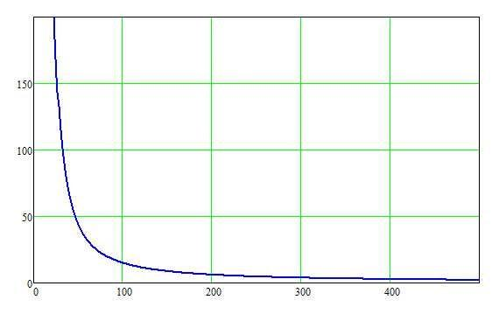
Избыточное

давление

взрыва

облака

ТВС
,
кПа

Расстояние от центра взрыва, м

Зависимость величины избыточного давления ударной волны взрыва облака ТВС от расстояния
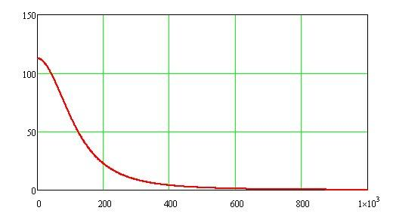
Тепловое

излучение

огненного

шара
,
кВт
/
м
2

Расстояние от центра огненного шара, м

Зависимость величины теплового излучения огненного шара от расстояния

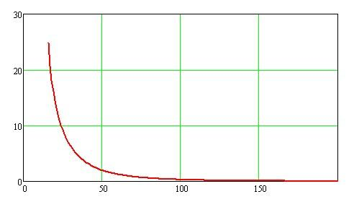
Тепловое

излучение

пожара

разлива
,
кВт
/
м
2

Расстояние от места разрушения автоцистерны, м
Зависимость величины теплового излучения пожара разлива от расстояния

Радиус зоны возможных сильных разрушений, границы которых определяются величиной избыточного давления 50 кПа, составляет 46,6 м.
Зависимость степени риска от расстояния при возможных ЧС при транспортировке нефтепродуктов (бензина) показана на рисунке.
Возможные поражающие факторы, вызванные ЧС при транспортировке бензина |  | График зависимости риска гибели людей от расстояния (от места аварии транспортного средства, перевозящего бензин)
Ударная волна взрыва облака паровоздушной смеси  (возможная частота реализации ЧС 1,01*10⁻⁵ год⁻¹) | Индивидуальный  риск  гибели  людей  , 1/  год | 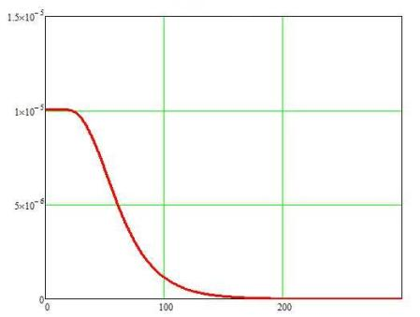  Расстояние от места аварии автоцистерны с бензином, м
Тепловое излучение "огненного шара" (возможная частота реализации ЧС 5,3*10⁻⁷ год⁻¹) | Индивидуальный  риск  гибели  людей  , 1/  год | 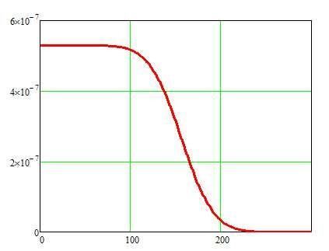  Расстояние от места аварии автоцистерны с бензином, м
Тепловое излучение пожара разлива (возможная частота реализации ЧС 1,59*10⁻⁵ год⁻¹) | Индивидуальный  риск  гибели  людей  , 1/  год | 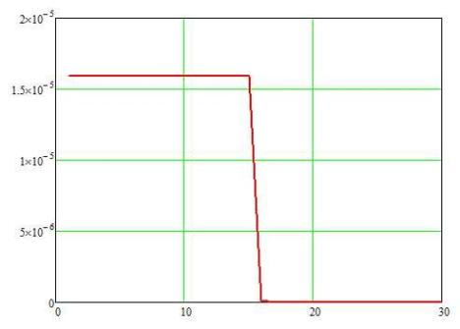  Расстояние от места аварии автоцистерны с бензином, м
Зависимость степени риска от расстояния при возможных ЧС при транспортировке нефтепродуктов (бензина)

Транспортировка СУГ может осуществляться автоцистернами, максимальный объем которых может составлять 10 м³.
Результаты расчета поражающих факторов возможных взрыва ТВС, огненного шара и пожара разлива при разрушении автоцистерны с СУГ приведены на рисунках и в таблице.
В зависимости от места возможной аварии количество пораженных людей может составить от 1 до 5 человек.

Границы зон действия поражающих факторов взрыва, огненного шара и пожара разлива при разрушении автоцистерны с СУГ вместимостью 10 м³

Показатели | Избыточное давление взрыва облака ТВС | Тепловое излучение огненного шара | Тепловое излучение пожара пролива
Максимальное количество опасного вещества, участвующего в аварии с учетом 90% заполнения цистерны, т | 4,77 | 4,77 | 4,77
Максимальное количество опасного вещества, участвующего в создании поражающих факторов, т | 4,77 | 2,86 | 4,77
Граница зоны (м), с избыточным давлением:
∆Р=320 кПа | 25,7 | – | –
∆Р=160 кПа | 35,2 | – | –
∆Р=128 кПа | 39,2 | – | –
∆Р=96 кПа | 45,2 | – | –
∆Р=80 кПа | 49,7 | – | –
∆Р=64 кПа | 55,9 | – | –
∆Р=50 кПа | 64 | – | –
∆Р=48 кПа | 65,6 | – | –
∆Р=32 кПа | 83,4 | – | –
∆Р=16 кПа | 131,2 | – | –
∆Р=5 кПа (зона расстекления) | 321,8 | – | –
Эффективный диаметр "огненного шара", м | – | 72,0
Высота центра "огненного шара", м | – | 36,0
Время существования "огненного шара", с | – | 10,3
Максимальная площадь пожара разлива, м² | – | – | 181
Радиус разлива, м | – | – | 7,6
Возгорание древесины через 10 мин (q=14 кВт/м²): | – | 121 | 18,4
Появление ожогов 1-й степени через 15-20 с, 2-й степени через 30-40 с (q=7 кВт/м²): | – | 160,8 | 26,3
Безопасно для человека в брезентовой одежде (q=4,2 кВт/м²): | – | 194,4 | 33,2
Без негативных последствий в течение длительного времени (q=1,4 кВт/м²): | – | 283,9 | 51,7

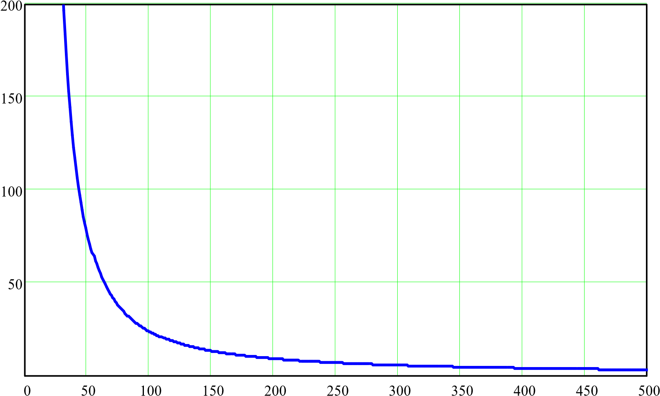0
Избыточное

давление

взрыва

облака

ТВС
,
кПа

Расстояние от центра взрыва, м

Зависимость величины избыточного давления ударной волны взрыва облака ТВС от
расстояния
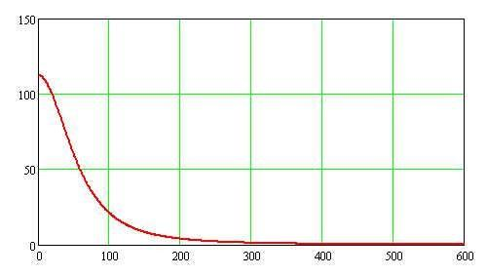
Тепловое

излучение

огненного

шара
,
кВт
/
м
2

Расстояние от центра огненного шара, м

Зависимость величины теплового излучения огненного шара от расстояния

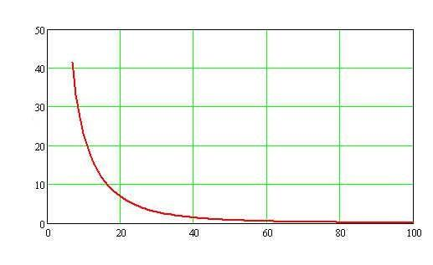
Тепловое

излучение

пожара

разлива
,
кВт
/
м
2

Расстояние от места разрушения автоцистерны, м
Зависимость величины теплового излучения пожара разлива от расстояния

Зоны возможных сильных разрушений, границы которых определяются величиной избыточного давления 50 кПа, составляют 64 м и показаны на схеме «Зоны действия поражающих факторов возможных аварий на транспортных коммуникациях Евстратовского сельского поселения Россошанского муниципального района Воронежской области».
Зависимость степени риска от расстояния при возможных ЧС при транспортировке СУГ приведена на рисунке.

Возможные поражающие факторы, вызванные ЧС при транспортировке СУГ |  | График зависимости риска гибели людей от расстояния (от места аварии транспортного средства, перевозящего СУГ)
Ударная волна взрыва облака паровоздушной смеси  (возможная частота реализации ЧС 2,12*10⁻⁵ год⁻¹) | Индивидуальный  риск  гибели  людей  , 1/  год | 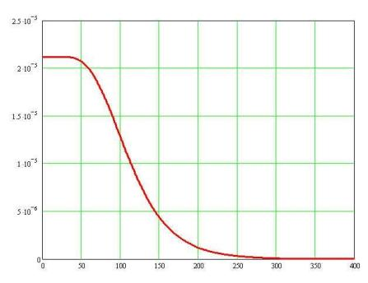  Расстояние от места аварии автоцистерны с СУГ, м
Тепловое излучение "огненного шара" (возможная частота реализации ЧС 2,12*10⁻⁵ год⁻¹) | Индивидуальный  риск  гибели  людей  , 1/  год | 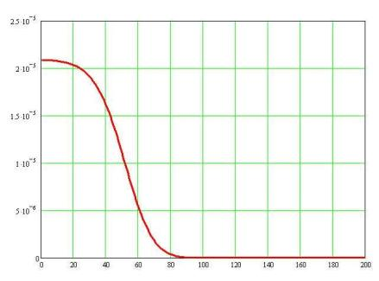  Расстояние от места аварии автоцистерны с СУГ, м
Тепловое излучение пожара разлива (возможная частота реализации ЧС 1,06*10⁻⁵ год⁻¹) | Индивидуальный  риск  гибели  людей  , 1/  год | 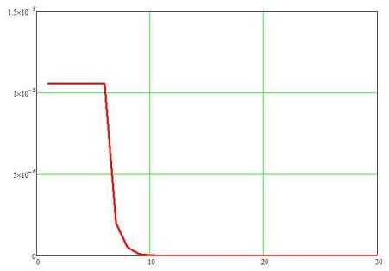  Расстояние от места аварии автоцистерны с СУГ, м
Зависимость степени риска от расстояния при возможных ЧС при транспортировке СУГ

Распределение потенциального (территориального) риска гибели людей при авариях на автодорогах Евстратовского сельского поселения Россошанского муниципального района показано на схеме «Границы территорий, подверженных риску возникновения чрезвычайных ситуаций природного и техногенного характера».

Анализ возможных последствий аварий с участием химически опасных веществ
Аммиак является представителем 5-ой группы - вещества, обладающие удушающим нейротропным действием.
На близкие расстояния аммиак перевозят автотранспортом в баллонах, контейнерах (бочках) или автоцистернах. Стандартный аммиаковоз имеет грузоподъемность 3,2; 10 и 16 т.
Расчет показателей прогноза масштабов зон заражения при аварийном разрушении цистерны с аммиаком проводился в соответствии с Методикой оценки последствий химических аварий "Токси", редакция 2.2.
Внешние границы зоны заражения АХОВ рассчитывались по пороговой токсодозе при ингаляционном воздействии на организм человека.
Принятые допущения:
- емкости, содержащие АХОВ, при авариях разрушаются полностью;
- толщина слоя жидкого опасного вещества, разлившегося свободно на подстилающей поверхности, принимается равной 0,05 м по всей площади разлива;
- метеорологические условия (степень вертикальной устойчивости атмосферы, направление и скорости ветра) остаются неизменными.
Результаты прогноза глубины зоны возможного химического заражения в случае разрушения цистерны с аммиаком при авариях на автомобильном транспорте приведены в таблице.

Прогноз масштабов зон заражения в случае разрушения цистерны с аммиаком при авариях на автомобильном транспорте

Показатели опасности возможной ЧС при транспортировке АХОВ автотранспортом | ЧС при транспортировке аммиака
 | Наиболее опасная ЧС | Наиболее вероятная ЧС
Количество АХОВ, участвующего в реализации ЧС, т | 16 | 16
Протяженность зоны порогового поражения, м | 1441 | 397
Ширина зоны порогового поражения  / на удалении, м | 67 / 922 | 35 / 246
Протяженность зоны смертельного поражения, м | 373 | 109
Ширина зоны смертельного поражения / на удалении, м | 17 / 239 | 9 / 69
Примечание: При расчете зон возможного заражения применялись следующие условия:
- для максимально возможной ЧС: состояние атмосферы – инверсия, скорость ветра – 1 м/с, тип местности – городская застройка, температура воздуха +28°С, температура поверхности +15°С, время экспозиции – 30 мин;
- для наиболее вероятной ЧС: состояние атмосферы – конвекция, скорость ветра – 3,5 м/с, тип местности – городская застройка, средняя максимальная температура воздуха наиболее теплого месяца +23°С, температура поверхности +15°С, время экспозиции – 30 мин.

В зависимости от масштабов возможных аварий, количество пораженных людей может изменяться от нескольких десятков человек при минимальной площади зоны действия поражающих факторов до нескольких сотен человек при максимальной площади зоны действия поражающих факторов.
Зависимость степени риска от расстояния при возможных ЧС при транспортировке АХОВ по автодорогам Евстратовского сельского поселения приведена на рисунке.

Показатели опасности возможной ЧС при транспортировке АХОВ автотранспортом | ЧС при транспортировке аммиака
 | Наиболее опасная ЧС | Наиболее вероятная ЧС
Возможная частота реализации ЧС, год⁻¹ | 3,38*10⁻¹⁰ | 8,44*10⁻¹⁰
График зависимости риска гибели людей от расстояния (от места аварии транспортного средства, перевозящего АХОВ) | 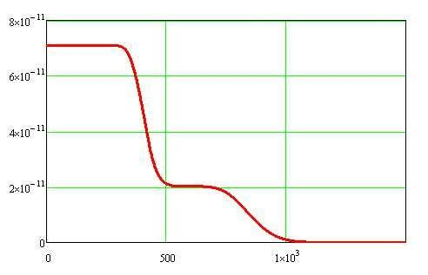  Индивидуальный  риск  гибели  людей  , 1/  год  Расстояние от места аварии транспортного средства с аммиаком, м
Зависимость степени риска от расстояния при возможных ЧС при транспортировке аммиака

4.1.3 Анализ возможных последствий аварий на магистральном газопроводе

По территории Евстратовского сельского поселения проходит участок газопровода-отвода на г. Россошь Ду=530 мм, Р_{г}=5,5 МПа.
Расчеты для газопровода-отвода проводились применительно к следующим характеристикам газопровода:
- рабочее давление газа Р_{г}=5,5 МПа;
- диаметр газопровода Ду 500 мм;
- максимально возможная температура транспортируемого газа Т = 15 ⁰С.
Расчеты показывают, что при аварийных ситуациях со взрывом природного газа для магистрального газопровода максимальное избыточное давление воздушной ударной волны составит 11,5 кПа. График изменения величины избыточного давления взрыва газовоздушной смеси от расстояния приведен на рисунке.
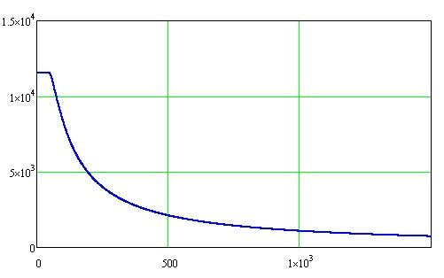
Избыточное

давление

взрыва

облака

ТВС
,
Па

Расстояние от центра взрыва, м
График изменения величины избыточного давления взрыва газовоздушной смеси от расстояния Возможные последствия воздействия на человека воздушной ударной волны взрыва в открытом или закрытом пространстве (детерминированный критерий поражения ударной волной) приведены в таблице.

Возможные последствия воздействия воздушной ударной волны на человека

Последствия воздействия ударной волны | Избыточное давление  ∆p, кПа
в зданиях:
Люди, находящиеся в неукрепленных зданиях, погибнут в результате прямого поражения ударной волны, под развалинами зданий или вследствие удара о твердые предметы | 190
Люди, находящиеся в неукрепленных зданиях, либо погибнут, либо получат серьезные повреждения в результате действия взрывной волны либо при обрушении здания или перемещении тела взрывной волной | 69-76
Люди, находящиеся в неукрепленных зданиях, либо погибнут или получат повреждения барабанных перепонок и легких под действием взрывной волны либо будут поражены осколками и развалинами здания | 55
Обслуживающий персонал получит серьезные повреждения с возможным летальным исходом в результате поражения осколками, развалинами здания, горящими предметами и т.п. Вероятность разрыва барабанных перепонок – 10% | 24
Возможны временная потеря слуха или травмы в результате вторичных эффектов взрывной волны, таких как обрушение зданий, и третичного эффекта переноса тела. Летальный исход или серьезные повреждения от прямого воздействия взрывной волны маловероятны. | 16
Отсутствие летального исхода или серьезных повреждений. Возможны травмы, связанные с разрушением стекол и повреждением стен здания | 5,9-8,3
Порог выживания незащищенных людей (при меньшим значениям смертельные поражения людей маловероятны) | 65,9
на открытой местности:
Смертельные травмы | 100
Тяжелые травмы (контузии) | 60-100
Средние поражения (кровотечения, вывихи, сотрясения мозга) | 40-60
Легкие поражения (ушибы, потеря слуха) | 10-40
Безопасно | менее 5

Таким образом, результаты расчетов показывают, что возникающая при разрушениях магистрального газопровода и взрывах ГВС ударная волна не представляет прямой угрозы для жизни человека, оказавшегося даже в непосредственной близости (>30 м) от центра разрыва, и не способна вызвать какие-либо повреждения зданий и сооружений, расположенных за пределами соответствующих нормативных разрывов.
При разгерметизации подземных участков магистральных газопроводов также возможно факельное горение (образование горящей струи в условиях мгновенного воспламенения утечки газа) в искусственно созданном котловане (при ведении земляных работ).
Согласно методическим указаниям по проведению анализа риска для опасных производственных объектов газотранспортных предприятий ОАО «ГАЗПРОМ» (СТО РД Газпром 39-1.10-084-2003), для экспертной оценки потенциальных масштабов термического воздействия пожаров на газопроводах на человека и окружающую среду, рекомендованы к использованию результаты экспериментов фирмы «Бритиш Газ», показанные на рисунке в виде зависимости критического расстояния (L_{кр}) от диаметра трубопровода и рабочего давления. Величина L_{кр} представляет при этом радиус круга, на границе которого радиационный тепловой поток от пожара на поверхности земли составляет 32 кВт/м². Эта величина соответствует вероятности термического поражения человека, равной единице, при экспозиции в 30-40 сек.
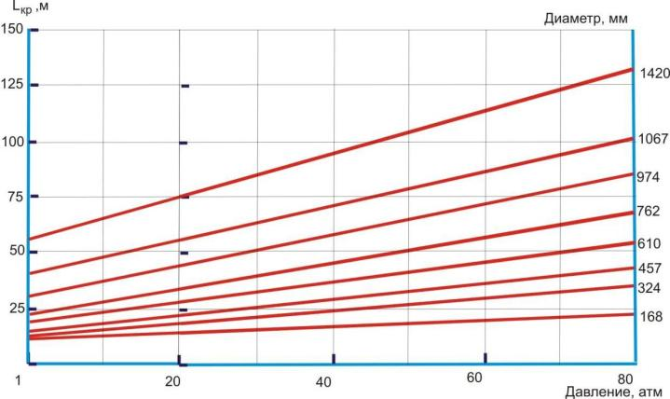
Влияние технологических параметров газопроводов на размеры зон абсолютного термического поражения («Бритиш Газ»)

Таким образом, для газопровода-отвода на г. Россошь (Ду 530 мм, Р_{г}=5,5 МПа) критическое расстояние при факельном горении составит около 45 м. Факельное горение может привести к воздействию теплового излучения факела на людей, сооружения и строения, расположенные в непосредственной близости от места аварии.
Степень аварийности на газопроводе-отводе на г. Россошь принимается равной 3×10⁻⁴ 1/(км×год). Тогда индивидуальный риск гибели людей при разрушении магистрального газопровода-отвода на г. Россошь и возникновении факельного горения составит 7,8*10⁻⁷ на расстоянии 45 м от трассы газопровода.

4.1.4 Прогноз масштабов зон поражения при авариях на объектах системы газораспределения

Распределение газа по сельскому поселению осуществляется по 3-х ступенчатой схеме:
I-я ступень — газопровод высокого давления II - ой категории р ≤ 0,6 МПА; II-я ступень — газопровод среднего давления р ≤ 0,03 МПА;
III-я ступень — газопровод низкого давления р ≤ 0,005 МПА.
Связь между ступенями осуществляется через газорегуляторные пункты (ГРП, ШРП). Всего в поселении насчитывается 1 ГРП и 6 ШРП. По типу прокладки газопроводы всех категорий давления делятся на подземный и надземный. Надземный тип прокладки в основном для газопровода низкого давления.
При разгерметизации распределительного газопровода чаще всего происходит истечение природного газа в атмосферу с последующим рассеянием. При разгерметизации надземных участков газопроводов так же возможно факельное горение (образование горящей струи в условиях мгновенного воспламенения утечки газа). Причем факельное горение также наблюдается при истечении из подземного газопровода в искусственно созданном котловане (при ведении земляных работ). Кроме того, при утечке газа из подземного участка газопровода возможно проникновение вещества через грунт над трубой с последующим воспламенением и образованием колышущегося пламени (слабого источника теплового излучения, возникающего при воспламенении и фильтрации газа через грунт над телом трубы, и способного служить источником зажигания). При аварии на территории населенного пункта может произойти проникновение природного газа в помещения зданий, в результате чего возможно образование взрыво- и пожароопасной газовоздушной смеси, которая при наличии источника зажигания способна к взрыву (повышению давления в помещении за счет сгорания горючей смеси), приводящему к разрушению зданий и травмированию людей.
На открытых участках распределительных газопроводов наибольшую опасность представляет факельное горение газа, исходящего через аварийное отверстие газопровода высокого давления.
Оценка опасного воздействия поражающих факторов факельного горения газа при разгерметизации распределительного газопровода высокого давления проводилась в соответствии с алгоритмом количественной оценки риска распределительного газопровода, разработанным специалистами ОАО "Газпром".
В качестве исходных данных принято:
- рабочее давление в газопроводе 0,6 МПА; - температура продукта внутри газопровода 15 ºС; - глубина заложения подземного газопровода – 1 м.
Результаты расчетов показывают, что при аварийной разгерметизации надземной части газопровода высокого давления возможно образование факельного горения истекаемого газа, при этом длина факела может достигать 57,6 м при гильотинном разрушении газопровода и 6,7 м при образовании свища или трещины диаметром 15 мм.
При разрушении подземного газопровода высокого давления длина факела может достигать 14 м.
Факельное горение может привести к воздействию теплового излучения факела на людей, сооружения и строения, расположенные в непосредственной близости от места аварии.

4.1.5 Анализ возможных последствий аварий на магистральном аммиакопроводе

По территории Евстратовского сельского поселения и Морозовского сельского поселения, граничащего с Евстратовским сельским поселением проходят аммиакопроводы «ТольяттиОдесса» и «Тольятти-Россошь».
Основная опасность аммиакопроводов - наличие в системе высокотоксичного вещества - аммиака, который по совокупности своих физико-химических и токсических свойств относится к аварийно-химически опасным веществам (АХОВ). Основным фактором риска эксплуатации магистрального аммиакопровода является возможность возникновения аварии с выбросом аммиака в окружающую среду и возможностью токсического воздействия на население поселков и городов, расположенных вдоль аммиакопровода.
Результаты оценки риска, проведенной в рамках декларации промышленной безопасности магистрального аммиакопровода «Тольятти-Одесса» ОАО «Трансаммиак» и статье «Оценка риска аварий на магистральном аммиакопроводе «Тольятти-Одесса» (Ю.А. Дадонов, Д.В. Дегтярев, И.А.
Кручинина, М.В. Лисанов, С.И. Сумской, В.Е. Бурдачев), показывают, что наиболее опасная аварийная ситуация на магистральном аммиакопроводе может развиваться по следующему сценарию: полное разрушение трубопровода → истечение аммиака (в т.ч. из двух труб при полном разрыве трубопровода) → отключение насосов → перекрытие линейных задвижек → распространение аммиака (растекание по поверхности, кипение и испарение, рассеяние облака в атмосфере) → токсическое воздействие аммиака → локализация и ликвидация аварийной ситуации.
Частота аварии с полным разрушением трубопровода равна 1,0*10⁻⁶ 1/год. Частота реализации такого сценария при наиболее неблагоприятных условиях рассеяния (класс устойчивости F) - 2,1*10⁻⁸ 1/год. Средняя масса утечки аммиака при аварии на участке аммиакопровода, проходящем по территории Воронежской области, составляет 102 т.
Основные результаты расчета вероятных зон токсического поражения при аварии на магистральном аммиакопроводе по наиболее опасному сценарию представлены в таблице («Оценка риска аварий на магистральном аммиакопроводе «Тольятти-Одесса» Ю.А. Дадонов, Д.В. Дегтярев, И.А. Кручинина, М.В. Лисанов, С.И. Сумской, В.Е. Бурдачев).

Прогноз масштабов зон заражения при аварии на магистральном аммиакопроводе по наиболее опасному сценарию (гильотинный разрыв)

Показатели опасности возможной ЧС при выбросе АХОВ | Гильотинный разрыв участка аммиакопровода
Возможная частота реализации ЧС, год⁻¹ | 2,1*10⁻⁸
Протяженность зоны порогового поражения, м | 8000
Ширина зоны порогового поражения, м | 840
Высота зоны порогового поражения, м | 70
Протяженность зоны смертельного поражения, м | 2230
Ширина зоны смертельного поражения, м | 220
Высота зоны смертельного поражения, м | 34

Количество пострадавших (погибших) при аварии может составлять несколько человек из числа персонала при нахождении их вблизи источника выброса (например, во время ремонта трубопровода). Наиболее тяжелые аварии, с гибелью нескольких десятков человек, могут быть при попадании в зону распространения облака аммиака транспортных средств, населенных пунктов, близлежащих предприятий и организаций.
Наиболее опасными, с точки зрения возможного числа пострадавших, являются места прохождения трубопровода вблизи населенных пунктов и производственных/сельскохозяйственных объектов, где могут находиться люди, на удалении до 2230 м от аммиакопровода.
Согласно данным декларации промышленной безопасности магистрального аммиакопровода «Тольятти-Одесса» ОАО «Трансаммиак», во всех населенных пунктах, расположенных вдоль трассы аммиакопровода, смертельного поражения населения можно избежать.
Индивидуальный риск гибели людей при авариях на участке магистрального
аммиакопровода, проходящем по территории Воронежской области, составляет
6,7*10⁻⁸ год⁻¹.

4.2 Основные результаты анализа возможных последствий воздействия чрезвычайных ситуаций природного характера

4.2.1 Геологические опасные явления
В соответствии с картами общего сейсмического районирования Российской Федерации ОСР-97 на территории Воронежской области могут происходить 5-и балльные землетрясения по шкале MSK с частотой реализации 1 раз в 500 лет (2·10⁻³ 1/год) и 6-и балльные по шкале MSK с частотой реализации 1 раз в 5 тысяч лет (2·10⁻⁴ 1/год). Для территории Евстратовского сельского поселения уровень опасности землетрясений составляет 1 балл.
На территории сельского поселения возможно развитие просадочных процессов.

4.2.2 Метеорологические опасные явления

Территория Евстратовского сельского поселения относится к районам с опасно высокими температурами воздуха летом, где число дней в году с максимальной температурой, превышающей оС больше или равно пяти.
+30
Среднее число дней с температурой на 20 ^{о}С выше средней июльской составляет более 1 в год (очень высокий риск). При этом максимальная температура в летний период зафиксирована равной +38^{о}С. Максимальная непрерывная продолжительность периода высоких значений температуры воздуха (30 ^{о}С и выше) составляет 12 часов.
Степень опасности экстремально высоких температур воздуха составляет 1 балл.
Среднее число дней с температурой на 20^{о}С ниже средней январской составляет более 1 в год (очень высокий риск). Степень опасности экстремально низких температур воздуха составляет 1 балл. Абсолютная минимальная температура отмечалась равной -38^{о}С.
Территория сельского поселения относится к районам, для которых максимальное суточное количество осадков, превышающее 50 мм/сутки, возможно с интенсивностью 1 раз в 10 лет.
Возникновение ветров со скоростью равной или превышающей 20 м/сек возможно не реже 1 раза в 10 лет. Повторяемость ветров со скоростью более 35 м/с возможна реже 1 раза в 100 лет. Степень опасности сильных ветров составляет 3 балла.
Для территории сельского поселения опасность гололедно-изморозных явлений составляет 2 балла. Толщина гололедной стенки, возможная 1 раз в 5 лет, составит 10 мм (средний риск). Указанные данные приведены для провода, расположенного на высоте 10 м, толщиной 1 см. Плотность гололеда приведена к 0,9 г/см³.
Повторяемость интенсивных осадков (20 мм и более в сутки) в сельском поселении составляет более 1 раза в год (очень высокий риск). Степень опасности сильных дождей составляет 2 балла.
На рассматриваемой территории снегопады с интенсивностью 20 мм в сутки встречаются более 1 раза в год (очень высокий риск). Степень опасности сильных снегопадов составляет 1 балл.
Для рассматриваемого региона среднее многолетнее число дней с сильным туманом
(видимость менее 100 м) составляет более 1 в год (очень высокий риск).
Степень опасности сильных туманов составляет 1 балл.
Выпадения губительного града (диаметром 20 мм и более) менее 1 дня в год соответствует 1 баллу опасности. Среднее многолетнее число дней с градом (диаметром 20 мм и более) составляет 0,5-1,5 в год (низкий риск).
Степень опасности гроз и градобитий для рассматриваемого региона составляет 3 балла.
Для рассматриваемого региона снеговые нагрузки до 1 кПа возможны 1 раз в два года.
Для рассматриваемого региона повторяемость метелей составляет более 1 раза в год (очень высокий риск). Степень опасности метелей - 3 балла.

4.2.3 Гидрологические опасные явления

В соответствии с данными паспортизации населенных пунктов и объектов хозяйствования по предупреждению чрезвычайных ситуаций от затопления и подтопления на территории Воронежской области, предоставленными отделом водных ресурсов по Воронежской области
Донского бассейнового водного управления Федерального агентства водных ресурсов МПР России, в Евстратовском сельском поселении зона затопления паводком 1 % обеспеченности (зона затопления прибрежных территорий речными паводками повторяемостью один раз в 100 лет) зафиксирована в с. Евстратовка до отметки 75,79 м затапливаются 12 домов.
Зоны возможного затопления территории района в период весеннего половодья показаны на картах (схемах) «Зоны действия поражающих факторов возможных аварий на потенциально опасных объектах и транспортных коммуникациях Евстратовского сельского поселения» и «Границы территорий, подверженных риску возникновения чрезвычайных ситуаций природного и техногенного характера».

4.3 Оповещение в случае чрезвычайной ситуации
Одним из главных мероприятий по защите населения от чрезвычайных ситуаций природного и техногенного характера является его своевременное оповещение и информирование о возникновении или угрозе возникновения какой-либо опасности.
При любом характере опасности, порядок оповещения населения предусматривает включение электрических сирен, прерывистый (завывающий) звук которых означает единый сигнал опасности «Внимание всем!». Услышав этот звук (сигнал), люди должны немедленно включить имеющиеся у них средства приема речевой информации - радиоточки, радиоприемники и телевизоры, чтобы прослушать информационные сообщения о характере и масштабах угрозы, а также рекомендации наиболее рационального способа своего поведения в создавшихся условиях.
Система оповещения Россошанского муниципального района входит в общую систему оповещения Воронежской области.
Сигналы оповещения передаются вне всякой очереди по автоматизированной системе централизованного оповещения, радио и проводным каналам Министерств и ведомств, сетям телевидения и радиовещания.
В состав системы оповещения включены стойки централизованного вызова, электрические сирены СЦО с дистанционным управлением, радиотрансляционные узлы с включением в них радиоточек, УКВ (радиовещательных) станций, передатчиков звукового сопровождения телевидения.
Оповещение населения осуществляется:
- через радиотрансляционную сеть;
- с помощью машин службы ООП, оборудованных звукоусилительными установками; - электросиренами и громкоговорителями.
В таблице приведен перечень электросирен, размещенных в Россошанском муниципальном районе:

Перечень электросирен, размещенных в Россошанском муниципальном районе

№  п.п. | Количество и тип | Место установки |  | Адрес
1 | 1 шт. С-40 | Россошанский ЛТУ Воронежского филиала  «ЦентрТелеком» |  | г. Россошь, пл. Ленина, 8
2 | 1 шт. С-40 | МУП «Горэлектросеть» |  | г. Россошь, ул. Пролетарская, 72
3 | 1 шт. С-40 | Управление «Россошьмежрайгаз» |  | г. Россошь, ул. Василевского, 9
4 | 1 шт. С-40 | ОАО фирма «Молоко» |  | г. Россошь, ул. Л. Толстого, 15
5 | 1 шт. С-40 | ОАО «Завод растительных  «Россошанский» | масел | г. Россошь, ул. Заводская, 1а
6 | 1 шт. С-40 | ООО «Аспект» |  | г. Россошь, ул. Заводская, 1а
7 | 1 шт. С-40 | АБК ОАО «Минудобрения» |  | г. Россошь, ул. Химзаводская, 2
8 | 1 шт. С-40 | Жилой дом |  | г. Россошь, ул. Пролетарская, 72а
9 | 1 шт. С-40 | Жилой дом |  | г. Россошь, ул. Свердлова, 33
10 | 1 шт. С-40 | Вышка территории ОАО «Автоколонна  1501» |  | г. Россошь, ул. Пролетарская

Организация оповещения сельских жителей, не включенных в систему централизованного оповещения сельского звена, осуществляется патрульными машинами ОВД, оборудованными громкоговорящими устройствами, выделяемыми по плану взаимодействия.
Для приема речевой информации у сотрудников ГИБДД устанавливается радиоприемник эфирного вещания (иной радиоприемник, если объект будет абонентом радиотрансляционной сети проводного вещания, либо телевизионный приемник).
Оповещение участников движения производится сотрудниками ГИБДД либо через радиоприемники, находящиеся в автомашинах участников дорожного движения.
Управление мероприятиями гражданской обороны организовано по местному, междугородным телефонно-телеграфным каналам связи с последующим переходом на прямые связи, радиосетях ГУ МЧС России по Воронежской области.
Технические решения по системе оповещения, принятые на территории района, отвечают требованиям совместного приказа МЧС России, Мининформсвязи России и Минкультуры России от 25 июля 2006 г. №422/90/376 «Об утверждении Положения о системах оповещениях населения».
При реализации технических решений по оповещению учитывались требования постановления Правительства РФ от 19.10.96 г. № 1254 в части присоединения ведомственных и выделенных сетей связи общего пользования, РД 34.48.510-87 в части создания автоматизированной производственной телефонной связи в Минэнерго России, а также решения ГКЭС России от 28.06.96 г. в части порядка организационно-технического взаимодействия операторов телефонных сетей общего пользования на территории РФ.

4.5 Проведение аварийно – спасательных работ
Аварийно-спасательные и другие неотложные работы в зонах ЧС планируется проводить с целью срочного оказания помощи населению, которое подверглось непосредственному или косвенному воздействию разрушительных и вредоносных сил природы, техногенных аварий и катастроф, а также для ограничения масштабов, локализации или ликвидации возникших при этом
ЧС.
Комплексом аварийно-спасательных работ необходимо обеспечить поиск и удаление людей за пределы зон действия опасных и вредных для их жизни и здоровья факторов, оказание неотложной медицинской помощи пострадавшим и их эвакуацию в лечебные учреждения, создание для спасенных необходимых условий физиологически нормального существования человеческого организма.
Применение комплекса мероприятий по защите населения в ЧС в рамках РСЧС обеспечивается:
- организацией и осуществлением непрерывного наблюдения, контроля и прогнозирования состояния природной среды, возникновения и развития, опасных для населения природных явлений, техногенных аварий и катастроф с учетом особенностей подконтрольных территорий;
- своевременным оповещением инстанций, органов руководства и управления, а также должностных лиц об угрозе возникновения ЧС и их развитии, а также доведением до населения установленных сигналов и порядка действий в конкретно складывающейся обстановке;
- обучением населения действиям в ЧС и его психологической подготовкой;
- разработкой и осуществлением мер по жизнеобеспечению населения на случай природных и техногенных ЧС.
В соответствии с Федеральным законом № 131, статья 14, п. 24 к вопросам местного значения поселения относятся:
- создание, содержание и организация деятельности аварийно-спасательных служб и (или) аварийно-спасательных формирований на территории поселения.

4.6 Противопожарные мероприятия на территории поселения
На территории Евстратовского сельского поселения пожарную опасность представляет как горение населенных пунктов, так и горение лесов и травяной растительности.
В Евстратовском сельском поселении пожаротушение осуществляется при помощи сил и средств подразделений пожарной части, расположенной в с. Евстратовка.
В соответствии с № 123-ФЗ «Технический регламент о требованиях пожарной безопасности», статьей 76 о требованиях пожарной безопасности по размещению подразделений пожарной охраны в поселениях и городских округах:
- Дислокация подразделений пожарной охраны на территориях поселений и городских округов определяется исходя из условия, что время прибытия первого подразделения к месту вызова в городских поселениях и городских округах не должно превышать 10 минут, а в сельских поселениях - 20 минут.
- Подразделения пожарной охраны населенных пунктов должны размещаться в зданиях пожарных депо.
Также рекомендуется предусмотреть комплектование первичных средств пожаротушения, применяемых до прибытия пожарного расчета.
В соответствии с Федеральным законом № 131, статья 14, п.9, обеспечение первичных мер пожарной безопасности в границах населенных пунктов поселения, относятся к вопросам местного значения поселения.
В соответствии с № 123-ФЗ «Технический регламент о требованиях пожарной безопасности», статьей 63 первичные меры пожарной безопасности должны включать в себя:
- реализацию полномочий органов местного самоуправления по решению вопросов организационно-правового, финансового, материально-технического обеспечения пожарной безопасности муниципального образования;
- разработку и осуществление мероприятий по обеспечению пожарной безопасности муниципального образования и объектов муниципальной собственности, которые должны предусматриваться в планах и программах развития территории, обеспечение надлежащего состояния источников противопожарного водоснабжения, содержание в исправном состоянии средств обеспечения пожарной безопасности жилых и общественных зданий, находящихся в муниципальной собственности;
- разработку и организацию выполнения муниципальных целевых программ по вопросам обеспечения пожарной безопасности;
- разработку плана привлечения сил и средств для тушения пожаров и проведения аварийноспасательных работ на территории муниципального образования и контроль за его выполнением;
- установление особого противопожарного режима на территории муниципального образования, а также дополнительных требований пожарной безопасности на время его действия;
- обеспечение беспрепятственного проезда пожарной техники к месту пожара;
- обеспечение связи и оповещения населения о пожаре;
- организацию обучения населения мерам пожарной безопасности и пропаганду в области пожарной безопасности, содействие распространению пожарно-технических знаний;
- социальное и экономическое стимулирование участия граждан и организаций в добровольной пожарной охране, в том числе участия в борьбе с пожарами.
Для обеспечения пожарной безопасности в лесах, в соответствии со статьей 53 Лесного Кодекса Российской Федерации, осуществляется:
- противопожарное обустройство лесов, в том числе строительство, реконструкция и содержание дорог противопожарного назначения, посадочных площадок для самолетов, вертолетов, используемых в целях проведения авиационных работ по охране и защите лесов, прокладка просек, противопожарных разрывов;
- создание систем, средств предупреждения и тушения лесных пожаров (пожарные техника и оборудование, пожарное снаряжение и другие), содержание этих систем, средств, а также формирование запасов горюче-смазочных материалов на период высокой пожарной опасности;
- мониторинг пожарной опасности в лесах;
- разработка планов тушения лесных пожаров;
- тушение лесных пожаров;
- иные меры пожарной безопасности в лесах.

4.7 Лечебно-эвакуационное обеспечение

Лечебно-эвакуационное обеспечение населения в чрезвычайных ситуациях (ЛЭО в ЧС) - часть системы медицинского обеспечения, представляющая собой комплекс своевременных, последовательно проводимых мероприятий по оказанию экстренной медицинской помощи (ЭМП) пораженным в зонах ЧС в сочетании с эвакуацией их в лечебные учреждения для последующего лечения.
Практическая реализация лечебно-эвакуационных мероприятий достигается:
- созданием повсеместно необходимых чрезвычайных резервных фондов лекарственных препаратов, медикаментов и медицинского имущества:
- заблаговременной специальной подготовкой руководящего состава и формирований сил службы ЭМП (обучение, тренировка, соответствующее оснащение);
- готовностью транспорта (автомобильного, речного, авиационного, железнодорожного), предполагаемого к участию в лечебно-эвакуационных мероприятиях, и оснащение его соответствующей медицинской техникой и оборудованием;
- координацией действий всех формирований (спасательных, службы ЭМП и других медицинских учреждений), четким определением их сфер деятельности в ЧС, объемов работ, взаимодействия и подчинением единому центру руководства аварийно-спасательными работами;
- определением пунктов сбора, лечебных учреждений и готовностью их к принятию пораженных;
- взаимодействием между местными органами власти, аварийно-спасательными формированиями, милицией, войсковыми частями, лечебными учреждениями, предприятиями и организациями в зонах ЧС.
В случае чрезвычайной ситуации на территории сельского поселения, медицинская помощь населению оказывается в учреждениях здравоохранения.
В систему здравоохранения Евстратовского сельского поселения входит ФАП в с. Евстратовка.

5. ПРИЛОЖЕНИЕ
Земельные участки, которые предоставлены для размещения объектов капитального строительства федерального, регионального или местного (районного) значения, или на которых размещены объекты капитального строительства федерального, регионального или местного (районного) значения.

Перечень объектов недвижимости, объектов коммунально-бытового назначения муниципальной собственности Евстратовского сельского поселения

№  пп | Наименование объекта | Город, село | Местонахождение | Балансодержатель | Площадь, м² | Этажность | Год ввода в экс-  плуатацию | Размер змельно го учка, м²
1 | Здание сельской администрации | с.  Евстратовка | ул.  Проле-  тарская, 2 | Евстратовская с/адм. | 149,5 | 1 |  | 1308
2 | Теплотрасса при школе | с.  Евстратовка |  | Евстратовская с/адм. | 150м |  | 1989
3 | Дом культуры | с.  Евстратовка | ул.  Проле-  тарская, 1 | Евстратовская с/адм. | 1125 | 2 | 1962 | 1308
4 | теплотрасса | с.  Евстратовка | ул.  Проле-  тарская, 2 | Евстратовская с/адм. | 863м |  | 1989

Перечень муниципальной собственности Россошанского муниципального района

№ пп | Наименование объекта | Город, село | Местонахождение | Балансодержатель | Площадь, кв.м | Год ввода в экспл.
1 | Зд. фельдшерского пункта | с. Евстратовка | ул. Набережная, 28 | МУЗ Россошанская ЦРБ | 120 | 1970
2 | Сарай | с. Евстратовка | ул. Набережная, 28 | МУЗ Россошанская ЦРБ | 40 | 1970
3 | Здание школы | с. Евстратовка | пер. Школьный, 3 | Отдел образования | 1064 | 1972
4 | Здание интерната | с. Евстратовка | пер. Школьный, 4 | Отдел образования | 276 | 1946
5 | Здание мастерской | с. Евстратовка | пер. Школьный, 3 | Отдел образования | 150 | 1964
6 | Столовая школы | с. Евстратовка | пер. Школьный, 3 | Отдел образования | 55 | 1994

Перечень земельных участков областного уровня собственности, расположенных в границах Россошанского муниципального района

Наименование землепользователя | Кадастровый номер | местоположение | Категория земель | Площадь земельного участка, га | Регистрация права собственности Воронежской области на земельный  участок
Россошанская районная станция по борьбе с  болезнями животных | отсутствует | с. Евстратовка, ул. Луговая, 1 | Земли нас. пунктов | 0,0071 | В стадии оформления

